Некоммерческое акционерное общество
Казахский национальный аграрный исследовательский университет

УДК 631.171.631.362 На правах рукописи

КУЛМАХАМБЕТОВА АКМАРАЛ ТОКТАНАЛИЕВНА

Исследование и обоснование технологических параметров машины для автоматической сортировки яиц на категории

6D081200 – Энергообеспечение сельского хозяйства

Диссертация на соискание степени
доктора философии (PhD)

Научные консультанты:
Алиханов Джахфер Музаферович, к.т.н., доцент
Даскалов Пламен Иванов, доктор PhD,
профессор Русенского университета
им. А Кънчева

Республика Казахстан
Алматы, 2022
СОДЕРЖАНИЕ

 | НОРМАТИВНЫЕ ССЫЛКИ | 4
 | ОПРЕДЕЛЕНИЯ | 5
 | ОБОЗНАЧЕНИЯ И СОКРАЩЕНИЯ | 6
 | Введение | 7
1 | СОСТОЯНИЕ ВОПРОСА И ЗАДАЧИ ИССЛЕДОВАНИЯ | 12
1.1 | Сортировка куриных яиц по информативно-количественным признакам | 12
1.2 | Анализ существующих машин сортировки яиц | 16
1.3 | Системы технического зрения для сотрировки сельско-хозяйственной продукции | 21
1.4 | Выводы и задачи исследований | 31
2 | ТЕОРЕТИЧЕСКОЕ ИССЛЕДОВАНИЯ К ОБОСНОВАНИЮ ТЕХНОЛОГИЧЕСКИХ ПАРАМЕТРОВ МАШИНЫ ДЛЯ СОРТИРОВКИ ЯИЦ НА КАТЕГОРИИ | 33
2.1 | Требования к машине для автоматической сортировки яиц | 33
2.2 | Обоснование алгоритма работы и структуры машины для автоматической сортировки яиц | 33
2.3 | Обоснование информативных признаков и критерии отбора яиц на категории в потоке. | 37
2.4 | Обоснование конструктивных и технологических параметров машины для сортировки яиц | 38
2.4.1 | Расчет параметров ленточного транспортера | 42
2.4.2 | Расчет параметров частотно-регулируемого электропривода сортировальной машины | 44
 | Выводы к второй главе | 49
3 | РАЗРАБОТКА СИСТЕМЫ ТЕХНИЧЕСКОГО ЗРЕНИЯ ДЛЯ МАШИНЫ АВТОМАТИЧЕСКОЙ СОРТИРОВКИ ЯИЦ В ПОТОКЕ | 51
3.1 | Обоснование параметров системы технического зрения для сортировки куриных яиц | 51
3.2 | Разработка программы для определения размерно-массовых характеристик яиц в потоке | 53
3.3 | Разработка алгоритма и программы взаимодействия различных узлов машины в автоматическом режиме | 66
 | Выводы к третьей главе | 76
4 | РАЗРАБОТКА И ЭКСПЕРИМЕНТАЛЬНЫЕ ИССЛЕДОВАНИЯ МАШИНЫ ДЛЯ СОРТИРОВКИ ЯИЦ | 77
4.1 | Разработка машины для автоматической сортировки яиц | 77
4.2 | Методика экспериментальных исследований параметров машины для сортировки яиц | 81
4.3 | Результаты экспериментальных исследований машины в статическом режиме | 84
4.4 | Результаты экспериментальных исследований машины в динамическом режиме | 87
4.5 | Разработка регрессионной модели зависимости между массой и площадью продольного сечения яйца в пикселях | 112
4.6 | Методика и результаты экспериментальных исследований макетного образца машины в лабораторных условиях | 116
 | Выводы по главе | 120
5 | ОБОСНОВАНИЕ ТЕХНИКО-ЭКОНОМИЧЕСКОЙ ЭФФЕКТИВНОСТИ МАШИНЫ ДЛЯ АВТОМАТИЧЕСКОЙ СОРТИРОВКИ ЯИЦ | 122
 | ЗАКЛЮЧЕНИЕ | 127
 | СПИСОК ИСПОЛЬЗОВАННЫХ ИСТОЧНИКОВ | 131
 | ПРИЛОЖЕНИЕ А | 139
 | ПРИЛОЖЕНИЕ Б | 144
 | ПРИЛОЖЕНИЕ В | 145
 | ПРИЛОЖЕНИЕ Г | 146

НОРМАТИВНЫЕ ССЫЛКИ

В настоящей диссертации использованы ссылки на следующие нормативные документы:
ГОСТ 31654-2012 | Межгосударственный стандарт. Яйца куриные пищевые. Технические условия.
ГОСТ 24104-2001 | Межгосударственный стандарт. Весы лабораторные. Общие технические требования.
ГОСТ 18473-88 | Государственный стандарт союза ССР. Птицеводство. Термины и определения
ГОСТ 29329 | Межгосударственный стандарт. Весы для статического взвешивания. Общие технические требования.
OCT 10321-2003 | Стандарт отрасли. Яйца куриные Инкубационные. Технические условия
ОСТ 46-184-85 | Производство яиц куриных инкубационных. Технологические процессы содержания кур родительского стада.
ОСТ 10-85-87 | Производство инкубационных яиц сельскохозяйственной птицы. Технология прединкубационной обработки. Основные параметры.

ОПРЕДЕЛЕНИЯ

В настоящей диссертации применяют следующие термины с соответствующими определениями:
Яйцесортировальная машина - специальная конструкция для сортировки яиц согласно стандартам
Инкубационное яйцо – яйцо, полученное от племенной птицы и предназначенное для инкубации.
Пищевое яйцо – яйцо птицы, используемое для употребления в пищу человеком
Масса – скалярная физическая величина, характеризующая инертные и гравитационные свойства тел, кг.
Индекс формы яиц – отношение наибольшего поперечного диаметра яйца к его наибольшему продольному диаметру (длине), выраженное в процентах.
Коэффициент формы - отношение периметра в квадрате к площади продольного сечения изображения яйца.
Органолептическая оценка – оценка качества продукции на основе информации, полученной с помощью органов чувств – зрения, обоняния, осязания, вкуса.
Транспортер – это устройство для перемещения грузов в горизонтальном и или наклоном направлении.
Двигатель – устройство, преобразующее какой-либо вид энергии в механическую работу.
Частотный преобразователь – электротехническое оборудование для регулирования частоты переменного напряжения
LabVIEW – программная среда для моделирования физических процессов и создания программ управления различными устройствами.
Codesys – инструментальный программный комплекс промышленной автоматизации для программирования контроллеров
Контроллер – устройство управления различными механизмами и аппаратами системами
Энкодер – это устройство для замеров скорости вращения вала цифровыми методами.
Система технического зрения – это система, обеспечивающая обнаружение, автоматический контроль и анализ объектов по их изображениям
Система распознавания – динамическая система, состоящая из совокупности технических средств получения и переработки информации, предназначенная для решения задач распознавания объектов и явлений.

ОБОЗНАЧЕНИЯ И СОКРАЩЕНИЯ

мм | – миллиметр
см | – сантиметр
мкм | – микрометр
г | – грамм
Нм | – ньютон-метр
об/мин | – оборот в минуту
рад/с | – радиан в секунду
Сек | – секунд
Гц | – герц
% | – процент
D | – большой диаметр яйца
d | – малый диаметр яйца
S | – площадь продольного сечения яйца
L | – периметр продольного сечения яйца
m | – масса
If | – индекс формы
Kф | – коэффициент формы
тыс. | – тысяча
С3 | – столовая третья (категория яйца)
С2 | – столовая вторая (категория яйца)
С1 | – столовая первая (категория яйца)
СО | – столовая отборная (категория яйца)
СВ | – столовая высшая (категория яйца)
Д3 | – диетическая третья (категория яйца)
Д2 | – диетическая вторая (категория яйца)
Д1 | – диетическая первая (категория яйца)
ДО | – диетическая отборная (категория яйца)
ДВ | – диетическая высшая (категория яйца)
Sk | – категория Small (маленькие яйца)
Mk | – категория Medium (средние яйца)
Lk | – категория Large (большие яйца)
XLk | – категория Very Large (очень большие яйца)
а | – длина
b | – ширина
с | – толщина
z | – среднее значение для каждой категории
y | – минимальное значение для каждой категории
w | – максимальное значение для каждой категории
МОН РК | – Министерство образования Республики Казахстан
СТЗ | - система технического зрения

ВВЕДЕНИЕ

Государственной программой развития агропромышленного комплекса Республики Казахстан на 2015-2021 годы предусмотрен рост производительности труда на 38%. Птицеводство - одна из наиболее наукоёмких и динамичных отраслей агропромышленного комплекса. В Казахстане ежегодно производится около 5 миллиардов яиц. Сортировка яиц имеет огромное экономическое значение и является фундаментальной проблемой в птицеводстве. Обработка яиц имеет четыре стадии: сбор, дезинфекция, сортировка и упаковка. Процессы сбора, дезинфекции и упаковки механизированы и не требуют больших затрат ручного труда. В то время как для сортировки яиц требуются большие затраты ручного труда и соответственного денежных средств. В настоящее время яйца для продажи сортируют на категории по массе, а яйца на инкубацию отбирают вручную с использованием органолептических методов. Способ сортировки, при котором отобранные яйца имели бы 100% выводимости, пока не существует. Даже бездефектные на вид кондиционные яйца могут дать низкую выводимость. Разделение яиц на условный брак и кондиционные затрудненно из-за отсутствия критериев браковки и субъективности их визуальной оценки. Наиболее приемлемым и перспективным решением проблемы сортирования яиц является создание роботизированных технологических конвейеров с применением средств технического зрения и автоматического распознавания качества на цифровых изображениях с последующим распределение исходного потока на категории с различными параметрами качества Использование возможностей системы технического зрения для определения показателей качеств яиц позволяет в разы повысить производительность и точность выполнения необходимых измерений с автоматической регистрацией и обработкой информации.
Цель диссертации. Исследование и обоснование технологических параметров машины для автоматической сортировки яиц на категории по размерам и форме и повышение производительности процесса сортирования на 25 %.
Для достижения поставленной цели необходимо решить следующие задачи:
- анализ требований стандартов, методов и машин для сортировки яиц на категории;
- обоснование алгоритма, структурной схемы и принципа функционирования машины для автоматической сортировки яиц по размерам и форме в потоке;
- разработка системы технического зрения для определения размеров и формы яиц в потоке;
- разработка машины, алгоритма и программы взаимодействия различных узлов машины в автоматическом режиме;
- разработка методики и экспериментальное исследование технологических параметров машины для автоматической сортировки яиц по размерам и форме в потоке;
- определение технико-экономической эффективности применения машины для автоматической сортировки яиц по размерам и форме в производстве.
Научная новизна диссертации заключается в следующем:
– разработаны и обоснованы алгоритм работы и конструктивно-технологическая схема машинной сортировки яиц по размерам и форме с использованием системы технического зрения
– установлены статистические зависимости между массой и геометрическими параметрами яйца в виде уравнения регрессии
- разработана оригинальная программа управления режимами работы машины для автоматической сортировки яиц на которую получено авторское свидетельство
– результаты экспериментальных исследований параметров яиц и режимов работы машины для автоматической сортировки яиц по размерам и форме
–разработана регрессионная модель зависимости между массой и площадью продольного сечения яйца, измеренная в динамическом режиме работы машины.
Новизна технического решения подтверждена патентом РК № 2017/0133.2 от 23.04.2018 г. «Машина для сортировки яиц по размерам и форме с системой автоматического управления»
Объект исследования. Куриные яйца, методы и технологическое оборудование для сортировки яиц, алгоритмы и программы обработки цифровых изображений.
Предмет исследования. Зависимости между показателями качества яйца и параметрами его изображения, процессы обработки и преобразования цифрового изображения, режимы работы и технологические параметры машины на базе системы технического зрения.
Методы исследования включают. Распознавание образов, компьютерную обработку изображений, моделирование физических процессов, статистический анализ данных, автоматическое управление, анализ литературы и патентный поиск, инженерные расчеты.
Практическая значимость полученных результатов. Практическая ценность результатов диссертационной работы заключается в том, что на основе теоретических и экспериментальных исследований разработаны:
- разработана, изготовлена машина для сортировки яиц по размерам и форме с системой автоматического управления, которая защищена патентом РК на изобретение, а также исследованы ее параметры;
- проведены лабораторные исследования макетного образца машины для автоматической сортировки яиц на базе системы технического зрения, результаты которых подтверждены актом испытаний;
- издано руководство по эксплуатации машины для автоматической сортировки яиц на базе системы технического зрения «Система технического зрения – Машина»;
- по результатам исследований разработано техническое задание на изготовление экспериментального образца машины для автоматической сортировки яиц на базе системы технического зрения;
- результаты данной диссертации используется в учебном процессе при подготовке магистров по специальности 7M08702-Энергообеспечения сельского хозяйство по дисциплине «Перспективы автоматизации и роботизации технологических процессов в сельском хозяйстве».
Положение выносимое на защиту
- использование системы технического зрения для без контактного определения параметров яйца в движении и новый алгоритм работы машины для повышения производительности автоматической сортировки яиц на категории по размерам и форме в потоке
- уравнение регрессии зависимости между массой и площадью продольного сечения цифрового изображения яйца, выраженный в пикселях, для определения диапазона разделения яиц на категории
- методика расчета технологических параметров механизма разделения яиц на категории и компьютерная программа взаимодействия отдельных узлов машины для автоматического управления режимами работы машины
- методика и результаты экспериментального исследования параметров машины для автоматической сортировки яиц на категории в потоке, которые подтвердили результаты теоретических исследований
- техническая новизна машины для автоматической сортировки яиц на категории защищена патентом РК на полезную модель Рег. № 2017/0133.2 от 23.04.18 года «Машина для сортировки яиц по размерам и форме с системой автоматического управления»
Публикации. По материалам диссертационной работы опубликованы 14 работ, в том числе: два патента РК на полезную модель, 11 научных статей, в том числе 3 статьи в изданиях с импакт-фактором (TEM Journal, Annals of DAAAM and Proceedings of the International DAAAM Symposium), входящего в информационную базу данных Thomson Reuters и Scopus; 4 статьи в изданиях, включенные в перечень комитета ККСОН МОН РК; 4 статей в материалах международных научных конференций. Руководство по эксплуатации машины для автоматической сортировки яиц на базе системы технического зрения «Система технического зрения – Машина».
Апробация работы. Основные положения диссертационной работы и результаты исследований были представлены и получены одобрения на 3 международных научно-практических конференциях: в международной научно-практической конференции «V International scientific congress «Agricultural machinery»» (Варна, Болгария 2017г), в международной научно-практической конференции «World Scientific and Engineering Congress «Future energy: innovation scenarios and methods of their implementation» WSEC-2017», (Астана,Казахстан, 2017г), и International journal for science, technics and innovations for the industry «MTM MACHINES TECHNOLOGIES MATERIALS» (Варна, Сентябрь 2017 г.).
Связь данной работы с другими НИР и различными государственными и международными программами:
Настоящая работа выполнена на кафедре «Энергосбережение и автоматика» Казахского национального аграрного исследовательского университета. Данная диссертация имеет непосредственную связь с научно-исследовательскими работами по тематике КазНАИУ и МОН РК в которых используется система технического зрения для определения показателей качества яиц. Проект МОН РК по программе 055, подпрограмма «Целевое развитие университетской науки, ориентированной на инновационный результат» по теме: «Разработка экспресс метода и устройства определения показателей качества инкубационных яиц с использованием IT- технологий». 2011-2014 гг. Проект МОН РК по бюджетной программе: 217 «Развитие науки», подпрограмма 102 «Грантовое финансирование научных исследований» по теме: «Разработка машины для автоматической сортировки яиц на базе системы технического зрения» 2015-2017 гг. Проект МОН РК по бюджетной программе: 217 «Развитие науки», подпрограмма 102 «Грантовое финансирование научных исследований» по теме: «Разработка многофункциональной машины для неразрушающего контроля показателей качества и автоматической сортировки яиц на категории с элементами интеллекта» 2020-2022 гг.
Личный вклад докторанта:
Участие в разработке структуры машины, ее алгоритма работы и компьютерной программы управления работой машины для автоматической сортировки яиц по размерам и форме. Участие в разработке и изготовление макетного образца машины для автоматической сортировки яиц. Разработка методики и проведение экспериментальных исследований, анализ результатов и их интерпретация, разработка регрессионной модели зависимости между массой и площадью продольного сечения яйца, измеренная в динамическом режиме работы машины выполнены лично автором. Совместно с научными консультантами к.т.н., доцентом Д.М. Алихановым и доктором PhD, профессором П.Даскаловым обоснованы информативные признаки и критерии разделения яиц на категории в потоке.
Структура и объем диссертации: диссертационная работа включает в себя нормативные ссылки, определения, обозначения и сокращения, введение, пять разделов, заключение, список использованных источников и приложения. Работа изложена на 160 страницах компьютерного текста, содержит 56 таблиц, 84 рисунков и 4 приложений. Список использованных источников включает 102 наименования.
В первой главе проведен анализ существующих методов и машин для сортировки куриных яиц, также определены информативные признаки яйца и критерии его сортировки. На основе анализа существующих методов и машин для сортировки яиц по поинформативным признакам и критериям сортировки поставлены цель и задачи исследований.
Во второй главе проведено теоретическое обоснование алгоритма работы и структуры машины для автоматической сортировки яиц. Определены информативные признаки и критерии разделения яиц на категории по размерам и форме в потоке. Произведен расчет конструктивных и технологических параметров механизма сортирования яиц на категори по размерам и форме, а также расчет параметров частотно-регулируемого электропривода сортировальной машины, построена имитационная модель для проверки работоспособности электропривода при различных вариантах нагрузки и скоростях работы двигателя ленточного транстортера.
В третей главе обоснована система технического зрения для сортировки яиц по размерам и форме в потоке, разработана структурная схема работы системы технического зрения, по которой разработана программа для захвата и определения геометрических параметров яйца с использованием смарт камеры, кроме того, в программном обеспечении Codesys разработана программа для контроллера с целью управления технологическим процессом разделения яиц на категории по размерам и форме.
В четвертой главе приведены технические характеристики комплектующих изделий и методика экспериментальных исследований машины для автоматической сортировки яиц на категории по размерам и форме, приведены методика и результаты экспериментальных исследований машины в статическом и динамическом режимах работы при различных скоростях ленточного транспортера, результаты статистической обработки экспериментальных данных и данные о точности сортировки яиц на категории по размерам и форме.
В пятой главе приведено технико-экономическое обоснование эффективности использования машины для автоматической сортировки яиц.

- СОСТОЯНИЕ ВОПРОСА И ЗАДАЧИ ИССЛЕДОВАНИЯ

  - Сортировка куриных яиц по информативно-количественным признакам
Одной из важнейших операций в технологии по определению показателей качества яиц является операция по разделению яиц на категории. Потребность в сортировании существует независимо от назначения яиц, но требования, предъявляемые к качеству яиц, отличаются. Так, для инкубационных яиц при сортировке и контролю предъявляются требования, приведенные в стандарте OCT 10321-2003 Стандарт отрасли яйца куриные инкубационные технические условия [1]. Для инкубации используют яйца, полученные в соответствии с ОСТ 46-184-85 от несушек перспективных пород и кроссов кур, включенных в установленном порядке в государственный реестр селекционных достижений и допущенных к использованию.
Инкубационные яйца поставляют от благополучных по инфекционным заболеваниям хозяйств калиброванными (разделенными с равным интервалом по массе на 2 или 3 категории) или некалиброванными. Инкубационные яйца должны иметь правильную форму, чистую гладкую скорлупу. Воздушная камера должна находиться в тупом конце яйца или быть немного смещенной (не более 1 см) в сторону. У свежих яиц высота воздушной камеры составляет 1,5 - 4 мм. Желток в яйце занимает центральное положение, но может быть немного смещен к воздушной камере. При вращении яйца желток малоподвижен, границы его нечеткие. Допускаются: незначительные отклонения по форме, незначительные загрязнения скорлупы в виде точек или полос общей площадью не более 3 см2; а также такие дефекты скорлупы как мраморность, пояс, немногочисленные известковые отложения, рисунок 1[2].

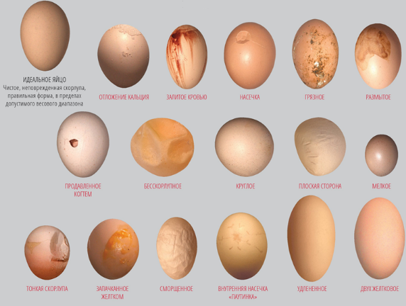

Рисунок 1 – Изображение возможных форм яиц
Не допускается использование для инкубации яиц, имеющих следующие дефекты: уродливую форму, битые, с насечкой, с морщинистой скорлупой, бесскорлупные и с тонкой скорлупой, двухжелтковые, со смещенной и блуждающей воздушной камерой, подмороженные, с различными пятнами под скорлупой, красюк, с оторванными градинками.
Яйца после каждого сбора и сортировки дезинфицируют по ОСТ 10-85-87 в дезинфекционных камерах, оборудованных нагревателями, вытяжкой и приточной вентиляцией, а также устройствами, дозирующими дезинфицирующие средства.
В таблице 1 приведены требования стандарта, предъявляемые при сортировке инкубационных яиц [3].

Таблица 1 – Требования стандарта, предъявляемые при сортировке инкубационных яиц
Наименование показателя | Куры пород
Наименование показателя | яичные с белой скорлупой | яичные с коричневой скорлупой | мясные
Масса яиц для воспроизводства промышленного стада, г | 50 - 72 | 50 - 75 | 48 - 75
Масса яиц для воспроизводства племенного стада, г | 52 - 70 | 52 - 73 | 52 - 73
Плотность яйца, не менее, г/см³ | 1,075 | 1,075 | 1,075
Индекс формы, % | 70 - 80 | 70 - 80 | 70 - 82
Толщина скорлупы, не менее, мм | 0,33 | 0,34 | 0,33
Индекс желтка, % | 43 - 50 | 43 - 50 | 40 - 50
Содержание витаминов, не менее, мкг/г
в желтке: каротиноидов | 15 | 15 | 12
витамина А | 7 | 7 | 7
витамина В₂ | 4,0 | 4,0 | 5,0
в белке: витамина В₂ | 3,0 | 3,0 | 3,0
Кислотное число желтка, не более, мг КОН/г | 5,0 | 5,0 | 5,0
Оплодотворенность, не менее, % | 90,0 | 90,0 | 90,0
Вывод цыплят (для финального гибрида), не менее, % | 78,0 | 78,0 | 75,0

Для проверки соответствия качества инкубационных яиц требованиям настоящего стандарта предприятие-поставщик проводит приемо-сдаточные и периодические испытания.
При приемо-сдаточных испытаниях проверяют соответствие массы, индекса формы, для чего от партии (сверху, из середины, снизу) отбирают не менее 100 яиц, которые после проверки присоединяют к партии.
Периодический контроль по показателям, указанным в таблице 1, проводится два раза в месяц. Для этого от каждого птичника или от группы птицы отбирают не менее 50 яиц, а для контроля на оплодотворенность и выводимость - не менее 100 яиц.
Среднюю пробу яиц берут методом случайной выборки с учетом породы и возраста несушек. Для определения показателей, не требующих вскрытия яиц (масса, форма, плотность) берут - не менее 50 яиц; для определения показателей, требующих вскрытия яиц (индекс желтка, толщина скорлупы) - не менее 20 яиц; для определения витаминов и кислотного числа желтка - не менее 10 яиц.
Чистоту и состояние скорлупы яиц определяют визуально.
Размер и расположение воздушной камеры, состояние желтка и целостность скорлупы проверяют просвечиванием на овоскопе.
Массу яиц определяют на весах лабораторных с погрешностью взвешивания не более 0,1 г по ГОСТ 24104-2001 или взвешивающими механизмами яйце сортировочных машин [4].
Индекс формы определяют путем его измерения индексомером ИМ-1 с производительностью 800-1000 изм./час или расчетным путём, отношением малого диаметра яйца к большому диаметру.
Пищевые яйца при сортируют согласно ГОСТ 31654-2012 (ГОСТ 31654-2012 Межгосударственный стандарт яйца куриные пищевые. Технические условия) [5].
Пищевые яйца в зависимости от сроков хранения классифицируются последующим видам:
- диетические;
- столовые.
Диетическими яйцами считаются яйца, срок хранения которых не превышает 7 сут, а столовые яйца, срок хранения которых при температуре от 0 °С до 20 °С - не более 25 сут, и яйца, которые хранились при температуре от минус 2 °С до 0 °С - не более 90 сут.
Яйца должны соответствовать требованиям настоящего стандарта, ветеринарного законодательства и санитарно-эпидемиологическим правилам, и нормативам, действующим на территории государства, принявшего стандарт. Яйца в зависимости от их массы подразделяются на пять категорий и соответствуют требованиям таблицы 2.

Таблица 2 – Требования к массе пищевых яиц
Категория | Масса одного яйца, г. | Масса 10 яиц, г. | Масса 360 яиц, кг.
Высшая | 75 и св. | 750 и св. | 27,0 и св.
Отборная | От 65 до 74,9 | От 650 до 749,9 | От 23,4 до 26,999
Первая | » 55 » 64,9 | » 550 » 649,9 | » 19,8 » 23,399
Вторая | » 45 » 54,9 | » 450 » 549,9 | » 16,2 » 19,799
Третья | » 35 » 44,9 | » 350 » 449,9 | » 12,6 » 16,199

В Казахстане яйца на птицефабриках сортируют в соответствии с стандартом, принятым в странах ЕС, это связанно с тем, что на птицефабриках используются импортные яйце сортировочные машины, в которых уже заложен стандарт сортировки ЕС.

Таблица 3 – Требования к разделению товарных яиц на категории по массе по стандарту ЕС
Маркировка | Категория | Вес, г |  | ЕЭС аналог
Маркировка | Категория | от | до | Категория | Маркировка
К_S | Small | менее 53 |  | Вторая  Третья | 3, 2
K_M | Medium | 53 | 63 | Первая | 1
K_L | Large | 63 | 73 | Отборная | О
К_XL | Very Large | более 73 |  | Высшая | В

Для сортировки яиц по информативно-количественным признакам используются различные методы. Одним из информативно-количественных признаков является определение объема яйца. Существуют различные методы определения объема яйца, к традиционным методам относится определение объема по Закону Архимеда, то есть путем определения вытесненной воды в сосуд с погруженным яйцом. Другой метод предложен Дональдом Хойтом, путем определения объема через его малый и большой диаметр и поправочный коэффициент k= 0.509 [6, 7]:

$$Vх=kDd^{2}$$ | (1)
где, D — большой диаметр, d — малый диаметр, k- коэффициент объема

Второй способ расчета объема представлен формулой Симпсона для расчета объемных эллипсоидов: [8]

$$Vсим=0,523*D*d^{2}$$ | (2)

Третий способ представляет собой расчет объема по известной массе: [9, 10]

$$Vm=0,913*m$$ | (3)
где, m — масса яйца
И четвертый способ представляет собой формулу, предложенной для расчета геометрических характеристик яйца как эллипсоида (в интерпретации Нарушина В.Г.) [11, 12, 13, 14, 15]:

$$Vн=\left(0,6057-{0,0018}^{d}\right)*D*d^{2}$$ | (4)

По результатам исследований проведенных в Казахском национальном аграрном исследовательском университете предложен метод определения объема по его изображению с использованием формулы [16]:
$V_{sd}=0.641*S*d$, см3
где, Vsd – объем яйца; $S-площадь продольного сечения яйца$; d – малый диаметр яйца.
Для определения плотности яйца предлагается использовать формулу ее определения через экспериментально измеренную массу – косвенный объем яйца [17]:

$ρ_{v}=\frac{m}{Vsd},$ г/см3 | (5)
где, Vsd – объем яйца; $m-масса яйца$
Для количественной оценки формы яйца информативным признаком является индекс формы яйца, определяемый выражением [18]:

$$If=\frac{d}{D}•100\%$$ | (6)
С использованим системы технического зрения форму яйца можно определить наиболее точно используя формулу [19]:

(7)
где, L – периметр продольного сечения яйца, мм; S – площадь продольного сечения яйца, мм²

1.2 Анализ существующих машин для сортировки яиц
В настоящее время существуют различные компании по производству и продажам машин для сортировки яиц. Самыми крупными компаниями по производству таких машин являются: Sanovo technology group, MOBA, Nabel и другие. Каждая из этих компании выпускают яицесортировальные машины разных моделей в которых с каждым разом увеличиваются производителность сортировки яиц. На рисунке 2 приведена яицесортировальная машина японской компании Nabel, серии CANOPUS 24 000, производительность которой состовляет 240 000 яиц в час [20]. Существуют также машины серии Мex, которые сортируют яйца в шесть потоков с автоматической мойкой и автоупаковкой, рисунки 3,4.
Федеральное государственное унитарное предприятие «Российский Федеральный Ядерный Центр – Всероссийский научно-исследовательский институт технической физики имени академика Е.И. Забабахина» также выпускает машины для сортировки яиц марки МС9-24 производительностью 24000 шт./час (Рисунок 5). Данная машина адаптирована к небольшим птицефабрикам и может быть встроена в любую линию по товарной обработке яиц. Для установки машины требуется площадка с твердым покрытием размерами (без учета ширины проходов) не менее 7100×2840 мм, трехфазная сеть переменного тока с глухим заземлением нейтрали и напряжением 380 В, а также шина заземления. Производительность машины 18 -24 тысяч яиц/час [21].
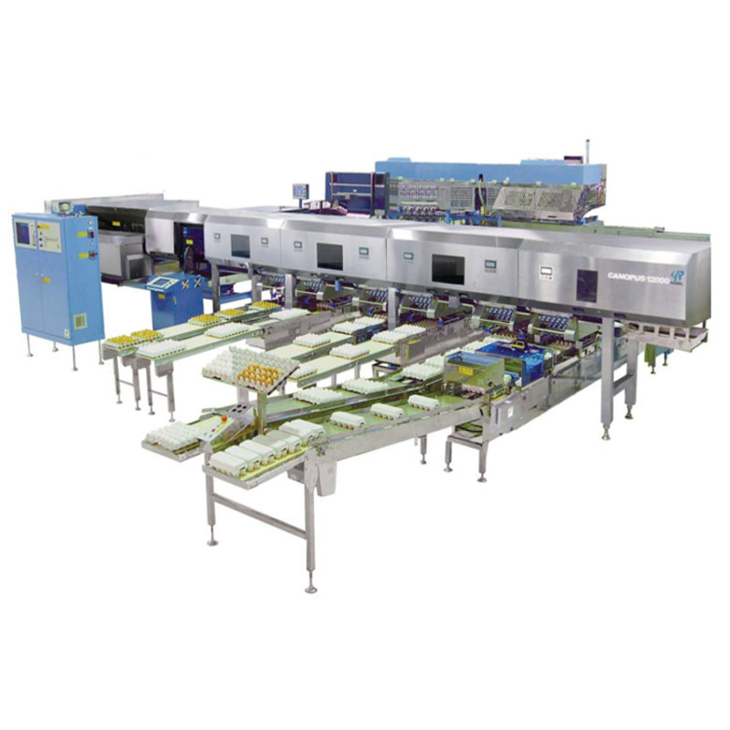

Рисунок 2 – Яицесортировальная машина серии CANOPUS 24 000.

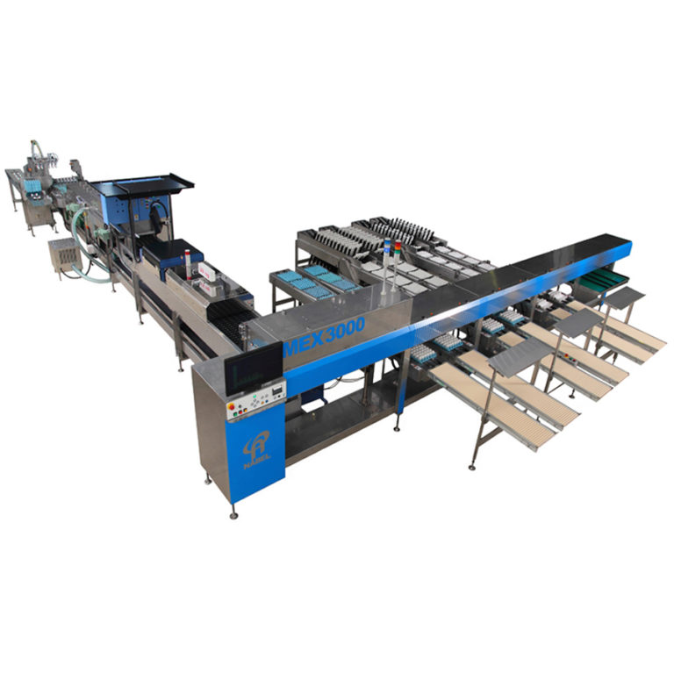

Рисунок 3 – Яицесортировальная машина серии Mex 3000.

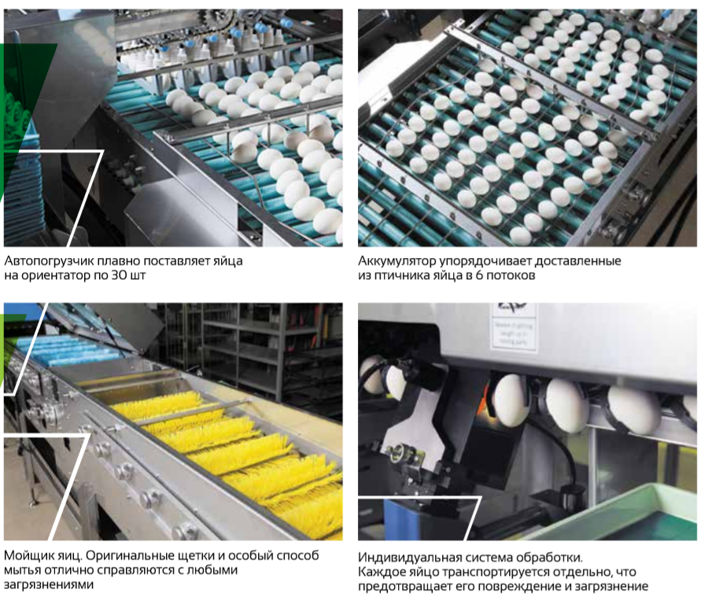

Рисунок 4 – Отдельные части яицесортировальной машина серии Mex 3000 по транспортировке, обработке и мойке яиц.

В данный машине вакумный загрузчик механизирует процесс загрузки яиц с прокладок на машину, после яица отделяются от присосок и перемещаются по сетчатому троанспортеру на установку для разделения яиц. Разделяясь яица на четыре ряда проходят зону овоскопирования, где в ручную по необходимости отделяются некондиционные яица. Далее яица поступают в ячейки где взвещиваются на электронных весах с точностью до 1 грамма, после чего поступают в лотки той или иной категории по весу [22].
Каждая из выше представленных фирм предлагает ряд функций позволяющих не только сортировать яйца, но и проводить дополнительные полезные действия в виде мойки, упаковки, овоскопирования и т.д. В таблице 4 представлены основные характеристики модельного ряда яйцесортировальных машин MOBA Omnia.1 [22].
Максимальная производительность машин ведущих фирм для одного ряда яиц составляет 5000 яиц/час. Для повышения производительности увеличивает количество рядов, что приводить к увеличению габаритов и стоимости машины.

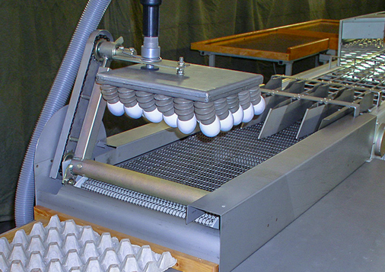 | 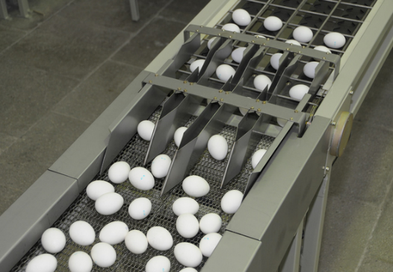
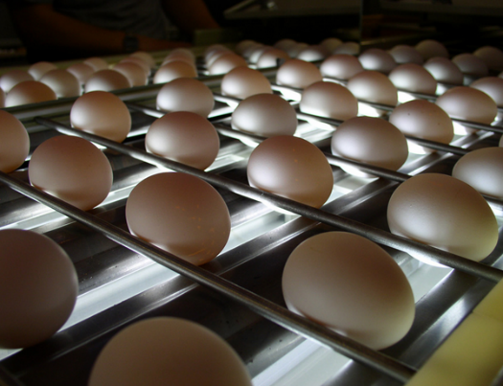 | 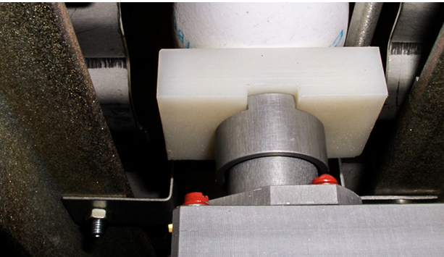

Рисунок 5 – Отдельные механизмы яйцесортировальной машины МС9-24 по транспортировке, овоскопированию и взвещиванию.

Таблица 4 – Характеристики модельного ряда яйцесортировальных машин MOBA Omnia
 | Omnia 85 | Omnia 125 | Omnia 170 | Omnia 330 | Omnia 500
Производительность (яиц/час) | 30 000 | 45 000 | 60 000 | 120 000 | 180 000
Количество дорожек | 1 | 2 | 2 | 4 | 6
Количество рядов подачи | 6 | 6 | 6 | 12 | 18
Производительность одного ряда (яиц/час) | 5 000 | 3 750 | 5 000 | 2 500 | 1 700

Россиский завод Сибсельмаш выпускает машины для сортировки куриных яиц марки «РИТМ 8-3». Данная машина производит сортировку в следующем порядке: движение от вала электромотора передается посредством вариаторного шкива и клинового ремня на шкив ведущей станции. Два зубчатых колеса приводят в движение кулачковый вал. Вращение от кулачкового вала через шестерни, сателлит, зубчатый блок передается на коническую шестерню центрального вала. На кулачковом валу установлены три кулачка. На центральном валу установлены еще четыре кулачка. Вращательное движение кулачков посредством шатуна ползуна в направляющих преобразуется в возвратно-поступательное движение разносчика яиц. Линейное перемещение, которого равно 270±0,2 мм. Кулачок при помощи вилки, соединительной планки и рычагов производит подъем и опускание разносчика. Разносчик при своем движении вперед проходит под системой взвешивания (весы), так как подъемный кулачок находится в фазовом угле приближенного простоя. После того, как разносчик займет конечное переднее положение - от простоя, подъемный кулачок начинает процесс поднятия линейного разносчика вверх. В тот же самый момент приемные лопатки ведущего механизма, которые передвинулись вперед, чтобы встретить яйца, начинают возвращаться назад, придерживая яйца, поступившие уже на специальные ложементы. Когда лопатки установились в заднее конечное положение, поднимающимся вверх линейный разносчик принимает яйца при помощи установленных на нем полиэтиленовых гнезд. Линейный разносчик, достигая конечного верхнего положение опускается, кладет яйца на весы и возвращается обратно. Этот цикл повторяется при каждом полном обороте вала с кулачковыми механизмами. Длительность одного цикла при производительности 8000 яиц в час составляет – 1,333 с. За цикл линейка принимает три яйца. Соответственно, за час линейный разносчик теоретический может переместить 8102 яиц [23].
После укладки яиц на весы кулачки отодвигают назад сбрасыватели, и в этот момент осуществляется взвешивание. Если вес яйца, больше веса настроенного на весах, то весы приходят в движение и яйца опускаются вниз. В это время кулачок блокирующей системы своей самый выпуклой частью приводит в движение блокирующие сбрасыватели, которые приводят под хвостовик весов и установленные на них пластинчатые пружины выталкивают взвешенные яйца. Яйца, у которых вес меньше веса установленного на весах, остаются на них, не приводя их в действие. При следующем цикле разносчик переносит яйца на весы других весовых групп. Таким образом, перемещение яиц осуществляется при каждом новом цикле, до тех пор, пока они не попадут на весы с соответствующей весовой настройкой. Самые легкие яйца перемещаются с весов на весы пока не дойдут до последней группы весов, где они сбрасываются на столы. Яйца на взвешивающую систему поступают в три канала. Отсортированные яйца перемещаются на стол для штабелевания. Весы представляют собой различно сбалансированные весовые механизмы, состоящие из коромысла с противовесом. Все взвешивающие механизмы поставлены в одном ряду, перенесение яиц осуществляется при помощи элемента с полиэтиленовыми ячейками для яиц, прямолинейными реверсивными движениями. Общий вид яйцесортировальной машины «РИТМ 8-3» показан на рисунке 6 [23].

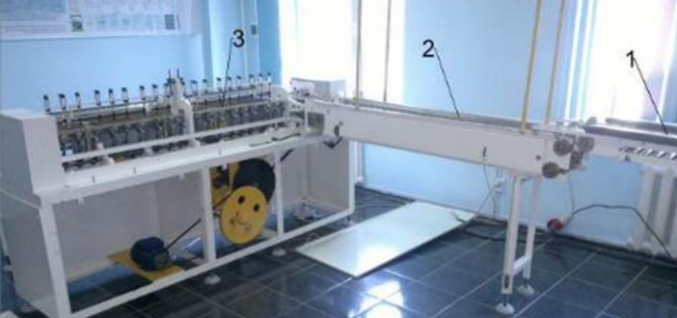

а – Вид со стороны подачи яиц

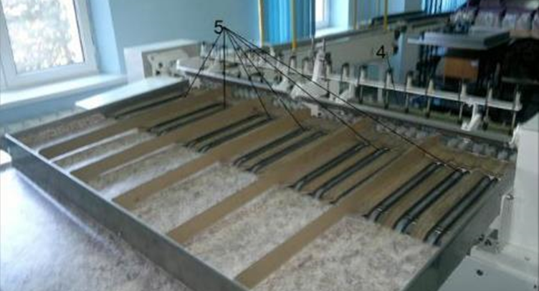

б – Вид со стороны съема яиц

1 – Конвейер дивергирующий; 2 – Конвейер для овоскопирования, ориентации и вращения яиц; 3 – Сортировочно-маркировочная машина; 4 – Стол для штабелевания яиц по категориям

Рисунок 6 – Общий вид яйцесортировочной машины «Ритм 8 – 3»

Производительность машин для сортирования яиц на категории по массе ограничивается инерционностью механизма взвешивания. Поэтому для повышения производительности используется косвенные методы определение массы путем исследования корреляционных связей массы с геометрическими параметрами яйца и других объектов. Для этих целей используется оптико-электронные устройства. Наиболее перспективным направлением повышения производительности сортировочных машин является применение бесконтактного метода определение размеров объекта по его изображения.

1.3 Системы технического зрения для сотрировки сельско-хозяйственной продукции
В настоящее время широко исследуется процесс автоматической сортировки различных сельскохозяйственной продукции с помощью технического зрения.
Система компьютерного зрения, как правило, состоит из пяти основных компонентов: освещение, камера, плата захвата изображения, программное обеспечение. Система освещения выстраивается таким образом, чтобы определяемый объект имел ровное поверхностное освещение без отбрасывания теней, которые затрудняют отделение объекта от фона. Захват изображения реализуется прикладной программой, которая позволяет загружать фотографии с цифровых камер или сканеров, в компьютер. Обработка изображений и анализ изображений являются основой компьютерного зрения с многочисленными алгоритмами и методами, доступные для достижения требуемой классификации и измерений.
Болгарскими учеными создано устройство для определения показателей качества и определение болезни зерен семенной кукурузы (рисунок 7). Устройство определяет признаки зерен по цветовым характеристикам и не предназначено для определения формы и размеров объекта [24].

1 – стенд, 2 – камера, 3 – персональный компьютер
Рисунок 7 – Оптико–электронное устройство для определения показателей качества и сортировки зерен семенной кукурузы

Для сортировки продовольственного картофеля РУП «НПЦ НАН Беларуси по механизации сельского хозяйства», при участии «ОИПИ НАН Беларуси», разработан и изготовлен макетный образец автоматической сортировальной машины, рисунок 8.

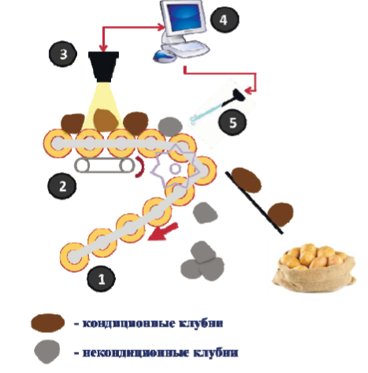

1-вальцово-подающий конвейер; 2 – приводной ремень; 3 – промышленная скоростная видеокамера; 4 – вычислительный модуль в виде компьютера; 5 – система отделения
Рисунок 8 – Принципиальная схема макетного образца автоматической сортировальной машины
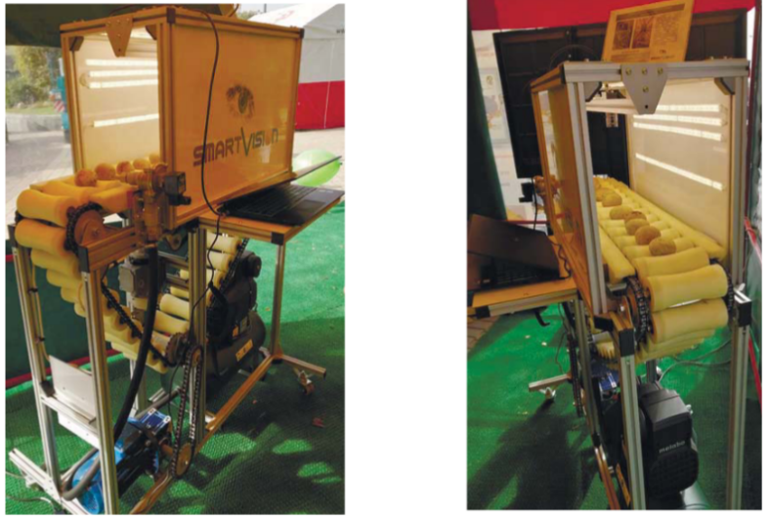

Рисунок 9 – Макетный образец автоматической сортировальной машины

В данной машине для вращения клубней в зоне системы распознавания предусмотрен механизм привода вальцов, который состоит из мотор-редуктора, приводного ремня и шкивов. Основной задачей системы распознования является формирование и выдача данных о кондиции клубня кортофеля. Для отделения некондиционных клубней картофеля используется пневматическая система с сжатым воздухом [25].
В казахском национальном аграрном университете доктором PhD, Шыныбай Ж.С. по программе 055 МОН РК, подпрограмма 100 «Программно-целевое финансирование», по программе: «Целевое развитие университетской науки, ориентированной на инновационный результат», по теме «Разработка экспресс метода и определения морфологических показателей клубней картофеля с использованием оптико–электронных средств обработки информаций» (№ гос. регистрации 0111РК00489, руководитель Алиханов Д.М.). разработан экспресс метод и устройство для автоматизированного определения размеров и формы клубней картофеля [26].

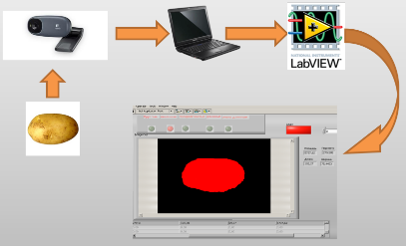

Рисунок 11 – Алгоритм определения геометрических размеров и формы клубней картофеля
Алгоритм определения геометрических размеров и формы клубней картофеля приведена на рисунке 10.
Исследуемый клубень картофеля устанавливается на рабочей поверхности под веб-камеру и устройство в автоматическом режиме обрабатывает изображение объекта согласно программным обеспечением устройства с выводом результатов обработки информации на экран монитора. Оператор имеет возможность анализа результатов, определение параметров клубня картофеля и сравнение их с признаками исследуемого сорта. Полученные данные формируются в табличный ряд и сохраняется в формате Excel [27].
Общий вид устройства для автоматизированного определения размеров и формы клубней картофеля приведен на рисунке 11.
Суть работы устройства заключается в следующем исследуемый клубень картофеля устанавливается на рабочей поверхности под веб-камеру и устройство в автоматическом режиме обрабатывает изображение объекта согласно программному обеспечению с выводом результатов обработки информации на экран монитора. Оператор имеет возможность анализа результатов, определение параметров клубня картофеля и сравнение их с признаками исследуемого сорта. Полученные данные формируются в табличный ряд и сохраняется в формате Excel.

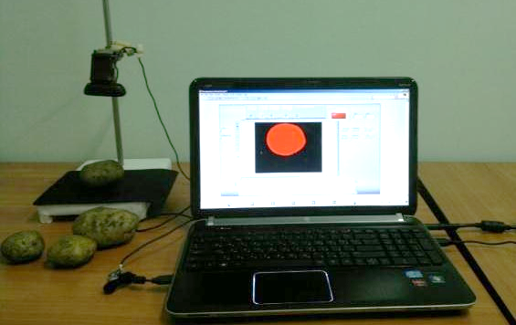

Рисунок 11 – Устройство для автоматизированного определения размеров и формы клубней картофеля (найди фото получше)

Преимуществом данной установки является возможность бесконтактного определения таких показателей как линейные размеры, площадь и периметр клубня картофеля, а также показателей формы клубня картофеля согласно ГОСТу. Данное устройство обеспечивает повышение производительности процесса клубневого анализа по сравнение с ручным методом в 4,5 раза. Недостатком предложенного экспресс метода и устройства является, то, что производительность ограничивается ввиду того, что оператору перед направлением клубня в нужную секцию (брак или сорт), необходимо время, для анализа цифровых значений показателей клубня, представленных в интерфейсе программы [26].
На кафедре «Мехатроника и технологические измерения» ФГБОУ ВО «ТГТУ» был создан макет роботизированного комплекса, позволяющий автоматизировать процесс выявления дефектов яблок с помощью оптического контроля, рисунок 12.

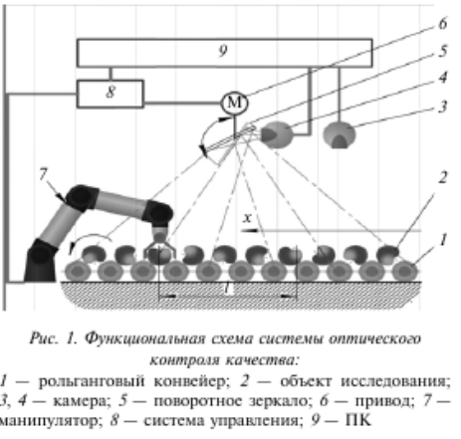

1 – рольганговый конвейер; 2 – объект исследования; 3,4 – камера; 5 – поворотное зеркало; 6 – привод; 7 – манипулятор; 8 – система управления;
9 – ПК.
Рисунок 12 – Функциональная схема системы оптического контроля.

Роботизированный комплекс состоит из загрузочного бункера, куда помещают сортируемые яблоки одного сорта, а также рольгангового конвейера и системы технического зрения. Сортируемые объекты совершают поступательное перемещение вдоль оси х на рольганговом конвейере и одновременно вращаются. При помощи поворотного зеркала отраженный от поверхности объекта контроля свет фокусируется на чувствительных элементах гиперспектральной камеры с линейкой оптических сенсоров. Поворот зеркала согласован с координатами объекта на конвейере в течение времени, за которое он совершит полный оборот. Для определения координат, а также среднего диаметра объекта контроля используется дополнительная камера видимого диапазона спектра. Несоответствующие объекты отбраковываются с конвейера манипулятором [28].
Испанскими учеными Jorge Buele и Marco Antonio Jurado разработана электронная система для обнаружения куриных яиц пригодных к инкубации по средствам его изображения. Ее суть заключается в определении трещин и дефектов скорлупы яиц по средствам электромеханической системы и цифровой камеры, изображение с которой обрабатывают в специальном программном обеспечении [29, 30]. На рисунке 13 показаны компоненты электронной системы для обнаружения трещин и дефектов скорлупы яиц.

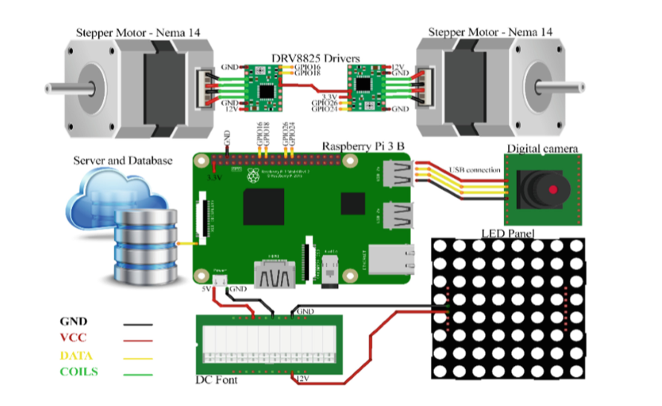

Рисунок 13 - Компоненты электронной системы для обнаружения трещин и дефектов скорлупы яиц

Эта конструкция выполнена на основе металлической полости, способной вместить 36 куриных яиц, его поверхность покрыта мягким покрытием для предотвращения их повреждения. Полость вставляется и снимается с основания в форме прямоугольной призмы, в нижней части которого имеется матрица для подсветки положения яиц с помощью просвечивания. Конструкция включает в себя систему переворачивания яиц, основанную на двух шаговых двигателях для оси Х и У. В системе освещения используется панель из 216 ламп накаливания. Он был разработан для концентрации световой энергии в каждом из анализируемых блоков. Светодиодная технология была выбрана за ее низкую стоимость, более длительный срок службы, низкое энергопотребление и низкое тепловыделение, что позволяет избежать изменений в процессе инкубации. Он подключается непосредственно к источнику питания 12 В, получая максимальную мощность своих элементов [31]. Разработанная система позволяет определить поры, трещины, загрязнённость яиц перед инкубацией, а также на интерфейс оператора выдать результаты тех яиц, которые подходят к инкубации, рисунок 14.

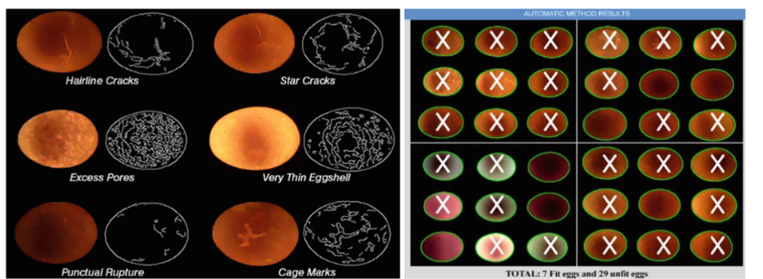

Рисунок 14 – Определение дефектов скорлупы яиц перед инкубацией с использованием электронной системы
Среднее время, необходимое для анализа 36 яиц с использованием разработанного прототипа, составляет 1,72 с, максимальное потребление оперативной памяти встроенной платы составляет 440 МБ.
Ирансикими ученымы Тегеранского университета Mahdi Abbasgolipour и Alireza Keyhani было разработано и изготовлено устройство для сортировки изюма на основе системы машинного зрения, показанное на рисунке 15. Предложенная система состоит из конвейерной ленты, светового короба, блока системы управления и обработки, а также блока сортировки. Для обработки изображений и извлечения необходимых признаков из захваченных изображений с помощью машинного зрения был разработан и реализован алгоритм в среде Visual Basic 6.0. Алгоритм состоит из фоновой сегментации, выбора изюма и извлечения признаков. Разработанный алгоритм изначально извлекает изюм, удаляя фон из снятых изображений. Затем он сортирует изюм в соответствии с их цветовыми характеристиками оттенка, насыщенности и интенсивности (HSI). По подходящему сочетанию значений длины и цвета HSI изюм был классифицирован по двум сортам. Последним шагом алгоритма был расчет центра тяжести каждой изюминки, который впоследствии использовался для автоматической сортировки и отбраковки некачественного изюма. Для оценки точности сортировки проведен статистический анализ. Экспериментальные результаты показали, что точность предлагаемой системы составляет около 93% [32, 33].

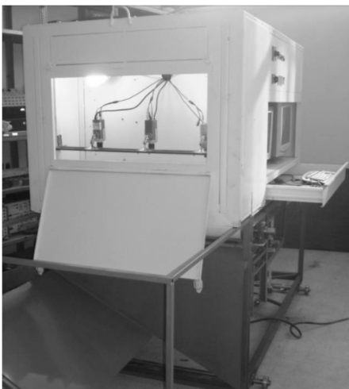 | 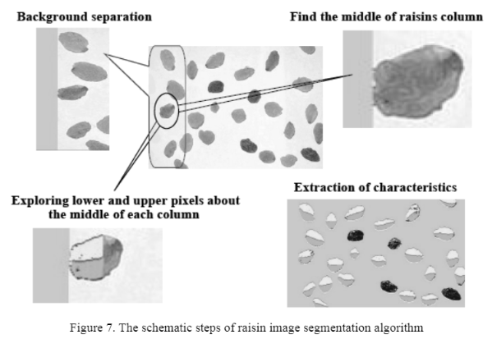

Рисунок 15 - Установка для сортировки изюма

Иранскими учеными Omid Omidi ARJENAKI, Parviz Ahmadi MOGHADDAM, Sina besharat, Asad Moddares MOTLAGH разработана машина для сортировки томатов на основе машинного зрения в режиме реального времени, показанная на рисунке 16.

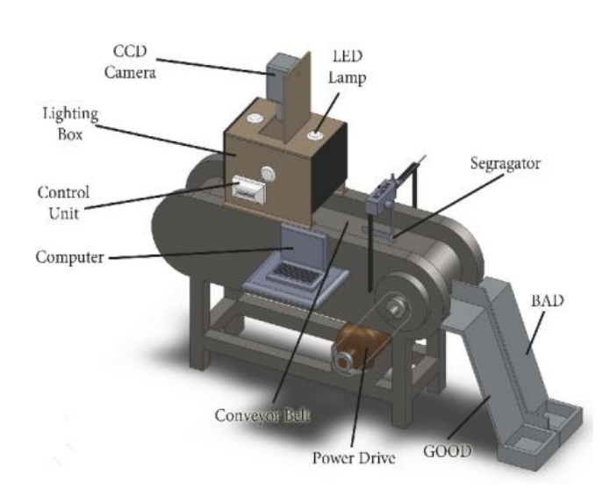

Рисунок 16 - Экспериментальная система машинного зрения для сортировки помидоров

Машина позволяет сортировать томаты по форме (продолговатая и круглая), размеру (маленький и большой), зрелости (цвет), а также по дефектам. Одним из определяющих факторов зрелости томата является определение среднего значения площади цветности пикселей. Также по изображению машина определяет следующие дефекты томата: нарушения окраски, трещины роста, солнечные ожоги, альтернариоз и т. д. Машина состоит из ПЗС-камеры, микроконтроллера, датчиков и компьютера. Изображения анализировались с помощью алгоритма, разработанного с использованием Visual Basic. Экспериментальные исследования показали, что точность обнаружения дефектов составила 84,4%, алгоритма формы 90,9% и размера 94,5 [34, 35].
Учеными Казахского национального аграрного университете было разработана установка для автоматизированного определения параметров яиц, отбираемых на инкубацию. Устройство состоит электронных весов и веб-камеры с ПЗС-матрицей соединённых с персональным компьютером. Для определения параметров яйца, их сравнения с заданными значениями параметров и оценки по определяемым параметрам выполняют следующие действия. Яйцо помещают на электронные весы, под веб-камеру и осуществляют съемку. Плоское изображение яйца и значение его массы вводят в персональный компьютер, где в оригинальной программе вычисляются площадь и периметр продольного сечения яйца и вычисляет коэффициент формы и плотность яйца [36]. Схема работы устройства показана на рисунке 17.

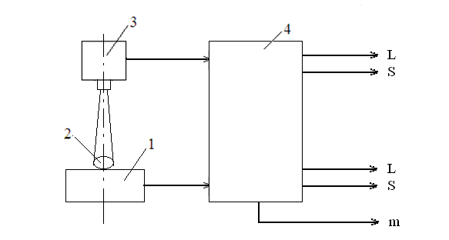

Рисунок 17 - Схема устройства для автоматизированного определения параметров яиц, отбираемых для инкубации

Устройство позволяет оценивать яйца по трем параметрам массе, коэффициенту формы и плотности. Информация об изображении яйца, его параметрах масса (m), плотность (p) и коэффициент формы (Кф) их сравнение с заданными (mс), (pпред), (Кфкрит) отображаются на мониторе или выводится на печать и служит для принятия решений по оцениваемому яйцу [37]
Доктором PhD КазНАИУ Молдажановым А.К. разработана Автоматизированная оптико–электронная установка для определения показателей качества целого яйца, показанная на рисунке 18.

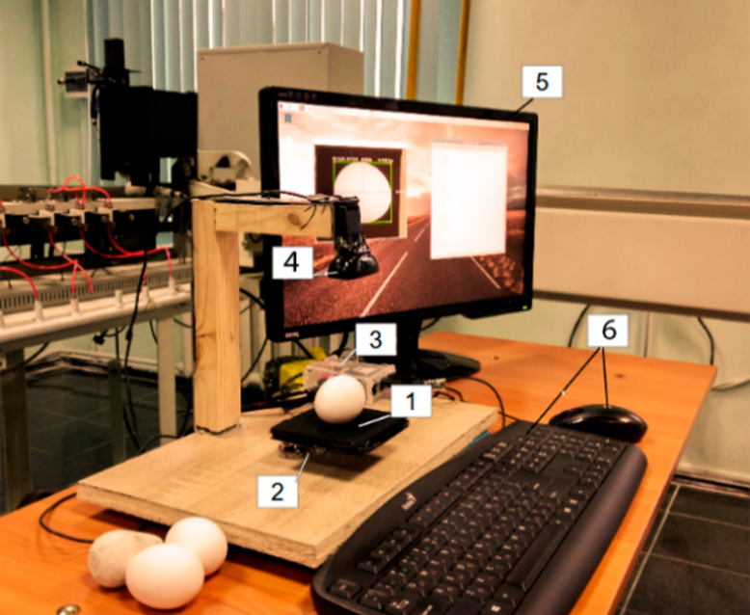

1 - Каретка с гнездом для яйца; 2- тензометрический датчик; 3- одноплатный компьютер; 4 – камера марки С27; 5 – монитор;
6- клавиатура и мышь.
Рисунок 18 – Общий вид автоматизированной оптико–электронной установки для определения показателей качества целого яйца
Автоматизированная оптико–электронная установка состоит рабочей поверхности, на которую установлен тензометрический датчик (2) с кареткой (1), на штативе установлена камера (4). Тензометрический датчик и камера подключается к одноплатному компьютеру (3), с клавиатурой и мышью управления (6), по средством монитора (5) можно наблюдать за процессом работы программного обеспечения «ОЭУ ЯЙЦО PYTHON».
Принцип работы данной установки в следующем: яйцо устанавливается в гнездо каретки (1), под силой тяжести яйцо воздействует на тензометрический датчик (2). Датчик передает значение изменения сопротивления в одноплатный компьютер (3), одновременно с этим захватывающее устройство (4), фиксирует изображение объекта исследования и передает полученное цифровое изображение в одноплатный компьютер, где при помощи специального программного обеспечения происходит определение показателей яиц. В первую очередь в программном обеспечении «ОЭУ ЯЙЦО PYTHON» производится перевод значения изменения сопротивления тензометрического датчика в измерение массы (граммы). После, по полученному изображению определяются геометрические параметры и объем яйца. Потом производится вычисление плотности яйца и коэффициентов формы яйца. После определения всех параметров яйца, на основании алгоритма автоматической классификации яиц на категории с функциями нечеткой логики определяет категорию яйца по массе (размерам), а также выделяет яйца низкой плотности и неправильной формы как брак. Также все полученные значения показателей качества яйца формируются в виде таблицы и в автоматическом режиме заносятся в отдельный файл формата «XLS» с возможностью последующего открытия в Microsoft Office Excel и при необходимости распечаткой на принтере [38].
Учеными Казахского национального аграрного исследовательского универистета разработана многофункциональная машина для определения показателей качества яиц и их сортировки на категории с использованием элементов искуственного интеллекта, схема которой показана на рисунке 19 [39].
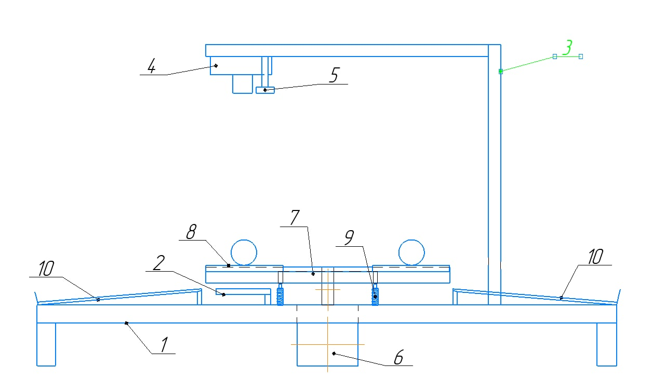
Рисунок 19 – Схема многофункциональной машины для неразрушающего контроля показателей яиц и сортировки яиц на категории – вид сбоку.
Многофункциональная машина для неразрушающего определения показателей качества куриных яиц и автоматическойй сортировки на категории состоит из стола-основания 1, установленным на нем тензометрического датчика 2 и штатива 3, с установленным на нем устройством захвата изображения 4, а также инфракрасного датчика измерения расстояния 5, двигателя 6 с установленным на валу барабаном 7 разделённым на десять секций (2 секции для подачи оператом яиц и 8 секций для разделения яиц), барабан имеет прорези для установки кореток под яйца 8, которые меняют свое положение поступательно (вверх-вниз) под определенным углом наклона в зависимости от электрической работы восьми электромагнитных соленоидов 9 установленных в стол-основание по кругу через каждые 36 градусов (восемь электромагнитных соленоида для наклона коретки). К кореткам 8 подведены сортировочные секции 10, в количестве восемь штук, которые монтируются на стол-основание 1 машины. Электрическое управление тензометрическим датчиком 2, устройством захвата изображения 4, инфракрасным датчиком 5 и электромагнитами 9 производится одноплатным компьютером 11 с оригинальной программой для определения параметров яиц и управления узлами машина.
Работа многофункциональной машины заключается в следующем, машина приводится в рабочее состояние с одноплатного компьютера 11. При установке яйца на коретку 8, двигатель поворачивает вал на 36 градусов под объектив с цифровым устройством захвата изображения 4, в этот момент инфракрасный датчик 5 определяет расстояние от объектива до плоскости с яйцом и передает результаты измерения на одноплатный компьютер 11, в свою очередь в одноплатный компьютер приходит сигнал с тензометрического датчика 2 о массе яйца установленного в коретку, в этот же момент цифровое устройство захвата изображения 4 фотографирует плоскость с яйцом и также передает фотографию в одноплатный компьютер 11, где в специально разработанном программном обеспечении, с учетом расстояния полученного с инфракрасного датчика 5 определяет геометрические размеры яйца производится определение размеров, формы и плотности яйца и классификация яйца в определенную секцию сортировочного стола 10
После этого, двигатель передвигает барабан с кареткамми по кругу одноплатный компьютер при этом отсчитывает количество импульсов до момента сброса яйца в необходимую категории и в момент подхода яйца к нужной категории одноплатный компьютер 11 подает сигнал на реле соленоидов 9, которые выталскивают подвижную коретку с яйцом 8. Исходя из задач, предъявляемых к автоматизированной установке и сферы ее применения, установка должна иметь малые габариты и достаточную производительность. Иметь конкурентные преимущества перед лучшими существующими образцами. Установка, размещается столе, исходя из этого рабочая поверхность установки не должна превышать размеры стола (1200Х700 мм) [39].

1.4 Выводы, цель и задачи исследований
- Сортировка яиц, согласно стандартам для инкубационных яиц, производится по массе, форме и плотности яиц, причем форма яиц является одним из важнейших показателей для вывода высокой доли цыплят из инкубационных яиц. Пищевые яйца разделяют по массе на 4 категории по стандарту европейского союза и на 5 категории по стандарту таможенного союза. Стоимость яиц зависит от категории и является важным показателем для экономической деятельности производителей яиц.
- Анализ существующих методов и машин показал, что ручная сортировка требует привлечение большого количества рабочей силы, а точность сортировки значительно ниже, чем при использовании специализированных машин. Существующие машины для сортировки яиц в основном предназначены для сортировки пищевых яиц и позволяют сортировать яйца на категории по массе.
- Перспективным направлением усовершенствования яйцесортировачных машин является использования оптических методов и системы технического зрения, позволяющие определять размеры и форму яйца бесконтактным методом, что позволяет повысит производительность процесса сортировки яиц.
На основании проведенного анализа требовании стандартов к показателям качества товарных и инкубационных яиц, методов их определения и характеристик машин для сортировки яиц сформулированы цель и задачи исследований.
Цель диссертации. Исследование и обоснование технологических параметров машины для автоматической сортировки яиц на категории по размерам и форме и повышение производительности процесса сортирования на 25%.
Для достижения поставленной цели необходимо решить следующие задачи:
- анализ требований стандартов, методов и машин для сортировки яиц на категории;
- обоснование алгоритма, структурной схемы и принципа функционирования машины для автоматической сортировки яиц по размерам и форме в потоке;
- разработка системы технического зрения для определения размеров и формы яиц в потоке;
- разработка машины, алгоритма и программы взаимодействия различных узлов машины в автоматическом режиме;
- разработка методики и экспериментальное исследование технологических параметров машины для автоматической сортировки яиц по размерам и форме в потоке;
- определение технико-экономической эффективности применения машины для автоматической сортировки яиц по размерам и форме в производстве.

2 ТЕОРЕТИЧЕСКОЕ ИССЛЕДОВАНИЯ К ОБОСНОВАНИЮ ТЕХНОЛОГИЧЕСКИХ ПАРАМЕТРОВ МАШИНЫ ДЛЯ СОРТИРОВКИ ЯИЦ НА КАТЕГОРИИ

2.1 Требования к машине для автоматической сортировки яиц
Требования к машине формируем исходя из поставленной цели, которая заключается в исследовании и обосновании технологических параметров машины для повышения производительности процессов автоматической сортировки яиц на категории. Поставленную цель можно достичь с использованием технологических возможностей системы технического зрения, которая позволяет определить параметры яйца по его изображению бесконтактным методом в потоке, что открывает возможность повышения производительности процесса определения параметров яйца и разделение их на категории в потоке. Для исследования процессов получения изображения и определения параметров яйца используется яйцесортировальная машина серийного производства «Ритм 8 – 3». «Ритм 8 – 3» предназначена для сортировки яиц методом взвешивания. Механизмы установки обеспечивают: прием яиц на транспортер, упорядочивают их движение в три ряда, затем перекладывают их на конвейер в один ряд. Передвигаясь по конвейеру, яйца попадают на взвешивающие механизмы и в случае удовлетворения условий по весу, взвешивающее устройство выталкивает яйцо в соответствующий лоток. Таким образом, происходит сортировка по весу. Все механизмы приводятся в действие одним двигателем [23]. Для реализации поставленной цели требуется демонтировать взвешивающий конвейер и разработать технические средства, обеспечивающие возможность получения изображения и разделения яиц на категории в потоке.
Машины для автоматической сортировки яиц на категории в потоке на базе системы технического зрения предназначена для разделения яиц на категории по размерам, обнаружение и отделение яиц нестандартной формы и должна обеспечить выполнение следующих функции:
- Получение и обработка изображения в динамическом режиме при перемещении яйца на транспортере
- Определение место расположения каждого яйца в режиме реального времени
- Предусмотреть возможность регулирования производительности машины в зависимости от производственной необходимости путем разработки электропривода с частотным регулированием.
- Обеспечить производительность сортирования не менее 2,5 яиц в секунду или 9000 яиц в час в одном ряду, что в 1,8 раза выше, чем у лучших образцов зарубежной техники.
- Для расширения технологических возможностей предусмотреть функцию регулирования производительности сортировки в пределах от 4500 до 9000 яиц в час путем частотного регулирования скорости электропривода.
- Количество поврежденных яиц в процессе сортировки не должно превышать 1,0 % от общего количества отсортированных яиц.
7. Требования к оборудованию и средствам автоматизации: использовать современные средства автоматизации промышленного изготовления, имеющие соответствующие сертификаты соответствия.

2.2 Обоснование алгоритма работы и структуры машины для автоматической сортировки яиц
Автоматическая сортировочная машина — это специальная конструкция для сортировки, обладающая возможностью разделения продукции по информативно-количественным признакам, в автоматическом режиме.
Машина для сортировки яиц должна иметь возможность разделять яйца согласно стандарту. Разрабатываемая машина предназначается для разделения яиц по информативно-количественным признакам как для пищевых яиц, так и для инкубационных яиц и должна обладать возможностью определения и автоматического направления яиц по следующим параметрам: массе, размерам и форме. При этом машина должна обладать достаточной производительностью и относительной компактностью.
На основе проведенного анализа, предъявляемые в стандартах на пищевые и инкубационные яйца методы определения и сортировки яиц трудоемкие и занимает определенное количество времени, а современные машины для сортировки яиц в основном сортируют яйца механизированным способом, путем измерения массы с использованием инерционных весовых механизмов, многие машины сортируют яйца лишь по массе, не учитывая форму яйца, что для инкубационных яиц невозможно ввиду того, что форма яйца является основным параметром для высокой доли вероятности вывода цыплят. Для увеличения объема сортировки по массе, производители машин предлагают за дополнительные финансовые вложения устанавливать дополнительные транспортерные сортировочные линии, соответственно увеличивая габариты машины. Средства автоматики и современные технические средства могли бы ускорить процесс сортировки яиц согласно стандартам.
Для увеличения производительности и возможности сортировки яиц по нескольким показателям, в соответствии с требованиями разработана блок схема определения основных информативно-количественных признаков яйца и принципа разделения их на категории в потоке, автоматизированным путем.
Машина должна обеспечивать перемещение яиц в потоке, для этого используется транспортер приводимый в движение электрическим двигателем, для определения требуемых информативно-количественных признаков яиц перед их разделением на категории в автоматическом режиме необходимо использовать смарт-камеру для захвата изображения яйца в продольной плоскости и вычисления центральным процессором (ЦП) камеры размеров (массы) яйца, индекса формы (If) и коэффициента формы (Кф), также для принятия решения о категории яйца необходим контроллер который по информативно-количественным признакам будет включать реле исполнительных механизмов для сброса яйца в необходимую категорию сортировочного стола [30]. Блок-схема машины для определения основных информативно-количественных признаков яйца и разделения их на категории в потоке, автоматизированным путем приведена на рисунке 20.

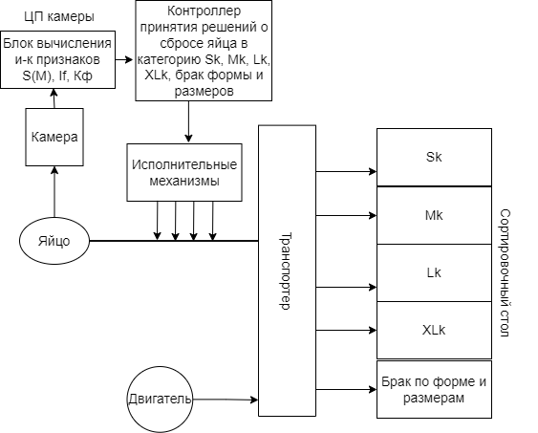

Рисунок 20 – Блок-схема машины для определения основных информативно-количественных признаков яйца и разделения их на категории в потоке, автоматизированным путем

Для выполнения предполагаемых функций машина для автоматической сортировки должна обладать управляемыми двигателями для роликового и ленточного транспортерами, устройством для косвенного определения массы и формы яиц в потоке. Для управления двигателями необходим контроллер и драйверы. Система управления должна быть разбита на два уровня. Верхний уровень будет включать в себя датчики и контроллер и выполнять задачи анализа состояния технологических процессов и формирования управляющего сигнала. На нижнем уровне будут выполняться алгоритмы регулирования режимов работы двигателей.
Для реализации синхронности и автоматизации процесса, а также обратной связи между исполнительными механизмами и положением каждого яйца в потоке, разработанна расширенная структурная схема работы каждого отдельного узла машины, показанного на рисунке 21.
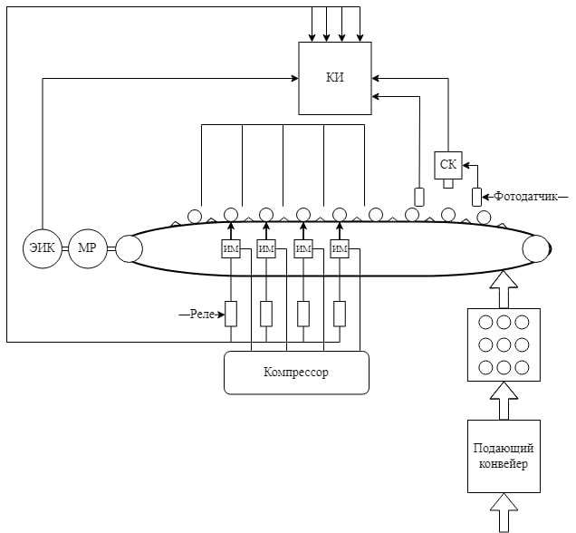

Рисунок 21 – Структурная схема машины для автоматической сортировки яиц на категории по размерам и форме

Разрабатываемая машина состоит из подающего конвейера к которому может быть подведен транспортер с птичника, далее яйца попадают на роликово-ориентированный транспортер где разделяются по трем канавкам и выстраиваются перпендикулярно оси движения после чего, яйца попадают на ленточный транспортер, над которым установлена смарт-камера для фиксации изображения, для определения положения яйца под камерой используется фотодатчик (оптический) который электрически соединён со смарт-камерой. В момент перемещения яйца мимо датчика свет перекрывается и датчик подает сигнал на смарт камеру, для запуска процесса фиксации изображения и его обработки. Рядом с первым датчиком установлен второй оптический датчик, который электрически соединён с программируемым контроллером и служит для присвоения порядкового номера яйцу и отслеживания его перемещения далее по ленте транспортера путем связи энкодера с контроллером. Кроме датчика положения и энкодера к контроллеру также подведены четыре реле для управления исполнительными механизмами. Тем самым, попадая на ленточный транспортер яйцо проходя через первый оптический датчик, фотографируется смарт-камерой, в это же время срабатывает второй датчик присваивая яйцу порядковый номер, данные о геометрических размерах яйца с камеры поступают в контроллер, а также параллельно поступает информация о порядковом номере яйца, в контроллере по присвоенному номеру яйца и результатам получаемой информации с камеры определяется категория к которой должно быть отнесено яйцо. Энкодер, установленный на валу двигателя ленточного транспортера, начинает отсчет импульсов и в соответствии количеству импульсов контроллер определяет момент сброса яйца в соответствующую категорию сортировочного стола, и в нужный момент подает сигнал на реле пневматического клапана, который в свою очередь струей сжатого воздуха сдувает яйцо с ленточного транспортера [40].

2.3 Обоснование информативных признаков и критерии отбора яиц на категории в потоке.
Исходя из требований стандарта на товарные яйца, автоматизированная яйцесортировальная машина должна определять следующие показатели качества яйца: масса, малый и большой диаметр, площадь, индекс и коэффициент формы.
По терминологии, принятой для характеристики геометрических параметров яйца, длина яйца называем большим диаметром и обозначаем буквой D, ширина (в) и толщина (с) равны между собой и называем малым диаметром с обозначением d. На рисунке 22 показаны линейные размеры яйца [41].

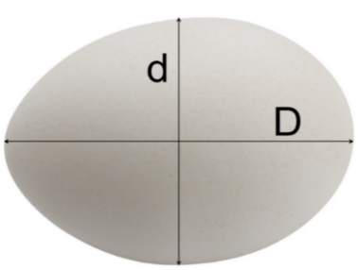

Рисунок 22 – Линейные размеры яйца

Чтобы определить все три размера оптическим методом необходимо, получить изображение яйца, как минимум в двух проекциях. Проекция, образованная большим и малым диаметрами, называется продольным сечением. У яйца правильной формы поперечное сечение приближается к окружности с диаметром равным малому диаметру яйца [42].
Форму определяют через значение индекса формы (If) вычисляемый как отношение малого диаметра яйца к большому, выраженный в процентах и через коэффициент формы (Кф), равный отношению периметра в квадрате к площади поперечного сечения изображения яйца.

$$If=\frac{d}{D}*100\%$$ | (8)
где d - малый диаметр яйца в мм.; D - большой диаметр (длина) яйца в мм.
$$Кф=\frac{L^{2}}{S}$$ | (9)
где, L – периметр продольного сечения яйца, мм; S – площадь продольного сечения яйца, мм²

Площадь продольного сечения яйца с некоторым приближением можно аппроксимировать эллипсом, площадь которого вычисляется по формуле [43,44]:

(10)
где, К – поправочный коэффициент, учуивающий отклонение формы реального яйца от эллипсоида.

2.4. Обоснование конструктивных и технологических параметров машины для сортировки яиц
Расчет параметров ленточного транспортера для синхронной работы с роликовым транспортером. Известна техническая проблема, при перекладывании яиц с роликово-ориентирующего транспортера на ленточный транспортер, яйца, поступающие с роликового-ориентирующего транспортера, наваливаются друг на друга на ленточном транспортере. Для решения данной проблемы необходима синхронизация скорости перемещения ленты и роликового транспортера. Так как, скорость работы роликового транспортера ниже, то синхронизировать время будем по скорости роликового транспортера.
Ширина роликового транспортера по бортам 245 мм, на ширину роликового транспортера в один ряд укладывается 3 яйца, ширина 3х роликов с установленными яйцами 240мм. Расстояние между рядами 50,8 мм, рисунок 23.

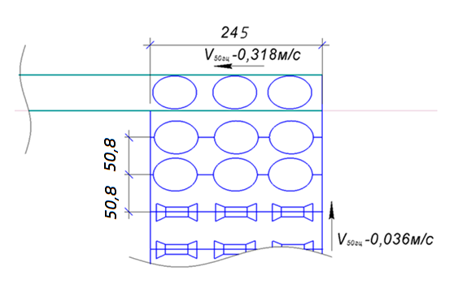

Рисунок 23 - Фрагмент перекладки яиц с роликового транспортера на ленточный
Чтобы яйца не заваливались, друг на друга в момент перекладки с роликового транспортера на ленточный, необходимо, чтобы ряд яиц (3 яйца) которые попадают на ленточный транспортер переместились на 245 мм, за время падения второго ряда яиц.
Согласно экспериментальным исследованиям скорость роликового транспортера равна 0,036 м/c.
Произведем расчет времени между падениями рядов яиц с роликового транспортера на ленточный:

$$t_{52мм}=\frac{Sряд}{Vролик}=\frac{50,8*{10}^{-3}}{0.036}=1.41 сек.$$ | (11)
Тем самым, для синхронного перемещения яиц, требуется чтобы ленточный транспортер перемещал ряд яиц (3 яйца) на расстояние 245 мм примерно за 1,41 ceк.
Произведем теоретический расчет линейной скорости ленточного транспортера:
Технические характеристики мотор-редуктора установленного на ленточном транспортере:
Частота вращения вала двигателя – 1400 об./мин.
Передаваемый момент – 12,0 Нм
Передаточное число редуктора "i" – 30,0
Вес – 1,2 кг
Частоту вращения на выходе с мотор редуктора найдем из соотношения частоты вращения вала двигателя к передаточному числу редуктора:

$$Nвых=\frac{Nдв}{i}=\frac{1400}{30}=46,7 об/мин$$ | (12)
Угловая скорость равна на выходе с мотор редуктора для 50Гц:

$$w=\frac{2πN}{60}=\frac{2*3.14*46.7}{60}=4,89 рад/сек$$ | (13)
Тогда, линейная скорость на ленте при размере барабана ленты 120 мм равна:

$$Vлент=w*Rбарабан.=\frac{4.89*120*{10}^{-3}}{2}=0.29 м/сек$$ | (14)
Тогда требуемые 245 мм лента пройдет за:

$$t_{245мм}=\frac{S}{Vлент.}=\frac{245*{10}^{-3}}{0.29}=0.8 сек$$ | (15)
Данные теоретические расчеты произведены при установленной максимальной частоте сети (50Гц), тем самым изменяя на ЧП частоту на двигателе ленточного транспортера можно добиться синхронной работы двух транспортеров.
Аналогичным способом рассчитаны параметры угловой скорости на двигатели, на выходе из редуктора, линейная скорость и время для перемещения 245 мм ленты для различных частот питающий сети, результаты приведены в таблице 5.

Таблица 5
F, Гц | w_{двиг}, рад/с | w_{редукт}, рад/с | V_{лент}, м/с | t₂₄₅, сек
50 | 146,7 | 4,89 | 0,29 | 0,84
40 | 117,44 | 3,914666667 | 0,23 | 1,04
30 | 88,07 | 2,935666667 | 0,18 | 1,44
20 | 58,72 | 1,957333333 | 0,12 | 2,09
10 | 29,36 | 0,978666667 | 0,06 | 4,17

Построим график зависимости и находим значение частоты сети для времени 1.41 секунды (синхронное время падения яиц с роликового транспортера) (рисунок 24).

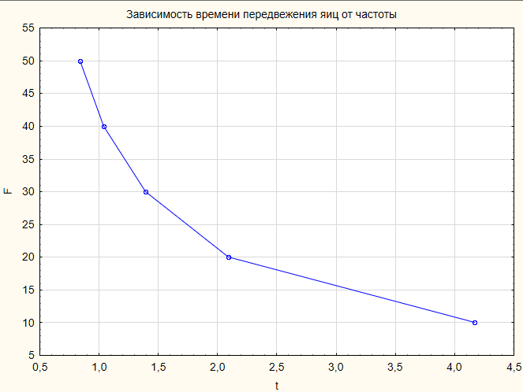

Рисунок 24 – Зависимость времени перемещения яиц от частоты

Согласно предложенному графику зависимости видно, что зависимость имеет экспоненциальное падение, тогда уравнение регрессии, рассчитанное в программе «Статистика 10» примет вид:

F = 62,4739*exp(-0,4589*x) | (16)

Согласно уравнению регрессии

$$F=62.474*е^{-0,459*х}$$
где F- частота питаемой сети; х- время необходимое для перемещения яиц на расстояние в 245 мм
Тогда:
$$F=62.474*е^{-0,459*1,41}=32,8 Гц$$

Тем самым для синхронной работы необходимо чтобы двигатель роликового транспортера работал на максимальной частоте питаемой сети, а двигатель ленточного транспортера на частоте в 32,8 Гц. Тогда линейная скорость роликового транспортера составит 0,036 м/c, а ленточного скорость 0,176 м/c.
Произведем расчет производительности при данных скоростях работы:
Найдем сколько рядов роликовый транспортер переместит на 50,8 мм, за 1 секунду.
Так как линейная скорость роликового транспортера 0,036 м/с или 36 мм/с, то по уравнению пропорций:

$$Nрядов=\frac{36}{50,8}=0,71$$

В ряду 3 яйца, тогда найдем сколько яиц за секунду переложится яиц:

$$Nяйц=0,71*3=2,13 яйца/секунду$$

Для ленточного транспортера производительность составит:

$$Nяиц=\frac{Vлент}{80}=\frac{176}{80}=2,2 яйца/секунду$$ | (17)

Также для устойчевого перекладывания яиц, необходимо на ленте сделать секционные насечки:
Так как ширина ряда с 3 яйцами равна 245 мм, то ширина одной секции для яйца должна быть не менеее 80мм, исходя из того что длина ленты равна 4465 мм, найдем количество секций:

$$Nсекций=\frac{Dленты*3}{Lрол}=\frac{4465*3}{245}=54, 7 штук$$ | (18)
Так как число не равное значит необходимо подобрать другую ширину секции:

$$Nсекций=\frac{Dленты}{Lсекций}=\frac{4465}{82,33}=54 штук$$ | (19)

Секции сделаны в виде вытянутых шестиугольных углублений для обеспечения устойчивости яйца во время перемещения ленточного конвейра.

2.4.1 Расчет параметров ленточного транспортера
Исходные данные для расчета транспортера
Lг - длину горизонтальной проекции транспортера - 2,045 м с учетом радиусов барабанов 2,165;
Н - высоту подъема транспортера, 0 м
Q - расчетную производительность транспортера, 7,56 т/ч; ха
Угол наклона транспортера 0 градусов
Тип груза- яйца куриные
Схема транспортера представлена на рисунке 25.

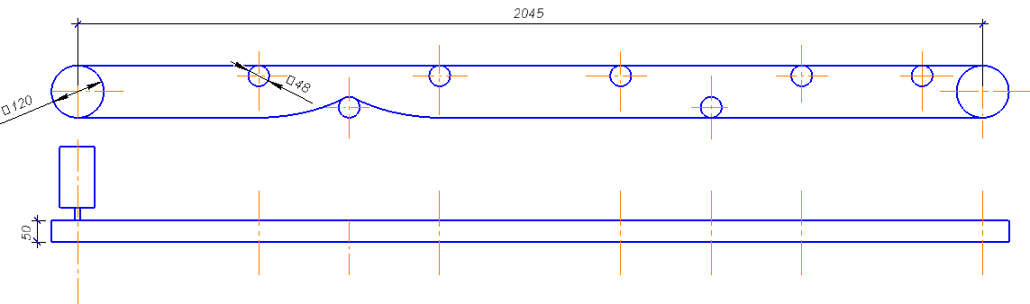

Рисунок 25 – Cхема транспортера

В качестве материала для ленточного транспортера взята ПВХ лента шириной 50 мм и длиной 4536 мм. Технические характеристики ПВХ ленты приведены в таблице 6.

Таблица 6 – Технические характеристики ПВХ ленты
Название | N слоев | Толщина ленты, мм | Масса ленты, кг/м2 | Минимальный диаметр вала, мм | Диаметр обратного вала, мм | Нагрузка при 1% растяжении ленты Н/м | Рекомендуемое натяжение ленты, Н/м | Рабочая температура °С | Несущий слой материала | Цвет
Томск 3,1 | 2 | 3,1 | 3 | 50 | 90 | 10 | 4-7 | -20/+70 | ПВХ | черный

Масса ленты:

$М_{ленты}=m_{л/м}*L*l,$кг | (20)
где $m_{л/м}$ -масса ленты в расчете на 1 метр; L-длина ленты; l- ширина ленты [45];
$$М_{ленты}=3∙50∙{10}^{-3}∙4465∙{10}^{-3}=0,67кг$$

Расчет ленточного транспортера
Необходимое расчетное окружное (тяговое) усилие Р (даН) на ободе приводного барабана (общее усилие сопротивления движению ленты) загруженного горизонтального транспортера или конвейера, работающего на подъем, определяется по формуле [46, 47]:

$$P=Kд*Lг*w*\left(qг+qp’+qp’’+2*qл.ср\right) даН$$ | (21)

где, Кд - коэффициент, учитывающий дополнительные сопротивления. Для транспортера длиной 2,235м согласно справочным данным Кд=7,2; Lг - длина горизонтальной проекции транспортера (м); Lг=2,235м; ω - коэффициент сопротивления движению ленты по роликоопорам и барабанам. ω=0,033; qг - масса груза, приходящаяся на 1 м длины ленты (даН/м, формула 2); qр’ и qр’’ - линейные нагрузки (даН/м) от массы вращающихся частей роликоопор соответственно верхней и нижней ветвей ленты, в кг/м; qл.ср - средняя распределитеная нагрузка (даН/м) от массы ленты (см. таблицу 5);
Масса груза, приходящуюся на 1м длины ленты

$$qг=\frac{Q}{3.6*v}=\frac{7.56}{3.6*0.3}=7даН/м$$ | (22)

Линейные нагрузки (даН/м) от массы вращающихся частей роликоопор соответственно верхней и нижней ветвей ленты:

$$qр^{'}=0.1*g*\frac{Gp^{'}}{lp^{'}}=0.1*9.8*\frac{0.12}{0.33}=0.35даН/м$$ | (23)

$$qр^{''}=0.1*g*\frac{G{p^{'}}^{'}}{lp^{'}'}=0.1*9.8*\frac{0.12}{1.1}=0.11даН$$ | (24)
где, qр’, qp’’ – массы вращающихся частей одной роликоопоры, соответственно верхней (qр’ ) и нижней (qp’ ) ветвей ленты (кг); lp’ , lp’’ - расстояния между роликоопорами соответственно верхней (lp’ ) и нижней (lp’) ветви ленты (шаг ролико- опор).
Находим среднюю погонную нагрузку от массы ленты

$$qл.ср=\frac{mленты}{Lленты}=\frac{0,67}{4,47}=0,15даН/м$$ | (25)
Тогда расчетное окружное (тяговое) усилие:

$$P=7,2*2,165*0,033*\left(7+0,35+0,11+2*0,15\right)=3,99даН=40Н$$
Расчетный крутящий момент ленточного транспортера:

$$Мкр=\frac{P*D}{2}=\frac{40*0.12}{2}=2.47Н/м$$ | (26)
Момент сопротивления на валу электродвигателя расчитаем с учетом передаточного коэффициента передачи редуктора. Для ленточного транспортера по техническим характеристикам подходить одноступенчатый червячный редуктор с передаточным отношением 30. Следовательно, момент электродвигателя должен быть более 2,47/30 = 0,08 Н/м.
Расчетная мощность электродвигателя привода ленточного транспортера будет равна [48]:

$Pрасч = 40 * 0,33 *\frac{1,2}{0,55}*0,77 = 25,64 Вт.$= 0,026 кВт.

Ближайщий подходящий к расчетным данным асинхронный электродвигатель мощностью 0,09 кВт.

2.4.2 Расчет параметров частотно-регулируемого электропривода сортировальной машины
Паспортные данные асинхронного электродвигателя мощности 0,09 кВт марки 4АА50В4У3 приведены в таблице 7.

Таблица 7 – Паспортные данные асинхронного электродвигателя мощности 0,09 кВт марки 4АА50В4У3 [36]
Наименование параметра | 4АА50В4У3
Полезная мощность, P_{2H}, (кВт) | 0.09
Скольжение, s (%) | 6.5
синхронная частота вращения, n_{H},, (об/мин) | 1500
КПД, (%) | 55
Коэффициент мощности, cosφ | 0,6
Кратность пускового момента, КП | 1,2
Кратность максимального момента, КМ | 2,2
Кратность пускового тока, КТ | 5

Расчет механических характеристик асинхронных двигателей
Синхронная угловая скорость двигателя [37, 38]:

$$ω_{0}=\frac{2πf}{p}=\frac{2*3.14*50}{2}=157\frac{рад}{с} (27)$$

Характерные точки электромеханической характеристики.
Номинальный режим:
(28)

Нм (29)

Естественная механическая характеристика асинхронного двигателя рассчитывается по выражению:

(30)

Естественная механическая характеристика асинхронного двигателя 4АА50В4У3 мощностью 0,09 кВт, показан на рисунке 26.

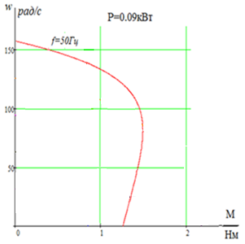

Рисунок 26 – Естественная механическая характеристика асинхронного двигателя

Расчет параметров асинхронного двигателя при регулировании частоты вращения в пределах от 50 до 10 Гц. Для АД исследованы следующие зависимости изменение мощности (Р), угловой скорости (w_{н},) от частоты регулирования ПЧВ.

АД марки 4АА50В4У3, Р=0,09 кВт
При частоте 50 Гц:
Синхронная угловая скорость АД:
$$ω_{0}=\frac{2πf}{p}=\frac{2*3.14*50}{2}=157 рад/с$$ | (31)
Номинальная скорость двигателя:  $$ω_{н}=ω_{0}\left(1-s_{н}\right)=157*\left(1-0,065\right)=146,7 рад/с$$ | (32)
Номинальный момент АД:  $$М_{н}=\frac{м_{К}}{к_{М}}=\frac{1,39}{2,2}=0,63 Нм$$ | (33)
Номинальная мощность АД:  $$р_{Н}=М_{н}*ω_{н}=0,63*143,3=0,09 кВт$$ | (34)

При частоте 40 Гц:
Синхронная угловая скорость АД:

$$ω_{0}=\frac{2*3.14*40}{2}=125,6 рад/с$$ | (35)
Номинальная скорость двигателя:  $$ω_{н}=125,6*\left(1-0,065\right)=117,44 рад/с$$ | (36)
Номинальный момент АД:  $$М_{н}=\frac{1,6}{2,2}= 0,73Нм$$ | (36)
Номинальная мощность АД:  $$р_{Н}=0,73*114,67=0,08 кВт$$ | (38)

При частоте 30 Гц:
Синхронная угловая скорость АД:  $$ω_{0}=\frac{2*3.14*30}{2}=94,2 рад/с$$ | (39)
Номинальная скорость двигателя:  $$ω_{н}=94,2*\left(1-0,065\right)=86 рад/с$$ | (40)
Номинальный момент АД:  $$М_{н}=\frac{1,8}{2,2}=0,82 Нм$$ | (41)
Номинальная мощность АД:  $$р_{Н}=0,82*86=0,07 кВт$$ | (42)
При частоте 20 Гц:
Синхронная угловая скорость АД:  $$ω_{0}=\frac{2*3.14*20}{2}=62,8 рад/с$$ | (43)
Номинальная скорость двигателя:  $$ω_{н}=62,8*\left(1-0,065\right)=56,97 рад/с$$ | (44)
Номинальный момент АД:  $$М_{н}=\frac{2}{2,2}=0,91 Нм$$ | (44)
Номинальная мощность АД:  $$р_{Н}=0,91*56,97=0,05 кВт$$ | (46)
При частоте 10 Гц:
Синхронная угловая скорость АД:  $$ω_{0}=\frac{2*3.14*10}{2}=31,4 рад/с$$ | (47)
Номинальная скорость двигателя:  $$ω_{н}=31,4*\left(1-0,065\right)=28,67 рад/с$$ | (48)
Номинальный момент АД:  $$М_{н}=\frac{2,2}{2,2}=1 Нм$$ | (49)
Номинальная мощность АД:  $$Р_{Н}=1*28,67=0,29 кВт$$ | (50)

Результаты расчета параметров электродвигателя 4АА50В4У3 приведены в таблице 8.

Таблица 8 - Результаты расчета параметров электродвигателя 4АА50В4У3
АД марки 4АА50В4У3, Р=0,09 кВт
f, Гц | 50 | 40 | 30 | 20 | 10
Р, кВт | 0,09 | 0,08 | 0,07 | 0,05 | 0,03
w_{н}, рад/с | 143,3 | 114,67 | 86 | 56,97 | 28,67
М_{н}, Нм | 0,63 | 0,73 | 0,82 | 0,91 | 1

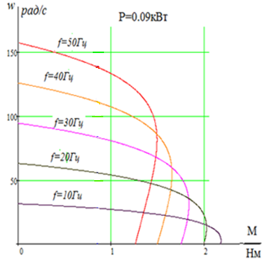

Рисунок 27 – Механические характеристики АД при регулировании частоты от 10 до 50 Гц

Для исследования параметров электропривода с частотным регулированием частоты вращения электродвигателя разработаны разработана и реализована имитационная модель АД и преобразователя частоты при законе U/f, которая приведена на рисунке 28.
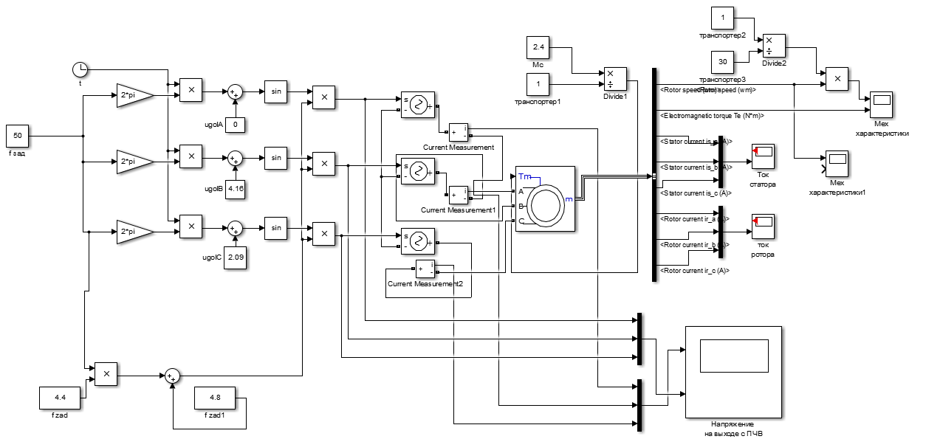

Рисунок 28 –Имитационная модель АД и преобразователя частоты при законе U/f

По результатам исследования параметров электропривода построена характеристика плавного пуска асинхронного электродвигателя мощностью 0,09 кВт через ПЧВ, которая приведена на рисунке 29.

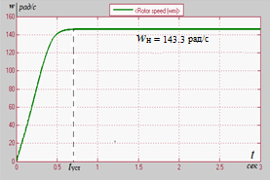
Рисунок 29 – Плавный пуска АД мощностью 0,09 кВт. через ПЧВ

При компьютерном моделировании максимальной скорости перемещения яиц на ленточном транспортере равным 0,318 м/сек с учетом времени необходимым для фотографирования яйца при частоте кадров равным 60, яйцо перемещается на расстояние равное 0,318 х 0,0166 = 0,0053 м [49].
В реальных условиях работы машины скорость ленточного транспортера изменяется в пределах от 0,15 до 0,22 м/с., соответственно яйцо перемешается на расстояние от 0,00249 до 0,003652 м., т.е. на 2,5—3,6 мм. Естественно возникает систематическая погрешность в значениях определения параметров яйца и соответственно при вычислении значений площади и коэффициента формы. Возникающие погрешности определения значений информативных признаков будут учтены при проведении экспериментальных исследований на конкретной машине. Для определения положение каждого яйца на ленточном транспорте на валу мотор редуктора необходимо установить энкодер.

Выводы к второй главе
- На основе требований стандартов на пищевые и инкубационные яйца разработана структурная схема машины для определения и автоматической сортировки яиц на категории по размерам и форме в потоке. Обоснованы конструктивные и технологические параметры основных узлов машины. Рассчитаны параметры ленточного транспортера, электродвигателя, выбраны датчики положения, камера, энкодер и пневматические исполнительные механизмы.
- Для регулирования скорости ленточного транспортера рассчитаны параметры частотно-регулируемого электропривода и построены механические характеристики электродвигателя при регулировании частоты питающей сети частотным преобразователем от 10 до 50 герц.
- Разработана имитационная модель системы электропривода ленточного транспортера, на которой исследованы режимы работы электродвигателя при изменении частоты на выходе из частотного преобразователя от 10 до 50 Гц. При частоте 10 Гц асинхронный двигатель не имеет возможности преодолеть момент сопротивления транспортера и ПЧВ автоматически переходит в аварийный режим из-за резкого увеличения тока в сети. Время пуска электродвигателя ленточного транспортера через преобразователь частоты при частоте 50 герц составляет 0,7 секунды, что соответствует требованиям.

3 РАЗРАБОТКА СИСТЕМЫ ТЕХНИЧЕСКОГО ЗРЕНИЯ ДЛЯ МАШИНЫ АВТОМАТИЧЕСКОЙ СОРТИРОВКИ ЯИЦ В ПОТОКЕ

3.1 Обоснование параметров системы технического зрения для сортировки куриных яиц
Система технического зрения для сортировки яиц не может быть отделена от транспортирующих и исполнительных механизмов яйцесортировальной машины, так как перемещение яиц и их фотографирование тесно зависит от количества рядов перемещения яиц, что требует различных схем размещения видеокамер [50].
Многорядная схема повышает производительность труда, однако при этом возрастают требования к вычислительным мощностям электронного блока управления, увеличивается число используемых видеокамер, которое равно числу рядов движущихся плодов, а также количество исполнительных механизмов для сброса яиц.
Схема с однорядным движением яиц технически проще, поэтому в дальнейшем при исследовании принята следующая схема СТЗ.
Она должна состоять из оптического модуля с установленной структурной подсветкой и смарт-камерой, электронного блока управления с интерфейсом и исполнительными механизмами сортировщика, ленточного транспортёра. Для обеспечения связи и позиционирования яйца на транспортере необходимо установить оптические датчики перед камерой и после камеры, а также энкодер для отслеживания положение яйца на движущейся ленте транспортера по сигналу срабатывания оптического датчика и количеству импульсов энкодера.
Для системы компьютерного зрения необходимо выделить следующие функции [51]:
- захват изображения объекта с цифровых видеоустройств.
- обработка изображения. Перевод из одной цветовой системы в другую, удаление шумов, изменение контрастности и бинаризация изображения.
- выделение деталей. Детали изображения различного уровня сложности выделяются из видеоданных: фона, линии, границы контура объекта.
Предложенный алгоритм для обработки изображения яйца включает в себя следующие основные этапы: получение цветного изображения формата RGB (1), преобразование RGB в серое изображение (2), преобразование серого до черно-белого изображения (3) и расчет геометрических параметров яиц (4). Блок-схема алгоритма обработки изображение показана на рисунке 30 [52].
Алгоритм работы машины для сортировки яиц с использованием СТЗ заключается в следующем: яйца (1) проходят по ленточному транспортеру под объективом смарт-камеры (2), камера по сигналу с оптического датчика (3) захватывает изображение и анализирует его посредством встроенного микропроцессора, в котором установлено программное обеспечение LabVIEW Real Time (4), в данной среде заложен алгоритм преобразования изображения с яйцом и определение объекта от фона с последующей классификацией параметров яйца (5).
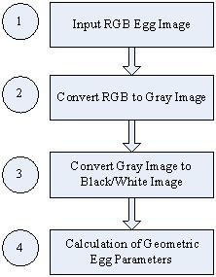

Рисунок 30 – Блок-схема алгоритма обработки изображение

Программа выдает цифровой сигнал на контроллер Овен ПЛК110 (6), в этот же момент сигнал со второго оптического датчика (7) поступает на контроллер и контроллер присваивает порядковый номер яйца и категорию его направления, после чего энкодер (8) начинает отсчет импульсов для исследуемого яйца, зная количество импульсов контроллер в нужный момент подает сигнал на необходимый исполнительные механизмы (9) для сброса яйца с транспортера на сортировочный стол, рисунок 31.

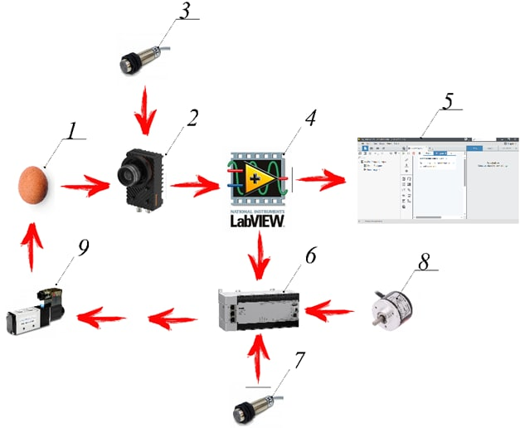

Рисунок 31 – Алгоритм работы машины для сортировки яиц с использованием СТЗ

Новизной данного алгоритма является то, что смарт камера, обрабатывает и анализирует изображение, а также хранит в буфере данные о параметрах каждого яйца.
3.2 Разработка программы для определения размерно-массовых характеристик яиц в потоке
Для реализации алгоритма получения изображения и определения геометрических параметров яйца разработана программа в среде LabVIEW (англ. Laboratory Virtual Instrumentation Engineering Workbench). Данная программа включает в себя процессы захвата изображения, преобразования и бинаризации изображения, выделения объекта от фона и определение геометрических параметров [53].
Разработка представляет собой создание графической блок-диаграмы, посредством соединения функциональных библиотек программы.
Общий вид разработанной блок-диаграммы показан на рисунке 33.
Подробное описание о работе каждого блока из библиотеки, блок-диаграммы и схемы реализации операций представлены в таблице 8 [54, 55].

Таблица 8 – Описание элементов блок-диаграммы
Элемент | Описание
1 | 2
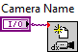 | Библиотека инициализации камеры.  Данная библиотека открывает камеру, запрашивает камеру для своих возможностей, загружает файл конфигурации камеры, и создает уникальную ссылку на камеру.
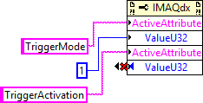 | Узел свойств.  Предназначен для чтения и записи свойств к конфиденциальным данным класса LabVIEW.  В данном случае необходим для подачи сигнала захвата изображения в камеру, по средством триггера.
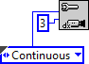 | Библиотека IMAQdx для конфигурации захвата изображения  Данный блок библиотек предназначен для низкоуровневой настройки открытой ранее камеры. В данном случае установлен параметр непрерывного захвата изображения, с количеством захвата 3 кадров за одно срабатывание триггера.
 | IMAQdx запуск режима захвата изображения  Библиотека стартует режим захвата изображения предварительно сконфигурированной камерой
 | Библиотека IMAQ.  Библиотека необходима для создания временной ячейки памяти с изображением.
 | Библиотека IMAQdx Snap  Предназначена для произведения одного захвата изображения
 | СубПрограмма.  В состав субдериктории входит процесс анализа и распознавания изображения
 | Сигнальная лампочка для интерфейса
 | Цикл, для повторения определенного набора команд
Функция определения размера массива.
Предназначена для фиксирования количества элементов в последующем массиве данных
Функция индексации элементов массива
Предназначена для смещения записи элементов в массив, после каждого цикла определения данных
 | Функция вывода максимальных и минимальных значений массива
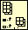 | Функция объединения элементов в один массив данных
 | Индикатор вывода таблицы с массивом данных
 | IMAQdx остановки режима захвата изображения  Библиотека останавливает режим захвата изображения предварительно сконфигурированной камерой
 | Библиотека IMAQdx для удаления конфигурации камеры  Данный блок библиотек предназначен для стирания из памяти настроек камеры.
 | Отключение цифрового устройства

Ход работы программы
Программный код начинает работать в автоматическом режиме после запуска.
Библиотеки, находящиеся вне цикла, также запускаются со стартом работы программы и инициализируются один раз на протяжении всей работы программы. Библиотеки запуска и инициализации камеры, находящиеся вне цикла приведены на рисунке 32.

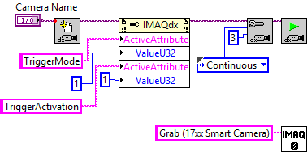
Рисунок 32 – Библиотеки запуска и инициализации камеры находящиеся вне цикла

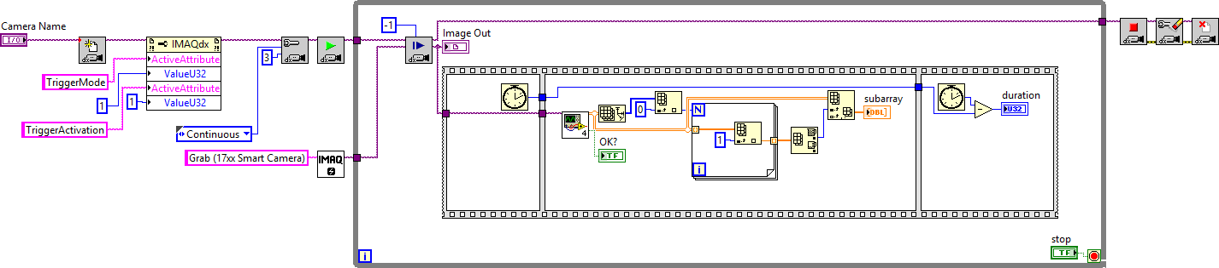

Рисунок 33 – Блок диаграмма программы для исследования геометрических параметров яи.

На первом этапе после запуска в интерфейсе программы оператор выбирает необходимую камеру из числа установленных камер на персональном компьютере 
В блок-диаграмме данных в этот момент запускается библиотека инициализации камеры, после чего передает сигнал о готовности и характеристиках камеры в следующую библиотеку свойств. Узел свойств инициализирует характеристики смарт камеры и вписывает данные об активации триггера и захвата изображения только по срабатыванию аппаратного триггера. Далее сигнал с полученными характеристиками передается библиотеке конфигурации режима захвата изображения. Где характеристики дополняются информацией о непрерывном свойстве захвата изображений с тремя кадрами [56, 57, 58]. После чего выходной сигнал активируют режим захвата изображения, и программа запускает цикл операций, рисунок 34.

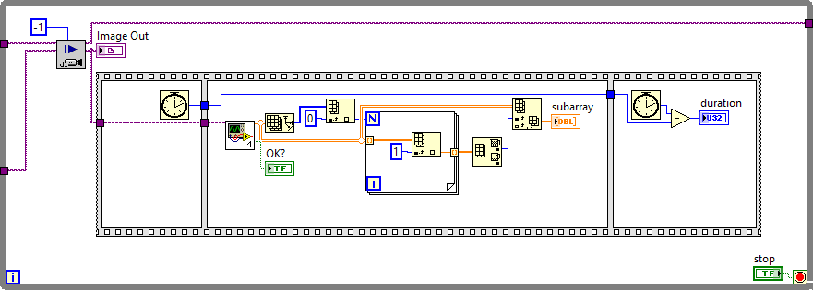

Рисунок 34 – Библиотеки программы, работающие в цикле
Библиотеки, работающие в цикле, продолжают выполнять операции каждой библиотеки циклично до того момента как в интерфейсе программы будет нажата кнопка стоп.
В первой библиотеке цикла происходит захват изображения с выводом в интерфейс окна с полученным изображением. Далее массив данных с изображением поступает в субпрограмму для анализа данных и получения информации о геометрических параметрах яйца. Данные из субпрограммы записывают циклично значения о геометрических параметрах яйца в таблицу. По нажатию кнопки стоп из интерфейса программы, программный код останавливает свою работу, путем завершения захвата изображения камерой. Далее стирается информация о конфигурации камеры и камера закрывается.
Субпрограмма для классификации яиц по геометрических параметрам показана на рисунке 35.

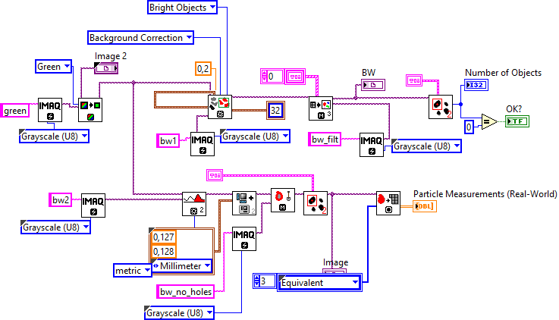
Рисунок 35 – Субпрограмма для классификации яиц про геометрических параметрам

Подробное описание о работе каждой библиотеки субпрограммы и схемы реализации операций представлены в таблице 9
Таблица 9 – Описание элементов блок-диаграммы
Элемент | Описание
1 | 2
 | Библиотека IMAQ.  Библиотеки создают временную ячейку памяти с изображением и соответствующими префиксами (green, bw_fit, bw_no_holes и bw2)
 | Библиотека IMAQ для извлечения одного цвета из палитры изображения  Предназначена для первода изображения в серый цвет с сохранением одной составляющей цвета RGB модели.
 | Библиотека локальной бинаризации.  Предназначена для проведения пороговой бинаризации по одному из методов в данном случае использоваля метод NiBlack и Background Correction
 | Библиотека фильтра частиц.  Предназначена для удаления части изображения, которые не соответствуют заданному параметру
 | Библиотека IMAQ для подсчета объектов на изображении.  Определяет количество распознанных объектов на изображении
 | Библиотека автоматической бинаризации.  Библиотека необходима для проведения автоматической бинаризации на основе заданного порога бинаризации.
 | Библиотека IMAQ калибровка  Предназначена для проведения калибровки изображения и перевода пикселей изображения в реальные величины (миллиметры)
 | Библиотека IMAQ заполнения отверстий.  Заполняет замкнутый контур объекта пиксилями.
 | Библиотека IMAQ анализа объекта.  Анализирует бинарное изображение с объектом и измеряет различные геометрические параметры этого объекта

Ход работы субпрограммы
Программный код выполняется автоматически в основной программе для сортировки яиц.
На первом этапе сигнал, с изображением полученный из окна с основой программы, попадает в библиотеку извлечения цвета из RGB модели. В этой библиотеке производится извлечения зеленой составляющей изображения, остальные цвета гасятся и изображение переводится из цветного в серое. После чего, проводится бинаризация изображение [59, 60].
В процессе разработки программы было установлены несколько библиотек для инициализации процесса бинаризации изображения:
- Simple Thresholding
- Adaptive Thresholding
- Otsu's Binarization
Simple Thresholding – простая бинаризация, суть метода заключается в том, что по заданному пороговому значению определенного оттенка белого цвета (0-255) определяется граница пикселей между черным и белым цветом пикселей на изображении, пиксели превышающие значения порога отбрасываются из изображения, остаются лишь пиксели, удовлетворяющие значению порога, таким образом на изображении остается искомый объект – яйцо. Недостатком метода является то, что граничные значения пикселей задаются вручную, и в зависимости от освещённости объекта алгоритм не всегда правильно определяет границу объекта – яйца от фона [61].
Второй метод Adaptive Thresholding – адаптивная бинаризация аналогично первому определяет пиксели объекта по граничным значениям оттенка белого, за исключением того, что граничные значения задаются нечетко, то есть пороговые значения определяются нестрого по границе пикселя, но и на основе небольшой области вокруг него. Тем самым, при неравномерной освещенности объект гораздо лучше определяется на фоне.
Otsu's Binarization метод Оцу избегает необходимости выбирать значение порога вручную и определяет его автоматически, при этом автоматически удаляются пиксели нечеткого белого цвета [62].
Из проведенных исследований установлено, что наиболее точным оказался метод Adaptive Thresholding для выделения объекта от фона в условиях плохой освещённости, данный метод заложен в программу для определения информативно-количественных признаков, на рисунке 36 показаны сравнения различных методов бинаризации серого изображения (GRAY) [63, 64].

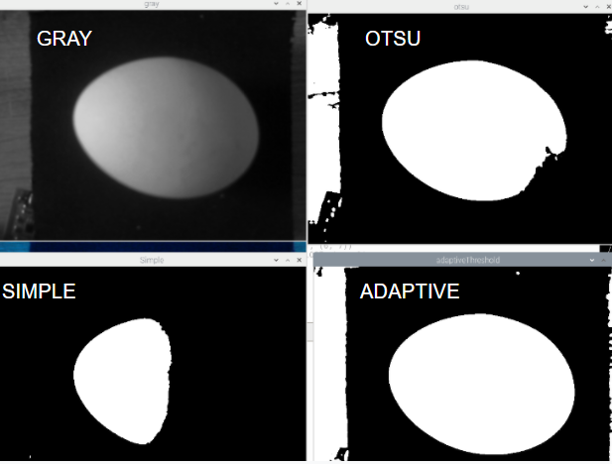

Рисунок 36– Сравнения различных методов бинаризации серого изображения

При адаптивной бинаризации для определения черных (0) и белых (1) пикселей, производится по пиксельный анализ порога цветности, согласно следующей формуле:

(51)
где Т – локальный порог пикселя; m – среднее значение всех пикселей; s – стандартное отклонение всех пикселей в обрабатывающем окне.
И если каждый локальный пиксель больше T, то он считается объектом, если меньше, то фоном.
Background Correction – выполняет коррекцию фона, чтобы устранить неравномерные световые эффекты, а затем выполняет пороговую бинаризацию с использованием алгоритма внутригрупповой дисперсии бинаризации.
На полученном изображении белые пиксели составляют контур яйца, а черные пиксели – фон.
Далее полученное бинарное изображение с контуром яйца поступают в библиотеку фильтра частиц. В данной библиотеке установлен порог фильтрации связанных пикселей по площади от 200 до 1000 пикселей. Если объекты попадают в данный порог они остаются на изображении, остальные удаляются из изображения. Это позволяет убрать шумы, вызванные пылью на объективе или посторонними мелкими объектами (<100px) попавшими на яйцо, а также убрать контур яйца (>1000px).
После чего бинарное изображение с контуром яйца попадает в библиотеку заполнения отверстий. В данной библиотеке контур заполняется белыми пикселями. И уходит на подсчет количества отдельной связанных пикселей (объектов), тем самым определяется общий объект яйцо со множеством связанных пикселей.
Далее в библиотеке анализа объекта рассчитываются геометрические параметры яйца (площадь, периметр, малый и большой диаметры яйца), а также производится расчет коэффициентов формы яйца и выдается сигнал о браке яйца в интерфейс программы, а также посредствам сигнальных ламп в интерфейсе программы происходит процесс классификации яиц по размерам в соответствии с международным стандартом.
Субпрограмма для подачи сигнала на исполнительные механизмы
Для установки смарт камеры на поточную линию, в разработанную ранее программу был добавлен программный код нескольких субпрограмм, которые позволили создать буфер хранения данных о яйце, компараторы сравнения параметров яйца с параметрами стандарта и программы подачи сигнала на исполнительный механизм.
- Субпрограмма сравнения размеров яиц с заданными параметрами по стандарту показана на рисунке 37.

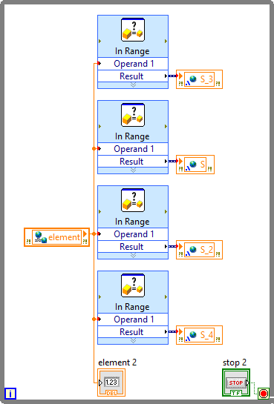

Рисунок 37 – Субпрограмма сравнения размеров яиц с заданными параметрами по стандарту

Данная программа, после захвата и анализа изображения яйца, получает данные площади яйца и распределяет сигнал со значением площади на четыре компоратора (In range), в которых заданы диапазоны значений размеров яйца по категориям (M, S, L, XL), на выходе из компаратора записывается цифровое значение соответствия данного яйца к категории. И если яйцо соответствует, какой-либо категории, то в нее записывается значение TRUE (1), в остальные категории FALSE (0). Далее четыре сигнала с двоичными данными соответствия размера категории поступают в программу буфера хранения.
- Субпрограмма буфера хранения данных, рисунок 38.

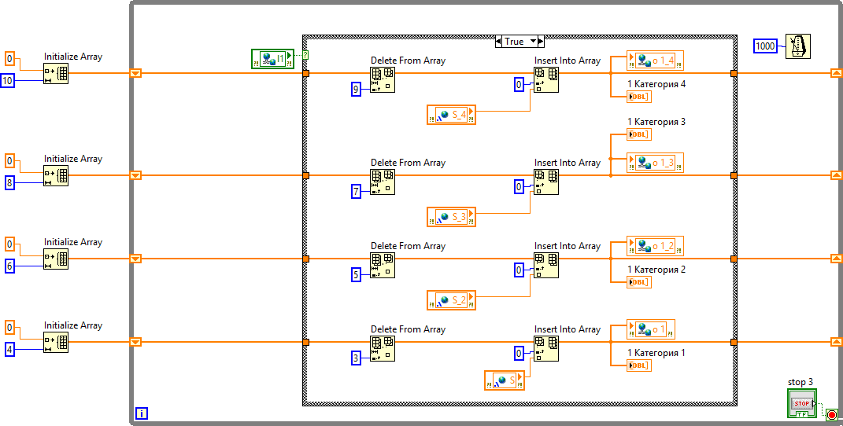

Рисунок 38– Субпрограмма буфера хранения данных

Данная программа предназначена для временного хранения данных о соответствии яйца к какой-либо категории. Создана с целью того, что камера снимает и анализирует изображения каждые 110 мс, но обработанному яйцу требуется какое-то время до того момента, пока оно дойдет до одного из клапанов сброса в соответствующую категорию, за это время камера успеет обработать несколько яиц [65].
Программа состоит из циклического блока, в котором записан блок срабатывания по цифровому входу с оптического датчика, который установлен под камерой. В тот момент, когда яйцо проходит под камерой оптический датчик срабатывает, яйцо анализируется и сравнивается, тогда же поступает сигнал на блок срабатывания по цифровому входу и запускает библиотеки в форме TRUE. В форме TRUE установлены библиотека записи данных в массив, элемент значения соответствия размера с категорией из предыдущей субпрограммы и библиотека удаления из массива последнего отработанного сигнала из предыдущей итерации. То есть, создается буфер на три ячейки (три яйца) и после того, как буфер заполнится, удаляется первая ячейка памяти куда вносится новое значение соответствия. Далее данные о соответствии яйца категории передаются на субпрограмму запуска исполнительного механизма (электропневмоклапана), которая приведена на рисунке 39.

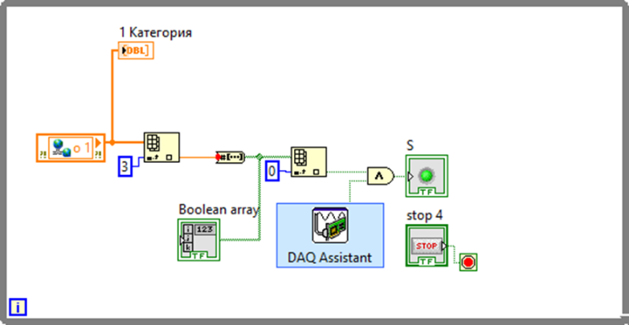

Рисунок 39 – Субпрограмма запуска исполнительного механизма

Данная суброграмма цикличная, срабатывает после каждого прохождения яйца через исполнительный механизм. Суброграмма продублирована четыре раза в соответствии с количеством заданных категорий (S, M, L, XL).
Принцип работы программы заключается в следующем, данные с буфера хранения поступают в массив данных, откуда отделяется первое значение о сигнале сброса, данный сигнал передается на элемент «И», также на элемент «И» подается сигнал с оптического датчика, которая установлена перед исполнительным механизмом каждой категории. И если значения с двух сигналов TRUE(1), то поступает сигнал на электропневмоклапан, который потоком воздуха сдувает яйцо в соответствующую категорию. Если же хоть на одном из входов сигнал FALSE (0), яйцо перемещается в следующую категорию до тех пор, пока с обоих значений появиться сигнал TRUE(1). Если такого не окажется, то яйцо в автоматическом режиме попадает в категорию брак (по размеру или дефекту скорлупы) [66].
Интерфейс программы для сортировки яиц с использованием систем технического зрения приведен на рисунке 40.
Интерфйейс программы для сортировки яиц с использованием смарт камеры NI1772c, условно можно разделить на три блока [50]:
- Блок управления камерой. В данном блоке можно выбрать камеру (Choose the camera) если их несколько, а также остановить работу смарт камеры (Stop the program);
- Блок изображений. В данном блоке возможно визуально наблюдать за процессом инициализации яйца. В реальном виде (original image), в сером виде (Grey Image), в бинарном (Binary Image). Если на скорлупе имеются какие-либо дефекты скорлупы (мраморность, трещины, кровь) имеется возможность визуально увидеть это в блоке Crack Image;
- Блок геометрического анализа. В данном блоке имеется возможность увидеть значения геометрических параметров яйца (площадь, периметр, малый и большой диаметры, коэффициент и индекс формы). Также имеются индикаторные лампы (Indicators), которые срабатывают, если яйцо бракованное, не подходит по размерам (ShapeF, IndexF) или имеются дефекты скорлупы (Crack). А также увидеть в какую категорию поступает яйцо (S.M.L.XL).

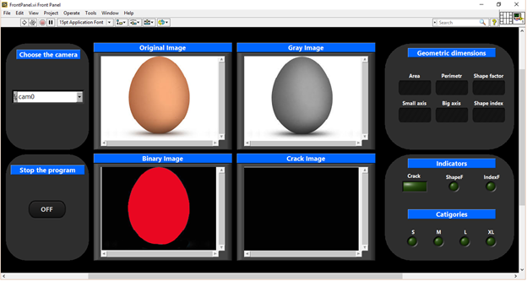

Рисунок 40 – Интерфейс программы для сортировки яиц на базе СТЗ

Вычисление площади объекта в визуальном изображении, практически сводится к суммированию количества пикселей, которые образуют его. Полученная сума заменяет интеграл по замкнутому контуру в выражении (68).
Так как большой и маленький диаметры яйца эквивалентны максимальному и минимальному диаметру Фере, и их определение связано с вычислением расстояния между конкретными точками в рамках контура, то предлагается следующая процедура. Помимо определения геометрических характеристик, ее целью является уменьшение количества вычислений и затраты времени на описание объекта. Проводится съемка конкретной области изображения и поиск осуществляется только в некоторых характерных участках между объектом и фоном. Цель состоит в том, чтобы уменьшить число анализированных точек изображения, что в свою очередь сокращает время на математические расчеты. Во-первых, необходимо найти объект на изображении. Путем последовательного поиска целого набора данных вычисляется прямоугольная область со сторонами, параллельными осям координатной системы. Внутри нее вписан сам объект. Поиск большого диаметра осуществляется в прямоугольнике в четырех направлениях, по диагоналям и по прямым, которые разделяет его пополам по горизонтали и вертикали. Находят пересечения этих линий с контуром объекта и определяет четыре пары точек. Для каждой пары вычисляется евклидовое расстояние и сравнивается с другими, тем самым определяется самое большое из них. В дальнейшем большой диаметр отыскивается в направлении, указанном соответствующей прямой. Через пересечения направления с контуром строятся перпендикулярные линии и при этом идет проверка их пересечения с объектом. Если это так, то делается шаг в направлении сторон прямоугольника и снова строятся перпендикулярные прямые. Эти действия продолжаются до момента, когда прямые уже не имеют общих точек с объектом. В этом случае последние найденные точки определяют большого диаметра [67].
Подход при поиске малого диаметра (минимальный диаметр Фере) аналогично тому, как описано выше. Сумма расстояний самых отдалённых точек контура до большого диаметра представляет длину малого диаметра объекта. С целью нахождения этих точек, через середину большого диаметра выстраивается перпендикуляр и начинается поиск точек пересечения прямой с объектом. После того, как они будут найдены, через них строятся прямые, параллельно большому диаметру, следя при этом за наличием точек пересечения этих прямых с объектом. Поиск продолжается пока не найдётся прямая, не имеющая общих точек с объектом. В такой ситуации воспринимается, что последние найденные точки являются самыми отдалёнными от большого диаметра. Сумма расстояний от каждой из них до диаметра определяет величину геометрического параметра.
Все процедуры, описанные выше, были реализованы в среде LabVIEW в рамках субпрограммы. Так как на предыдущем этапе проекта (2015 год) эти процедуры были реализованы и исследованы в среде MATLAB, в субпрограмме использованы блоки MathScript, с помощью которых возможно в LabVIEW подключить и выполнить части программы, написанных в MATLAB [68].
В принципе программу можно условно разделить на две части (рисунок 41 и 42):
часть 1 – обработка входного цветного изображения с целью получения бинарного изображения и обнаруживание интересуемого нас объекта в нем;
часть 2 – анализ самого объекта с целью получения его геометрических параметров.

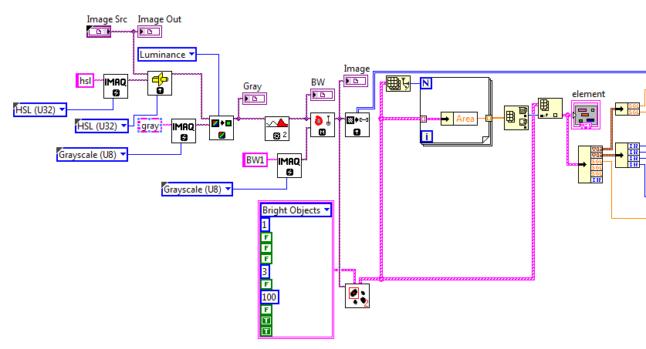

Рисунок 41– Блок-диаграмма программы

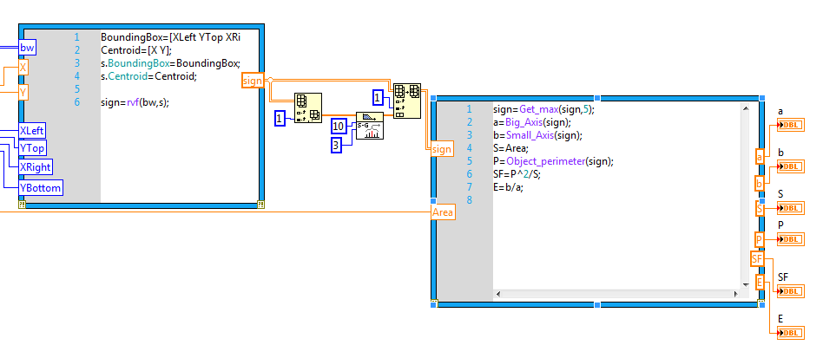

Рисунок 42 – Программный код передачи данных о геометрических параметрах в буфер обмена

Алгоритм обработки изображения в первой части программы является следующим. Вначале входное RGB изображение конвертируется в HSV формат и из него выделяется канал Luminance, получая серое изображение. Серое изображение переводится в бинарное изображение с использованием функции IMAQ AutoBThreshold. Эта функция вычисляет оптимальное значение порога для конкретного изображения и выполняет процедуру по пороговому разделению. Полученное бинарное изображение проходит через морфологическую процедуру IMAQ FillHole, чтобы устранить возможные несовершенства в изображении объекта. Полученное бинарное изображение анализируется функцией IMAQ Count Objects, которая локализирует, пересчитывает и измеряет объекты в изображении [69]. Для каждого найденного объекта функция выводит как результат структуру, содержащую следующие элементы:
– Object Center – координаты центра масс бинарного объекта;
– Bounding Box – координаты прямоугольной области, где находится объект;
– Area – площадь объекта;
– Orientation – ориентация объекта;
– Aspect Ratio – соотношение между длиной и шириной объекта;
– Nb Holes – количество внутренних отверстий (дефектов), найденных в объекте.
В конце на вход второй части программы подаются параметры Area, Object Center и Bounding Box объекта с максимальной площадью, как и массив со значениями пикселей изображения, полученного в результате работы функции IMAQ ImageToArray.
Вторая часть программы состоит из двух блоков MathScript, которые выполняют процедуры по определению геометрических параметров объекта, описанные выше и реализованные в среде MATLAB. В первом блоке выполняется функция „sign=rvf(bw,s)“, которая вычисляет сигнатуру контура объекта. Для ее правильной работы необходимо само бинарное изображение объекта (параметр bw) и параметры Centroid и BoundingBox.
На следующем этапе сигнатура обрабатывается сглаживающим фильтром Савицкого – Голая, чтобы удалить помехи и искажение функции. После этого, сглаженная сигнатура, вместе с параметром Area подаются на вход второго блока MathScript, где выполняются функции, определяющие большого, маленького диаметра и периметра объекта. Это функции „a=Big_Axis(sign)“ – определение большой оси, „b=Small_Axis(sign)“ – определение маленькой оси, „P=Object_perimeter(sign)“ – определение периметра объекта. В этом блоке еще вычисляются коэффициенты формы объекта – „SF=P^2/S“ и „E=b/a“ [70].
Время для захвата и определения параметров одного яйца по разработанной программе составляет не более 110мс. Данная программа была использована для исследования процедуры получения и обработки изображения яйца в статическом и динамическом режимах.

3.3 Разработка алгоритма и программы взаимодействия различных узлов машины в автоматическом режиме
В основу функционирования машины для автоматической сортировки яиц на категории на базе системы технического зрения положен следующий принцип. Сортировка яиц осуществляется путем определение геометрических характеристик яйца на конвейере методом «машинного зрения». На основании данных, полученных с фотокамеры изображения яйца, происходит сортировка яиц на четыре категории по размеру и одна группа брак. В брак попадают яйца, не прошедшие отбор по размеру (излишне большие или маленькие) и не прошедшие критерий соответствие по форме требованиям стандарта.
При разработке программы приняты следующие определения. Основной программной единицей в среде разработки «CodeSys» является - программа, затем функциональный блок, далее функция и переменная. В понятие программы вкладывается как отдельный программный блок, так и вся программа в целом. Различать нужно по контексту. В данном описании, понятие программный блок, подразумевается значение строки программы, идущие друг за другом. В понятие главные программные блоки вкладывается значение, которые относятся непосредственно к технологическому процессу и требующие максимальное быстродействие. В понятии вспомогательные программные блоки относятся к работе с панелью оператора или к управлению механизмами, которые не требуют высокого быстродействия [55].
Программа управления машиной включает программное обеспечение смарт камерой и программа контроллера.
Программа для камеры «NI-1772-EF00303A» выполнена в среде «NI Vision Builder AI» и выполняет следующие функции:
1 – Захват кадра.
2 – Определение объекта.
3 – Расчет физических размеров объекта.
4 – Передача значения размеров объекта в основной контролер.
Вся логика и работоспособность машины сортировки завязана на одной фотографии сделанной смарт камерой. После обработки этого кадра значения размеров яйца уже передаются контроллеру для определения позиции и место сброса этого яйца в соответствующую по размерам сортировочную ячейку. Смарт камера начинает работу с приходящего сигнала оптического датчика «наличия яйца» на вход камеры, что можно фотографировать. По срабатыванию датчика камера немедленно делает фотографию, этот момент отработанного кадра приведен на рисунке 43, где видно изображение, по которому еще нельзя делать заключение по сортировке [71].

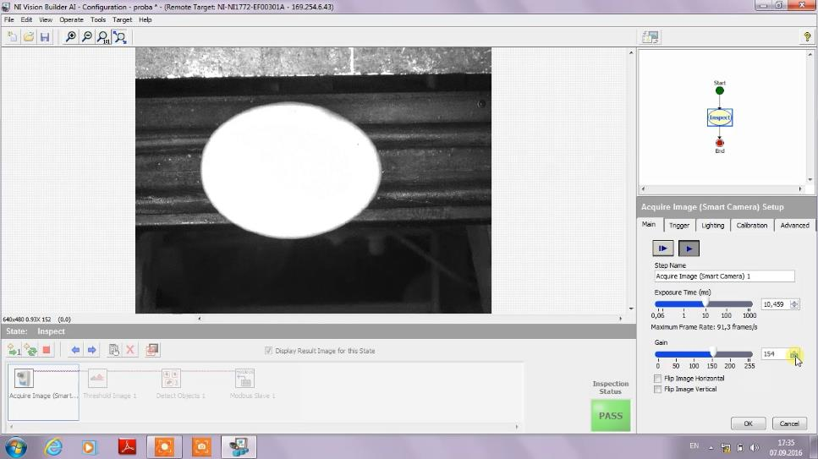

Рисунок 43 – Модуль получения изображения

Вторым шагом мы выделяем яйцо путем отсечения оттенков серого, что позволяет выделять только хорошо освещённый объект от теней и других темных объектов кадра. На фотографии, приведенной на рисунке 44 хорошо видно яйцо, программа выделила его синей заливкой, с этой заливкой и продолжим дальнейшею работу.

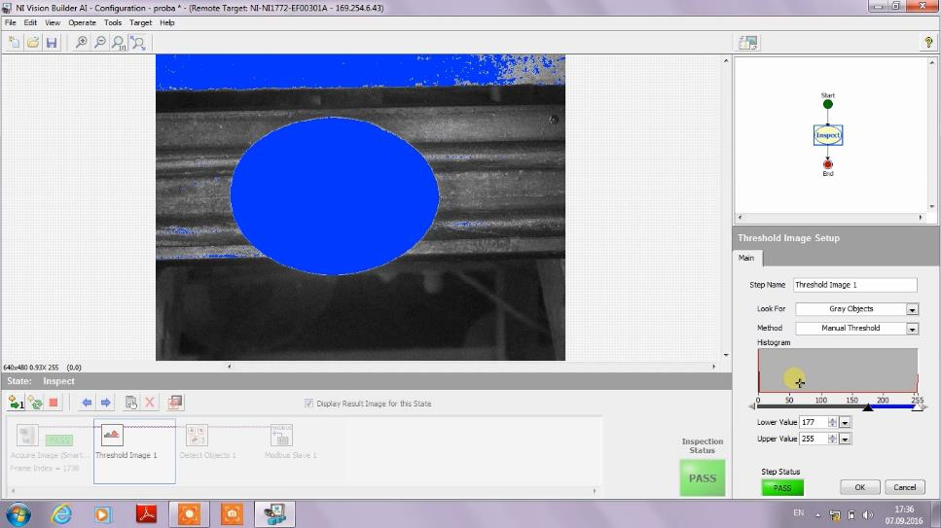

Рисунок 44 – Модуль Threshold Image

Шаг третий – обнаружение объекта. Программа выделяет замкнутые объекты по площади и делает вычисление их размеров путем подсчета количества пикселей. На фотографии (рисунок 31) выделены три объекта отфильтрованных по площади более 100 пикселей с присвоенным порядковым номером по убыванию размера площади. Так как по настройкам камеры и фильтра оттенков серого определены четкие границы яйца, можем определить действительные физические размеры [72, 73, 74].
Так же на рисунке 45 в нижнем правом углу видны размеры яйца: площадь, длину по Х и ширину по У в пикселях. На этом вычисления размеров яйца закончены.

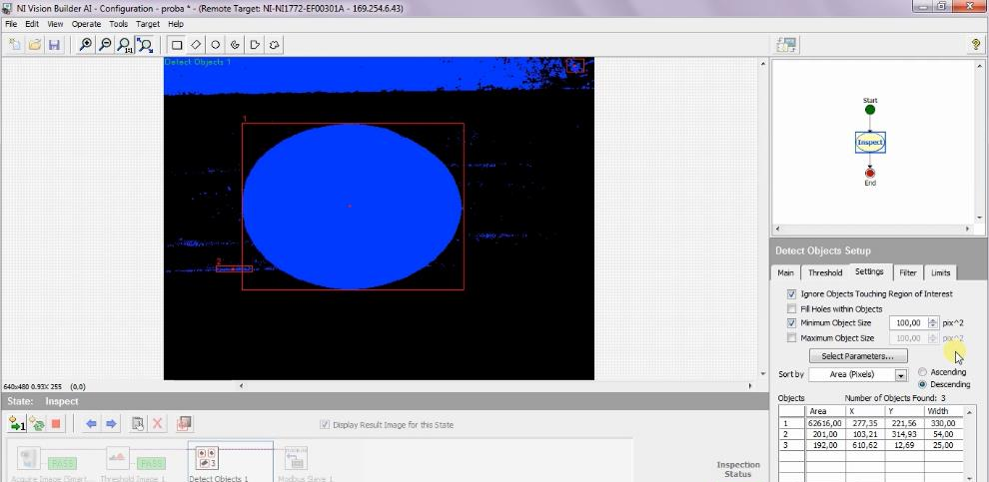

Рисунок 45 – Модуль определения размеров объекта
Модулем «Modbus Slave» необходимые для сортировки яиц значения размеров передается на контроллер. На рисунке 46 видим пять переменных, которые передаются на контроллер, по порядку в списке:
1. Длина (большой диаметр);
2. Ширина (малый диаметр);
3. Периметр;
4. Площадь;
5. Количество объектов.

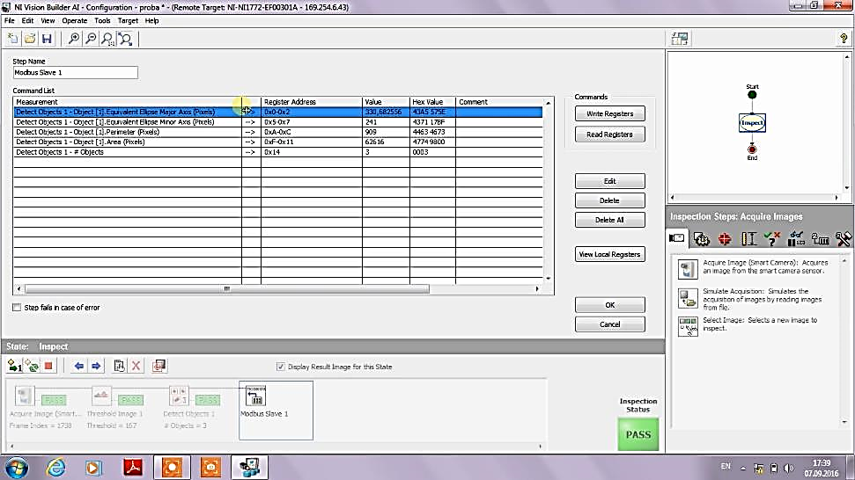

Рисунок 46 – Модуль Modbus Slave

Прикладное программное обеспечение контроллера
Прикладное программное обеспечение контроллера выполняет следующие функции:
- – Разделение яиц по размеру и по форме (для инкубатора) на пять групп;
- – Управление механизмами транспортеров и исполнительными устройствами (клапанами сброса, частотными преобразователями, фотокамерой) машины;
- – Конфигурирование производственных параметров технологии сортировки с панели оператора;
- – Управление и контроль над машиной с панели оператора или с помощью вспомогательной «визуализации», предназначенной для наладчика.

Прикладное программное обеспечение машины состоит из трех частей:
1 – программа для контроллера «ОВЕН ПЛК 110-160» с вспомогательной визуализацией;
2 – программа для обработки фотоизображения;
3 – программа панели оператора.
Тексты программ представлены в приложении Д.
Программа для контроллера «ОВЕН ПЛК 110-160» с вспомогательной визуализацией выполнена в среде CodeSys 2.3. Среда разработки приведена на рисунке 47.

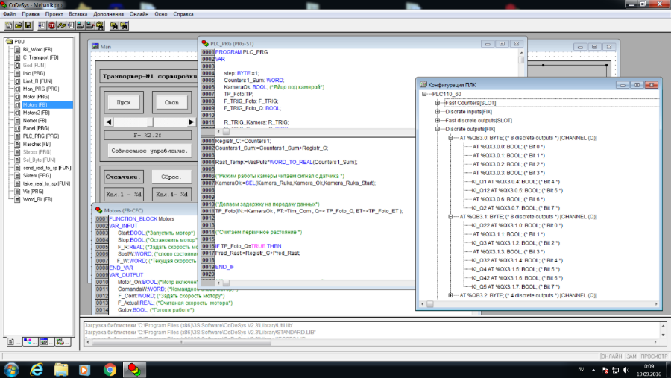

Рисунок 47 – Среда разработки CodeSys 2.3

Центральным узлом системы автоматизации сортировочной машины является программное обеспечение контроллера. Контроллер опрашивает панель оператора, датчики, фотокамеру, анализирует полученные данные и выдает соответствующие команды на исполнительные механизмы, также изменяет, конфигурационные параметры процесса сортировки или переводит систему в различные режимы работы по командам оператора. Во время разработки программы для контроллера преследовалась задача оптимизация работы программы по быстродействию, а также необходимость контролировать отдельные процессы, протекающие в динамике. Для решения задачи оптимизации по быстродействию была разработана структура программы и алгоритмы.
Структура программы контроллера.
В ходе анализа результатов различных экспериментов было принято решение не использовать «Конфигуратор задач» представленный средой разработки «CodeSys» на вкладке ресурсы, в связи с тем, что он отдает эту важную для нас работу операционной системе контроллера, после чего распределение ресурсов процессора становится нам неподконтрольно. Таким образом, вызовы всех программных блоков берем на себя. Тем самым распределяем ресурсы процессора как нужно для решения задачи сортировки яиц. Структуру программы можно увидеть в «PROGRAM PLC_PRG» [75].
Начиная со строки – 0001 и до 0345, происходят вызовы программных блоков при каждом цикле программы. Здесь находятся наиболее важные программные (главные программные блоки) блоки, требующие работу с максимальным быстродействием. Например, расчет расстояния яйца на конвейере, чтение данных с камеры, и т. д. [78, 79, 80, 81].
Со строки от 0346 и по 0368 идет программный вызов программных блоков (вспомогательные программные блоки) из цикла «CASE step OF, END_CASE». Отсюда вызываются программные блоки менее критичные по быстродействию, таких как управление, двигателями транспортеров, запись конфигурационных параметров, визуализация и т. д. Вызов этих блоков происходит по очереди в каждом цикле только один блок за цикл.

CASE step OF
1: Inic();
step:=2;
2: Man_PRG();
step:=3;
3:Viz();
step:=4;
4: Motor();
step:=5;
5: Panel();
step:=1;
END_CASE

Таким образом, время процесса распределяется не равномерно для разных задач. На ответственные задачи максимально, на второстепенные, согласно очереди.
Алгоритмы работы программы, общие сведенья.
В данной программе алгоритмы и программные боки, относящиеся к ним, можно разделить на две группы, 1 – основные, главные и 2 – второстепенные, вспомогательные. К первой группе относятся блоки участвующие непосредственно в технологическом процессе и требующие максимального быстродействия.
Ко второй группе относятся алгоритмы для работы с панелью оператора и с механизмами не критичными к быстродействию. В данном описании рассматриваем наиболее значимые блоки. Остальные можно посмотреть в приложении или непосредственно в программе, как и все другие программные блоки.
Центром всей основной части программы является переменная типа структура.

«TYPE Yco»
TYPE Yco :
STRUCT
Y_N:BYTE:=0; (*Присвоенный номер яйца*)
Koef_G: REAL:=0; (*Вычисленный коэффициент годности по форме*)
Koef_G_Ok:BOOL:=FALSE; (*коэффициент годности в пределах нормы*)
Razmer_Ok:BOOL:=FALSE; (*Размер в норме*)
Yco_Ok:BOOL:=FALSE; (* Яйцо годно*)
Dlina:REAL:=0; (*Длина яйца в пикселях*)
Dlina_R:REAL:=0; (*Длина яйца в мм*)
Sirina:REAL:=0; (*Ширина в пикселях*)
Perimetr: REAL:=0; (* Периметр в пикселях*)
Plosad: REAL; (* Площадь яйца в пикселях*)
Obekt_W:WORD:=0; (*Качество кадра*)
Kadr_Ok:BOOL:=FALSE; (*Качество кадра хорошее*)
Zadano_Out:BYTE:=0; (*В какую корзину сбросить*)
Sbros_Out:REAL:=0; (*Где сбросить мм*)
Poz_Aktual:REAL:=0; (*Действительная позиция от камеры в мм*)
Poz_0:REAL;(*Текущее растояние до клапана *)
C_T:WORD:=0; (*Счетчик транспортера*)
Q_Out:BOOL; (*Включение клапана*)
END_STRUCT
END_TYPE

Как видно структура описывает все возможные состояния яйца на конвейере.
В программе создано 20 таких переменных для яиц подлежащих сортировки и одна промежуточная переменная этого типа. Все программные модули главной части программы работают с этими переменными. Записывают туда данные, читают оттуда, делают вычисления и записывают результат, читают и выполняют соответствующие действия. В момент фиксирования датчиком команды «Яйцо под камерой» создается новая структура с очередным номером и уничтожается последняя. В памяти контроллера постоянно находятся 20 переменных типа «Yco», в которых хранятся данные двадцати последних яиц, которые всегда можно посмотреть с помощью вспомогательной визуализации.
Блок расчет «Raschet».
Алгоритм расчет реализован в виде функционального блока «FUNCTION_BLOCK Raschet». Интерфейс блока представлен ниже. Производит первичный расчет данных яйца, находящегося под камерой, и заполняет этими данными вновь образованную структуру.

«Yco»
FUNCTION_BLOCK Raschet
VAR_INPUT
Perimetr: REAL; (* Периметр в пикселях*)
Plosad: REAL; (* Площадь в пикселях*)
Obekt_W:WORD; (*Качество кадра*)
END_VAR
VAR_OUTPUT
Koef_G: REAL; (*Вычисленный коэффициент формы*)
Koef_G_Ok:BOOL; (* коэффициент в пределах нормы*)
Razmer_Ok:BOOL; (*Годен по размеру*)
Yco_Ok:BOOL; (* Яйцо годно*)
Zadanol_Out:BYTE; (*В какую корзину сбросить*)
Sbros_Out:REAL; (*Где сбросить мм*)
Obekt_Ok:BOOL; (*Качество кадра в допуске*)
END_VAR
VAR
Блок «Sistem».

Программный модуль «PROGRAM Sistem» выполнен в виде программы. Использует комбинаторику конечных автоматов для управления клапанами сброса яйца с транспортера. Задает время работы клапанов. Результат программы показан ниже.

PROGRAM Sistem
TP1(IN:=Kl_1 , PT:=Tim_KL , Q=> Kl_Q1, ET=>TP1_ET );
TP2(IN:=Kl_2 , PT:=Tim_KL , Q=> Kl_Q2, ET=>TP2_ET );
TP3(IN:=Kl_3 , PT:=Tim_KL , Q=> Kl_Q3, ET=>TP3_ET );
TP4(IN:=Kl_4 , PT:=Tim_KL , Q=> Kl_Q4, ET=>TP4_ET );
TP5(IN:=Kl_5 , PT:=Tim_KL , Q=> Kl_Q5, ET=>TP5_ET );
К переменным: Kl_Q1, KL_Q2, : Kl_Q3, KL_Q4, KL_Q5. непосредственно привязаны клапана сброса яиц с транспортера сортировки.

Блок «C_Transport».
Программный алгоритм «C_Transport» Выполнен в виде функционального блока. Выполняет расчет положения яйца на транспортере. Заносит рассчитанные данные в соответствующую структуру, дает разрешение на открытие соответствующего клапана сброса на транспортере сортировки.
FUNCTION_BLOCK C_Transport
VAR_INPUT
Yco_in:Yco;
END_VAR
VAR_OUTPUT
Yco_out:Yco;
Kl_1:BOOL;
Kl_2:BOOL;
Kl_3:BOOL;
Kl_4:BOOL;
Kl_5:BOOL;
END_VAR
Блок «Nomer» - присваивает новой образованной структуре свой индивидуальный номер.
FUNCTION_BLOCK Nomer
VAR_INPUT
Puls:BOOL; (*Яйцо под камерой*)
END_VAR
VAR_OUTPUT
Nomer:BYTE; (*Номер яйца*)
END_VAR

Блок «Motors»
Функциональный блок «Motors», интерфейс которого представлен ниже, обеспечивает управление моторами транспортеров, через частотные преобразователи. Является вспомогательным блоком.
FUNCTION_BLOCK Motors
VAR_INPUT
Start:BOOL;(*Запустить мотор*)
Stop:BOOL;(*Остановить мотор*)
F_R:REAL; (*Задать скорость мотору*)
SostW:WORD; (*слово состояние*)
F_W:WORD; (*Текущая скорость мотора*)
END_VAR
VAR_OUTPUT
Motor_On:BOOL;(*Мотр включен*)
ComandaW:WORD; (*Командное слово мотору*)
F_Com:WORD; (*Задать скорость мотору*)
F_Actual:REAL; (*Считаная скорость мотора*)
Gotov:BOOL; (*Готов к работе*)
Pred:BOOL; (*Предупреждение*)
Alarm:BOOL; (*Авария мотора*)
END_VAR
VAR

Блок «Panel» выполнен в виде программы. Передает и принимает данные от панели оператора. В своем составе также имеет ряд блоков, предназначенных для передачи и приема данных с панели оператора.
PROGRAM Panel
Блок визуализации «Man» является вспомогательной визуализацией. Действует независимо от панели оператора установленный на шкафу управления установкой. Работает в среде разработки «CodeSys» на подключенном к контроллеру компьютеру. Позволяет производить те же манипуляции что и на операторской панели и дополнительно к ним, просматривать данные двадцати последних яиц, прошедших через камеру, контролировать текущее состояние процесса, конфигурировать (изменять) системные параметры установки не доступные оператору и заносить при необходимости эти изменения в постоянную память контроллера и другие операции.
Общий вид внешней вспомогательной визуализации приведен на рисунке 48.

5) Программное обеспечение панели оператора.
Панель оператора задумана для промышленной установки и на нее возложена задача управление машинной по сортировке яиц без вмешательства в технологический процесс. Панель оператора может только включать/выключать, задавать частоту двигателям конвейеров, как показано на рисунке 49, задавать размеры параметров сортировки (рисунок 50), а также показывает количество яиц в каждом сортировочном лотке – Главный экран (рисунок 51) [82, 83].

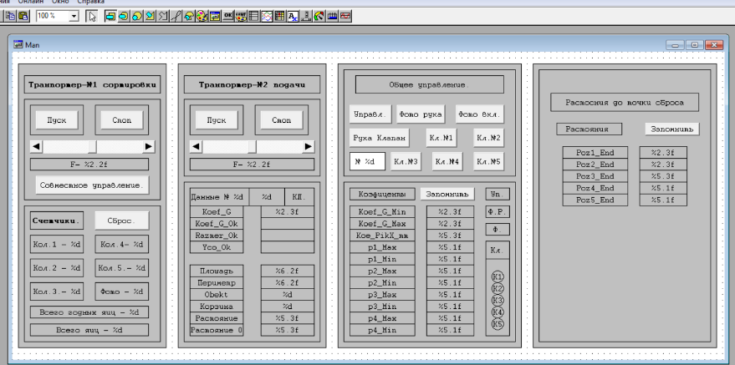

Рисунок 48 – Вспомогательная визуализация

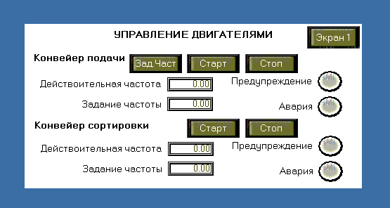

Рисунок 49 – Экран управления двигателями

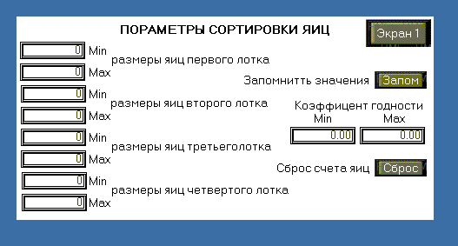

Рисунок 50 – Экран параметров сортировки яиц
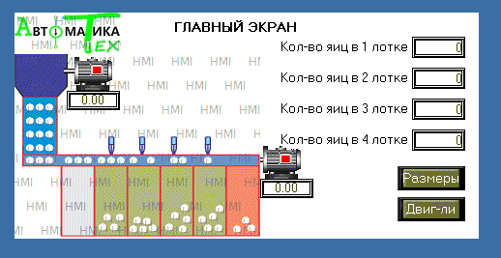

Рисунок 51 – Главный экран

Выводы к третьей главе
1. Разработанные алгоритм и программа в среде LabVIEW обеспечивают захват изображения и его преобразование, бинаризацию изображения, выделения объекта от фона и определение его геометрических параметров в при проведении исследований.
2. Разработанная и реализованная программа управления макетным образцом машины для автоматической сортировки яиц в среде Codesys, которая состоит из трех частей:
– программа для контроллера «ОВЕН ПЛК 110-160» с вспомогательной визуализацией;
– программа для обработки фотоизображения;
– программа панели оператора.
Центральным узлом системы автоматизации сортировочной машины является программное обеспечение контроллера. Контроллер опрашивает панель оператора, датчики, фотокамеру, анализирует полученные данные и выдает соответствующие команды на исполнительные механизмы, также изменяет, конфигурационные параметры процесса сортировки или переводит систему в различные режимы работы по командам оператора.
3.Для определения положения яиц на ленточном транспортере используются оптические датчики, энкодер и программируемый логический контроллер. Захват изображения производится смарт-камерой и программой Vision Builder, по команде оптического датчика, а анализ параметров яйца и управления процессом разделения яиц на категории реализуется контроллером и разработанной программой в среде CodeSys. Данный способ позволяет управлять технологическим процессом разделения яиц с персонального компьютера или с панели оператора.

4 РАЗРАБОТКА И ЭКСПЕРИМЕНТАЛЬНЫЕ ИССЛЕДОВАНИЯ МАШИНЫ ДЛЯ СОРТИРОВКИ ЯИЦ

4.1 Разработка машины для автоматической сортировки яиц
Аппаратные компоненты системы технического зрения, необходимые для технической реализации разработанного алгоритма включают:
- Смарт камера марки National Instruments NI1772c, общий вид которой показан рисунке 52.

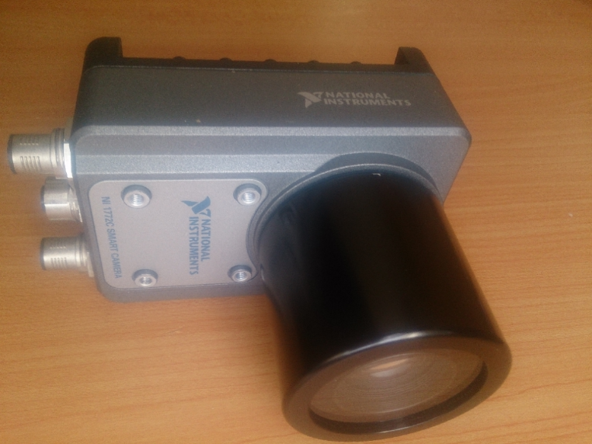

Рисунок 52 – Смарт камера марки National Instruments NI1772c

Данная смарт камера совмещает в себе матрицу для захвата изображений и микропроцессор марки Atom для обработки изображения для решения различных задач в области технического зрения.
Камера захватывает изображения в цветном виде, RGB модели. Более подробные характеристики камеры представлены в таблице 10 [82].

Таблица 10 – Характеристики смарт камеры NI1772c
Параметры смарт камеры марки National Instruments NI1772c
Процессор | 1,6 Ггц Intel Atom
Системная память | 512 Мб
Разрешение матрицы | 640х480
Размер матрицы | 1/3 дюйма
Модель цвета | RGB
Частота кадров в секунду | 65
Количество цифровых входов/выходов | 4/4
Параметры связи | RS232, Modbus, VGA Video Out, Ethernet Gigabit

- Модуль NI M17 I/O
Модуль NI M17 I/O предназначен для питания смарт камеры от электросети напряжение 220 В с понижением до 24 В, а также для коммутации камеры с компьютером по средствам порта RS232, а также с датчиками и исполнительными механизмами по средствам цифровых входов и выходов. Общий вид модуля Модуль NI M17 I/O показан на рисунке 53.

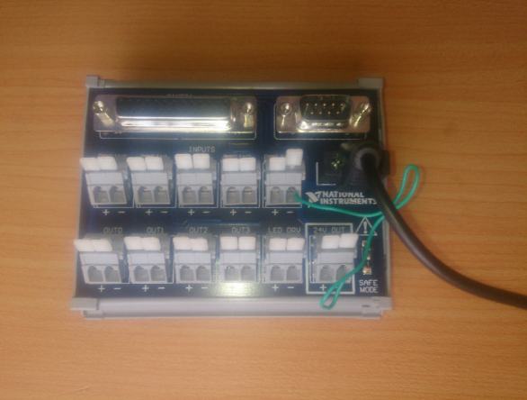

Рисунок 53 – Общий вид модуля NI M17 I/O

3. Персональный компьютер
В ходе исследований был использован компьютер марки Fujitsu Siemens ESPRIMO Mobile D9510 со следующими техническими характеристиками:
Центральный процессор Intel Core 2 Duo (T9600), частота процессора 2,8 ГГц, объем оперативной памяти 2048 МБ (DDR2-800), объем накопителя 320 ГБ, диагональ экрана 15,4", разрешение и формат экрана 1440 x 900.
4. Светодиодная лампа LED 3 Вт мощности и цветовой температурой 4000K.
5. Контроллер ОВЕН ПЛК 110-160
Макетный образец машины для автоматической сортировки яиц по размерам и форме изготовлен путем реконструкции серийной яйцесортировальной машины «Ритм 3-8». Без изменений остается подача и ориентирование яиц. Полностью заменен механизм взвешивания и разделения яиц на категории по массе. На основание проведённых расчетов изготовлены нестандартные детали для ленточного транспортера с самостоятельным частотно регулируемым электроприводом. Ленточный транспортер вмонтирован в раму яйцесортировальной машины «Ритм 3-8». Дополнительно установлены смарт камера, шкаф управления, электропневматические клапаны, оптические датчики, компрессор, выбран мотор редуктор и энкодер. В шкафе управления установлены программируемый контроллер, частотный преобразователь, блоки питания, реле, автоматические выключатели и монтажные элементы, а также модуль передачи данных от камеры к контроллеру [85, 86].
Принцип действия новой машины для автоматической сортировки яиц на базе системы технического зрения основан на цифровой обработке видеоизображения яиц в режиме реального времени [87, 88, 89]. Вместо механизма взвешивания и сортировки яиц по весу установлены смарт камера и электропневматические исполнительные механизмы [90, 91]. Обработка информации о параметрах яиц и формирования команд для разделения яиц на категории с помощью исполнительных механизмов осуществляется микроконтроллером с разработанным программным обеспечением. Для регулирования скорости перемещение яиц используется частотно регулируемый электропривод.
Для фотографирования яиц в потоке и управление машиной выбраны смарт камера с частотой кадров 60 кадров/сек., частотный преобразователь, контроллер, панель оператора, блок питания, компрессор, энкодер, оптические датчики, шкаф управления для монтажа оборудования, кабели, провода, клемники, крепежные изделия и другие комплектующие. На рисунке 54 показаны основные комплектующие изделия системы управления работой машины для автоматической сортировки яиц.

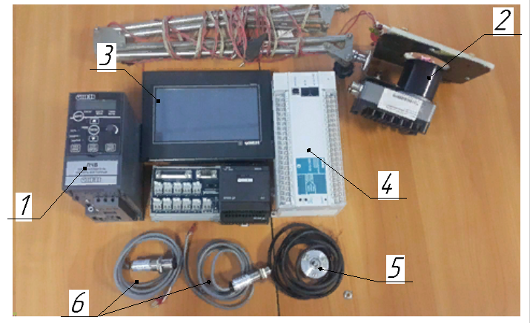

1 – Частотный преобразователь; 2 – Смарт камера со светодиодной подсветкой; 3 – Панель оператора; 4 – Контроллер; 5 – Энкодер; 6 – Оптические датчики
Рисунок 54 – Основные комплектующие изделия системы управления работой машины

На рисунке 55 показан шкаф управления в открытом виде. На дверце шкафа управления смонтирована панель управления оператора. В шкаф управления смонтированы автоматические выключатели питания и защиты агрегатов установки. Частотный преобразователь для регулирования частоты вращения электродвигателя установки и соответственно управление скоростью механизмов установки и производительностью. Блок питания, контроллер и блок реле управление электромагнитными клапанами. Модуль питания смарт камеры и клемная колодка для монтажа электропроводки [91].
Общий вид макетного образца машины для автоматической сортировки яиц по размерам и форме, установленный в исследовательской лаборатории КазНАИУ (ауд. №621) показан на рисунке 56.

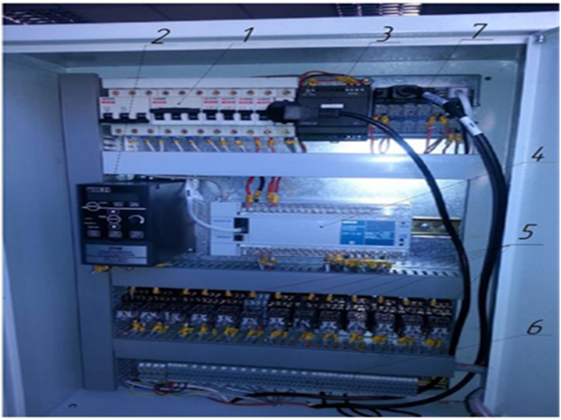

1 – автоматические выключатели; 2 – частотный преобразователь; 3 – блок питания; 4 – контроллер; 5 – блок реле; 6 – клеммная коробка; 7 – модуль питания смарт-камеры
Рисунок 55 – Шкаф управления в открытом виде.

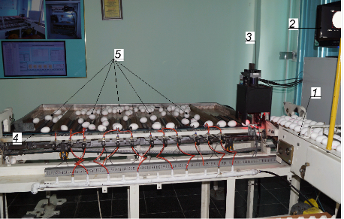

1 – Роликово-ориентирующий транспортер; 2 – монитор с изображением анализируемого яйца; 3 – Смарт камера; 4 – ленточный бесконечный транспортер; 5 – Сортировочный стол.
Рисунок 56 – Общий вид макетного образца машины для автоматической сортировки яиц по размерам и форме.

На рисунке 57 показан мотор-редуктор с энкодером.
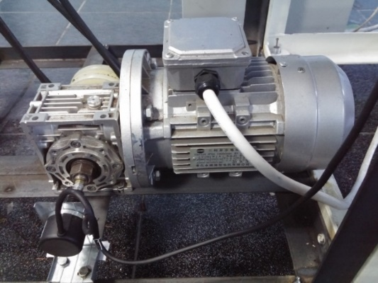

Рисунок 57– Мотор-редуктор с энкодером

4.2 Методика экспериментальных исследований машины для сортировки яиц
Для проведения экспериментальных исследований параметров макетного образца машины над ленточным транспортером (1) установлены смарт камера марки NI-1772 (2) и дополнительный источник света в виде светодиодной ленты. Фрагмент машины показан на рисунке 58.

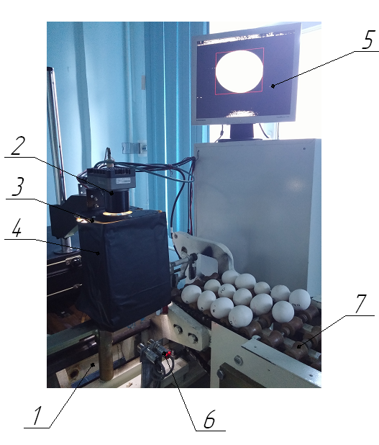

1 – ленточный транспортер; 2 – Смарт камера NI-1772; 3 – Подсветка; 4 – Шторка; 5 – Монитор показа процесса анализа яйца; 6 – Оптические датчики регистрации яйца; 7 – ориентирующий транспортер.
Рисунок 58 – Фрагмент машины для сортировки яиц на базе системы технического зрения
Для повышения точности определения параметров яиц камерой, зона захвата оборудована шторкой (4), которая равномерно распределяет свет от диодной ленты, тем самым удаляет тени вокруг яйца и четко отделяет контур яйца от фона. Для наблюдения за процессом анализа изображений установлен дополнительный монитор (5).
Для экспериментального подтверждения характеристик макетного образца машины и программы произведено исследование точности определения геометрических параметров яйца в статическом и динамическом режимах по следующей методике [88]:
Для проведения экспериментальных исследований был определен оптимальный размер выборки яиц на основе известного среднего отклонения (дисперсии) и заданных уровнях достоверности и точности (4) [92, 93]:

$$N=\frac{δ^{2}*z^{2}}{d^{2}}$$ | (4)
Где N – искомый объем выборки яиц, δ – дисперсия признака, ожидаемое среднее отклонение получаемых результатов от ожидаемого среднего значения, z- коэффициент уровня достоверности (1.96– для 0.95, 2.58 – 0.99), d – уровень точности
Для проведения исследований было оборудовано 2 рабочих места в исследовательской лаборатории КазНАИУ, 6 корпус 621 кабинет:
1. Первое рабочее место предназначено для ручного измерение параметров яиц. Оборудование: овоскоп, весы, штангенциркуль, готовые распечатанные таблицы для внесения результатов вручную, ручка (карандаш) для маркировки яиц, рисунок 59.

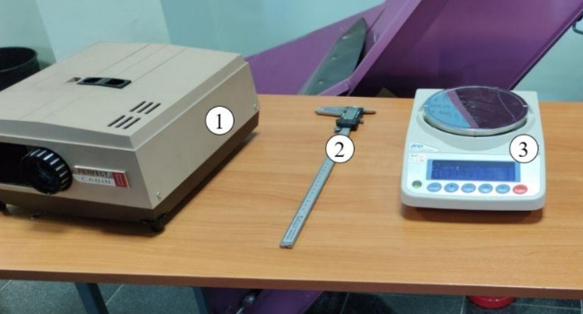

1 – Овоскоп; 2 – Штангенциркуль; 3– Электронные весы;
Рисунок 59 – Оборудование для ручного измерения

2. Второе рабочее место – это не посредственно исследуемая машина.
Для проведения исследований приобретены яйца несортированные с птицефабрики «Ак-Кус, Алматинской области, яичной породы «Ломан-белый» в количестве 765 штук, рисунок 60.

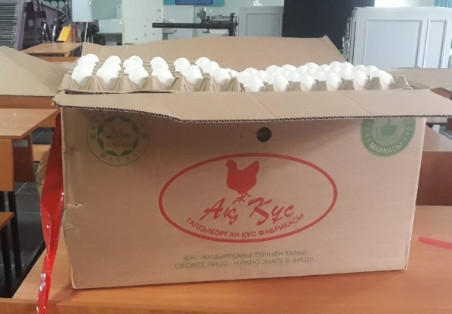

Рисунок 60 – Коробка с яйцами фирмы Ақ құс

На первом этапе ручным способом определялась масса каждого яйца, большой и малый диаметры, целостность скорлупы (наличия и размер трещины). Точность взвешивания массы 0,1 гр. Точность измерения диаметров 0,1 мм. Вычисляется индекс Формы К1, отношение малого диаметра к большому как десятичное дробное число.
Ручным методом установлена масса каждого яйца, после чего яйца разделены вручную на следующие категории: S (43-52 г.), M (53-62), L (63 -72), XL (73-80), больше (более 80 г.) стандарта и меньше (менее 43 г.) стандарта; брак по форме (К1 меньше 0,70 или больше 0,80.) и яйца с поврежденной скорлупой. Всего 8 категорий, рисунок 61. Для яиц всех категорий определяются масса, размеры и индекс формы К1.

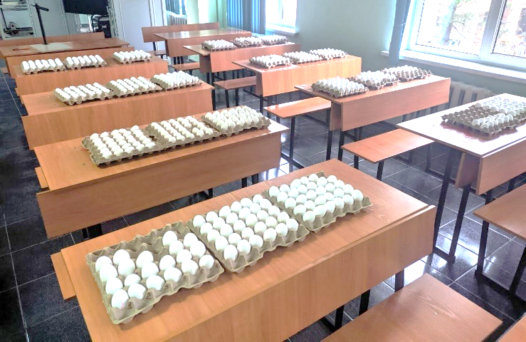

Рисунок 61 – Яйца разделенные на категории

После чего, те же яйца были исследованы на машине в двух режимах статическом и динамическом, определены значения площади, периметра и коэффициента формы яйца из каждой категории с десятикратной повторностью.
4.3 Результаты экспериментальных исследований машины в статическом режиме
Цель: проверить повторяемость полученных значений по площади, периметру и коэффициенту формы в статическом режиме, а также выявить пределы ошибки. Определены масса, площадь и периметр изображения продольного сечения яйца в пикселях и коэффициент формы, равный отношению площади к периметру в квадрате. Опыты проводились с 10-ти кратной повторностью [94].
Полученные результаты измерений приведены в таблице 11.

Таблица 11 – Исследование точности определения геометрических параметров яиц на машине в статическом режиме
 | № опыта | M, гр | S, px | P, px | КФ
1 | 2 | 3 | 4 | 5 | 6
S  <53 гр | 1 | 44,1 | 45396 | 779 | 13,08
S  <53 гр | 2 | 44,1 | 45430 | 780 | 13,10
S  <53 гр | 3 | 44,1 | 45368 | 777 | 13,02
S  <53 гр | 4 | 44,1 | 45368 | 776 | 12,99
S  <53 гр | 5 | 44,1 | 45433 | 780 | 13,10
S  <53 гр | 6 | 44,1 | 45429 | 780 | 13,10
S  <53 гр | 7 | 44,1 | 45410 | 779 | 13,08
S  <53 гр | 8 | 44,1 | 45313 | 779 | 13,10
S  <53 гр | 9 | 44,1 | 45313 | 776 | 13,00
S  <53 гр | 10 | 44,1 | 45316 | 777 | 13,03
M  53-63 гр | 1 | 53,4 | 55064 | 854 | 13,24
M  53-63 гр | 2 | 53,4 | 54683 | 851 | 13,24
M  53-63 гр | 3 | 53,4 | 54603 | 853 | 13,33
M  53-63 гр | 4 | 53,4 | 54749 | 855 | 13,35
M  53-63 гр | 5 | 53,4 | 54740 | 853 | 13,29
M  53-63 гр | 6 | 53,4 | 54757 | 852 | 13,26
M  53-63 гр | 7 | 53,4 | 54606 | 857 | 13,45
M  53-63 гр | 8 | 53,4 | 54618 | 878 | 14,11
M  53-63 гр | 9 | 53,4 | 54477 | 864 | 13,70
M  53-63 гр | 10 | 53,4 | 54881 | 854 | 13,29
L  63-73 гр | 1 | 66,7 | 61522 | 901 | 13,20
L  63-73 гр | 2 | 66,7 | 61706 | 901 | 13,16
L  63-73 гр | 3 | 66,7 | 61541 | 896 | 13,05
L  63-73 гр | 4 | 66,7 | 61455 | 911 | 13,50
L  63-73 гр | 5 | 66,7 | 61307 | 898 | 13,15
L  63-73 гр | 6 | 66,7 | 61299 | 898 | 13,16
L  63-73 гр | 7 | 66,7 | 61230 | 904 | 13,35
L  63-73 гр | 8 | 66,7 | 61396 | 896 | 13,08
L  63-73 гр | 9 | 66,7 | 61395 | 895 | 13,05
L  63-73 гр | 10 | 66,7 | 61469 | 899 | 13,15
XL  >73 гр | 1 | 78,4 | 70291 | 965 | 13,25
XL  >73 гр | 2 | 78,4 | 70270 | 964 | 13,22
XL  >73 гр | 3 | 78,4 | 70320 | 964 | 13,22
XL  >73 гр | 4 | 78,4 | 70319 | 967 | 13,30
XL  >73 гр | 5 | 78,4 | 70340 | 963 | 13,18
XL  >73 гр | 6 | 78,4 | 70327 | 964 | 13,21
XL  >73 гр | 7 | 78,4 | 70323 | 963 | 13,19
XL  >73 гр | 8 | 78,4 | 70273 | 970 | 13,39
XL  >73 гр | 9 | 78,4 | 70235 | 964 | 13,23
XL  >73 гр | 10 | 78,4 | 70293 | 965 | 13,25

Далее в программе Statistica определены стандартные, описательные, статистические параметры, результаты которых приведены в таблице 12 [95, 96].

Таблица 12 – Описательная статистика для яиц четырех разных категорий в статическом режиме фотографирования
Описательная статистика для категории S, m=44,1g
 |  | N опытов | Ср.з |  | Медиана |  | Мин |  | Мах |  | Размах |  | Ст.откл
1 |  | 2 | 3 |  | 4 |  | 5 |  | 6 |  | 7 |  | 8
S, px |  | 10 | 45377,60 |  | 45382,00 |  | 45313,00 |  | 45433,00 |  | 120,0000 |  | 49,63243
P, px |  | 10 | 778,30 |  | 779,00 |  | 776,00 |  | 780,00 |  | 4,0000 |  | 1,63639
КФ |  | 10 | 13,06 |  | 13,08 |  | 12,99 |  | 13,10 |  | 0,1100 |  | 0,04497
описательная статистика для категории M, m = 53,4g
 | № опытов |  |  | Ср. знач. |  | Медиана |  | Мин |  | Мах |  | Размах |  | Ст. откл
S, px | 10 |  |  | 54717,80 |  | 54711,50 |  | 54477,00 |  | 55064,00 |  | 587,0000 |  | 164,7643
P, px | 10 |  |  | 857,10 |  | 854,00 |  | 851,00 |  | 878,00 |  | 27,0000 |  | 8,1982
КФ | 10 |  |  | 13,43 |  | 13,31 |  | 13,24 |  | 14,11 |  | 0,8700 |  | 0,2773
описательная статистика для категории L, m = 66,7g
 | № опытов |  |  | Ср. знач. |  | Медиана |  | Мин |  | Мах |  | Размах |  | Ст. откл
S, px | 10 |  |  | 61432,00 |  | 61425,50 |  | 61230,00 |  | 61706,00 |  | 476,0000 |  | 138,9396
P, px | 10 |  |  | 899,90 |  | 898,50 |  | 895,00 |  | 911,00 |  | 16,0000 |  | 4,7714
КФ | 10 |  |  | 13,19 |  | 13,16 |  | 13,05 |  | 13,50 |  | 0,4500 |  | 0,1406
описательная статистика для категории Xl, m = 78,3g
 | № опытов |  |  | Ср. знач. |  | Медиана |  | Мин |  | Мах |  | Размах |  | Ст. откл
S, px | 10 |  |  | 70299,10 |  | 70306,00 |  | 70235,00 |  | 70340,00 |  | 105,0000 |  | 32,65119
P, px | 10 |  |  | 964,90 |  | 964,00 |  | 963,00 |  | 970,00 |  | 7,0000 |  | 2,13177
КФ | 10 |  |  | 13,24 |  | 13,23 |  | 13,18 |  | 13,39 |  | 0,2100 |  | 0,06150

Анализ данных яйца категории S в статическом режиме
По результатам статической обработки можно сделать вывод что среднее значение площади для яйца категории S составило 45377,6 пикселей, а периметр 778 пикселей, размах данных 120 пикселей по площади и 4 пикселя по периметру. Стандартная ошибка при этом составила 99,2 пикселя (0,2%). Это значит, что средняя площадь яйца массой 44,1 грамма составляет 45377 пикселя с стандартным отклонение для 2σ ±99,2 пикселя. Свеча вероятностного распределения площади яйца массой 44,1 грамм представлены графически на рисунке 62.

Рисунок 62 – Свеча вероятностного распределения площади яйца массой 44,1 грамм

Также построены графики частоты и вероятности нормального распределения по площади, которые показаны на рисунке 63.

Рисунок 63 – Графики частоты и вероятности нормального распределения по площади для яйца массой 44,1 грамм

Чем ближе распределение к нормальному виду, тем лучше значения примыкают на прямую линию. Значения выпадают из этих данных, это измеренные значения под №10, с параметрами 45433 соответственно. В целом данные площади распределены нормально и погрешность составляет не более 50 px.
Аналогичный анализ проведен и для других категорий яиц в статическом режиме.
Анализ данных яйца категории M в статическом режиме
Среднее значение площади по категории M составило 54717,8 px, размах данных 587 px. Стандартная ошибка для 2σ при этом составила 329,4 пикселя (0,6%). Это значит, что примерная площадь яйца массой 53,4 грамма составляет 54717.8 с стандартным отклонением ± 329,4 px.
Анализ данных яйца категории L в статическом режиме
Для яйца категории L среднее значение площади L – 61432 px, размах – 476 рх.
Тогда, примерная площадь яйца массой 66,7 грамма составляет 61432 px с ошибкой ±138,9 px.
Анализ данных яйца категории XL в статическом режиме
Для яйца категории XL среднее значение площади 70299,10 px, размах – 105 рх.
Тогда, примерная площадь яйца массой 78,4 грамма составляет 70299,10px с ошибкой для вероятности 0,95, составит ±65,2 px.
Обобщенные данные экспериментальных исследований точности определения параметров яиц в статическом режиме приведены в таблице 13.

Таблица 13 – Обобщенная таблица проанализированных данных значений площади в статическом режиме фотографирования
Класс | М, гр. | Sср, px | Ст. откл. | Отн. откл.
S | 44,1 | 45377 | ±99,2 | 0,2%
M | 53,4 | 54704 | ±192 | 0,34%
L | 66,7 | 61403 | ±180,8 | 0,28%
XL | 78,4 | 70287 | ±62,86 | 0,08%

Вывод: Результаты экспериментальной проверки определения параметров четырех яиц с десятикратной повторностью в статическом режиме показали, что стандартное отклонение определение площади не превышает 192 px или 0,28% по отношению к самому маленькому размеру яйца. Следовательно, система технического зрения макетного образца машины в статическом режиме обеспечивает достаточно стабильное определения параметров яиц разных размеров.

4.4 Результаты экспериментальных исследований машины в динамическом режиме
Цель эксперимента: проверить точность определение значений площади, периметра и коэффициента формы в динамическом режиме на разных скоростях передвижения транспортера.
Экспериментальные исследование точности определения геометрических параметров в динамике проводились на частотах 20 Гц, 30 Гц, 40 Гц и 50 Гц. Определены повторяемость полученных значений площади, в динамическом режиме с 10-ти кратной повторяемости по одному яйцу с каждой категории. Установлены пределы ошибки, размах и стандартное отклонение значений площади изображения яйца при изменении скорости ленточного транспортера.
Результаты измерение геометрических параметров яиц системой технического зрения, в динамическом режиме при частоте питающего напряжения электродвигателя в 20 Гц приведены в таблице 14. Каждое яйцо было измерено с десятикратной повторностью.

Таблица 14 – Результаты определения геометрических параметров в динамическом режиме при частоте питающего напряжения электродвигателя 20 Гц.
Класс яйца | № опыта | M, гр | S, px | P, px | КФ
1 | 2 | 3 | 4 | 5 | 6
S | 1 | 44,1 | 45478 | 771 | 13,07
S | 2 | 44,1 | 45478 | 772 | 13,10
S | 3 | 44,1 | 45585 | 772 | 13,07
S | 4 | 44,1 | 45875 | 776 | 13,13
S | 5 | 44,1 | 45483 | 776 | 13,24
S | 6 | 44,1 | 45706 | 773 | 13,07
S | 7 | 44,1 | 46431 | 815 | 14,31
S | 8 | 44,1 | 45809 | 815 | 14,50
S | 9 | 44,1 | 45970 | 774 | 13,03
S | 10 | 44,1 | 45596 | 772 | 13,07
M | 1 | 53,4 | 54311 | 872 | 14,00
M | 2 | 53,4 | 54311 | 852 | 13,37
M | 3 | 53,4 | 54509 | 852 | 13,32
M | 4 | 53,4 | 54397 | 850 | 13,28
M | 5 | 53,4 | 54165 | 852 | 13,40
M | 6 | 53,4 | 54167 | 855 | 13,50
M | 7 | 53,4 | 54602 | 855 | 13,39
M | 8 | 53,4 | 54488 | 858 | 13,51
M | 9 | 53,4 | 54312 | 858 | 13,55
M | 10 | 53,4 | 54060 | 850 | 13,36
L | 1 | 66,4 | 60931 | 905 | 13,44
L | 2 | 66,4 | 60931 | 895 | 13,15
L | 3 | 66,4 | 61370 | 895 | 13,05
L | 4 | 66,4 | 61146 | 895 | 13,10
L | 5 | 66,4 | 61141 | 898 | 13,19
L | 6 | 66,4 | 61021 | 894 | 13,10
L | 7 | 66,4 | 61172 | 895 | 13,09
L | 8 | 66,4 | 61670 | 898 | 13,08
L | 9 | 66,4 | 61670 | 911 | 13,46
L | 10 | 66,4 | 61327 | 911 | 13,53
XL | 1 | 75,6 | 69498 | 959 | 13,23
XL | 2 | 75,6 | 69951 | 960 | 13,17
XL | 3 | 75,6 | 69870 | 960 | 13,19
XL | 4 | 75,6 | 69573 | 958 | 13,19
XL | 5 | 75,6 | 69703 | 961 | 13,25
XL | 6 | 75,6 | 69847 | 966 | 13,36
XL | 7 | 75,6 | 69660 | 967 | 13,42
XL | 8 | 75,6 | 69660 | 961 | 13,26
XL | 9 | 75,6 | 69719 | 960 | 13,22
XL | 10 | 75,6 | 69604 | 960 | 13,24
Далее в программе Statistica определены стандартные, описательные, статистические параметры, результаты которых приведены в таблице 15.

Таблица 15 – Описательная статистика для яиц четырех категорий в динамике при 20 Гц
Описательная статистика для категории S, m=44,1g
 | Кол-во опытов | Ср.з | Медиана | Мин | Мах | Размах | Ст.откл
S, px | 10 | 45741,10 | 45651,00 | 45478,00 | 46431,00 | 953,0000 | 298,6281
P, px | 10 | 781,60 | 773,50 | 771,00 | 815,00 | 44,0000 | 17,6836
КФ | 10 | 13,36 | 13,09 | 13,03 | 14,50 | 1,4700 | 0,5560
Описательная статистика для категории M, m=53.4g
 | Кол-во опытов | Ср.з | Медиана | Мин | Мах | Размах | Ст.откл
S, px | 10 | 54332,20 | 54311,50 | 54060,00 | 54602,00 | 542,0000 | 171,0002
P, px | 10 | 855,40 | 853,50 | 850,00 | 872,00 | 22,0000 | 6,5184
КФ | 10 | 13,47 | 13,40 | 13,28 | 14,00 | 0,7200 | 0,2060
Описательная статистика для категории L, m=66.7g
 | Кол-во опытов | Ср.з | Медиана | Мин | Мах | Размах | Ст.откл
S, px | 10 | 61237,90 | 61159,00 | 60931,00 | 61670,00 | 739,0000 | 270,0636
P, px | 10 | 899,70 | 896,50 | 894,00 | 911,00 | 17,0000 | 6,7503
КФ | 10 | 13,22 | 13,13 | 13,05 | 13,53 | 0,4800 | 0,1832
Описательная статистика для категории Xl, m=78.3g
 | Кол-во опытов | Ср.з | Медиана | Мин | Мах | Размах | Ст.откл
S, px | 10 | 69708,50 | 69681,50 | 69498,00 | 69951,00 | 453,0000 | 142,4026
P, px | 10 | 961,20 | 960,00 | 958,00 | 967,00 | 9,0000 | 2,9364
КФ | 10 | 13,25 | 13,23 | 13,17 | 13,42 | 0,2500 | 0,0789

Проведен аналогичный статичному режиму анализ данных для каждой категории яиц.
Анализ данных яйца категории S в динамике на частоте 20 Гц показан на рисунке 64.

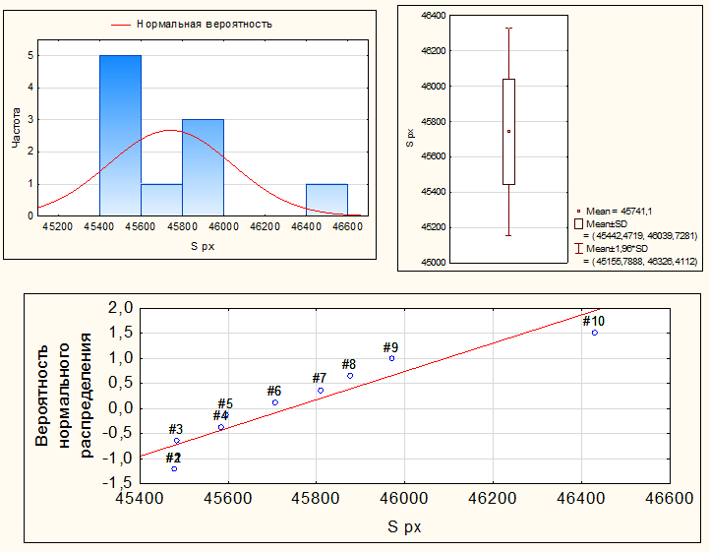

Рисунок 64 – Графики статистической обработки результатов значений по площади для яйца массой 44,1 грамм при частоте работы двигателя 20 Гц
Согласно рисунку 64, можно предположить что значение под №1, №2, №5 и №10 на графике выпадает из общего числа данных. Данные значения удалены и проведен повторный анализ, результаты приведены в таблице 16.

Таблица 16 – Описательная статистика для яйца массой 44.1 грамма с учетом удаленных ошибочных данных
 | Кол-во опытов | Ср.знач. | Мин | Мах | Размах | Ст.откл
S px | 6 | 45675,67 | 45483,0 | 45875,0 | 392,0 | 148,4044

Тогда, примерная площадь яйца массой 44,1 грамма составляет 45675,7 px с ошибкой ±296(0,6%) px и размахом 392 рх.

Анализ данных яйца категории M в динамике на частоте 20 Гц.

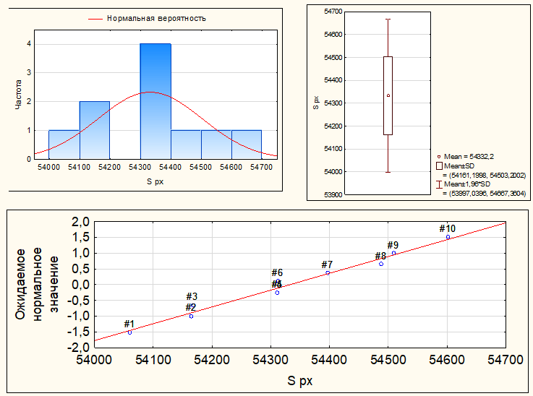

Рисунок 65 – Графики статистической обработки результатов значений по площади для яйца массой 53,4 грамм при частоте работы двигателя 20 Гц

На рисунке 65 видно, что данные расположились практически по линии нормального распределения, кроме №1 №3 и №6. Был проведен анализ с удалением этих данных. Описательная статистика для яйца массой 53,4 грамма с учетом удаленных ошибочных данных приведена в таблице 17.

Таблица 17 – Описательная статистика для яйца массой 53,4 грамма с учетом удаленных ошибочных данных
 | № опытов | Ср. знач. | Медиана | Мин | Мах | Размах
S px | 7 | 54397,71 | 54165,00 | 54602,00 | 437,0000 | 147,9253
Тогда, примерная площадь яйца массой 53,4 грамма составляет 54397,71px с ошибкой ±295,8(0,54%) px и размахом 437 рх.

Анализ данных яйца категории L в динамике на частоте 20 Гц

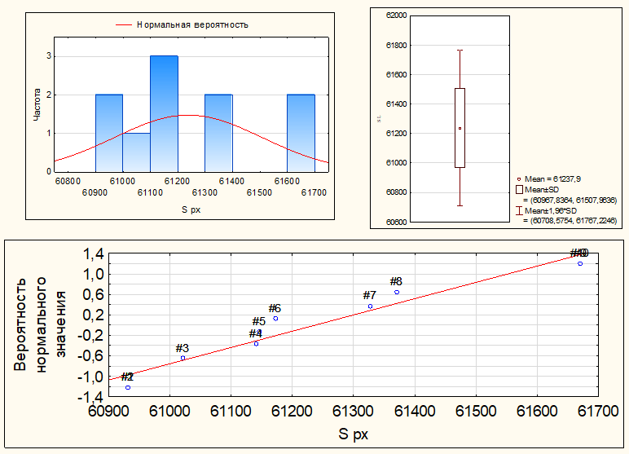

Рисунок 66 – Графики статистической обработки результатов значений по площади для яйца массой 66,7 грамм при частоте работы двигателя 10 Гц

Согласно рисунку 66, можно предположить что значение под №1 №2 №5 №6 №9 и №10 на графике выпадает из общего числа данных по частоте распределения. Данные значения удалены и проведен повторный анализ (таблица 18).

Таблица 18 – Описательная статистика для яйца массой 66,7 грамма с учетом удаленных ошибочных данных
 | Кол-во опытов | Ср.знач. | Мин | Мах | Размах | Ст.откл
S px | 6 | 61214,75 | 61021,00 | 61370,00 | 349,0000 | 162,9732

Тогда, примерная площадь яйца массой 66,7 грамма составляет 61214px с ошибкой ±325,8(0,52%) px и размахом 349 рх.

Анализ данных яйца категории XL в динамике на частоте 20 Гц

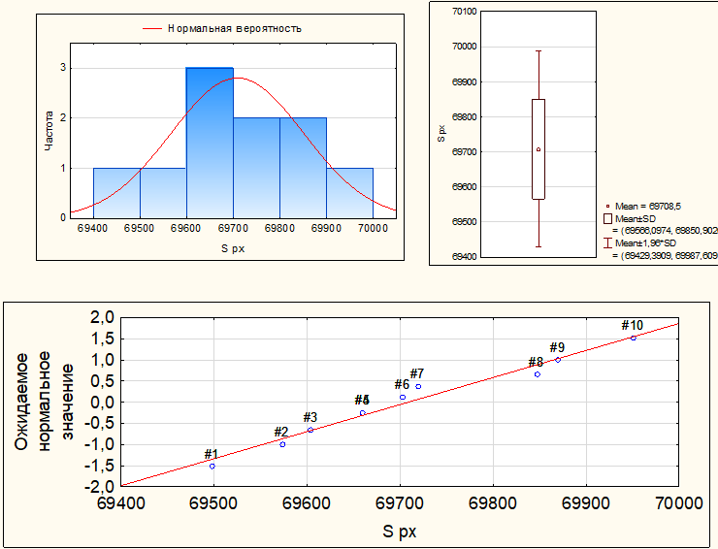

Рисунок 67 – Графики статистической обработки результатов значений по площади для яйца массой 78,4 грамм при частоте работы двигателя 20 Гц

Согласно рисунку 67, можно предположить что значение под №1 №7 №8 на графике выпадает из общего числа данных по частоте распределения. Данные значения удалены и проведен повторный анализ, (таблица 19).

Таблица 19 – Описательная статистика для яйца массой 78,4 грамма с учетом удаленных ошибочных данных
 | Кол-во опытов | Ср.знач. | Мин | Мах | Размах | Ст.откл
S px | 7 | 69717,29 | 69573,00 | 69951,00 | 378,0000 | 140,4537

Тогда, примерная площадь яйца массой 78,4 грамма составляет 69717,29px с ошибкой ±280,9(0,4%) px и размахом 378 рх.
Итоговая таблица 20 по всем категориям яиц в динамическом режиме захвата изображения при частоте 20 Гц.

Таблица 20 – Обобщенная таблица проанализированных данных значений площади в динамике при частоте 20 Гц
Класс | М, гр. | Sср px | Ст.откл. | Отн. Откл.
S | 44,1 | 45675,7 | ±296 | 0,6%
M | 53,4 | 54397,71 | ±295,8 | 0,54%
L | 66,7 | 61214 | ±325,8 | 0,52%
XL | 78,4 | 69717,29 | ±280,9 | 0,4%

Вывод: при частоте работы двигателя 20 Гц, по итогам проверки четырех яиц, в десятикратном повторении захвата, стандартное отклонение не превышает 325,8 px или 0,52% по отношению к самому маленькому размеру яйца.
Исследование точности определения геометрических параметров в динамике на частоте 30 Гц.
Цель: проверить повторяемость полученных значений по площади, в динамическом режиме с 10-ти кратной проверкой одного яйца с каждой категории. А также выявить пределы ошибки, размах и стандартное отклонение значений.
Далее проведены замеры их геометрических параметров системой технического зрения, в динамическом режиме при частоте работе двигателя в 30 Гц. Результаты приведены в таблице 21. Каждое яйцо было измерено с десятикратной повторностью.

Таблица 21 – Исследование точности определения геометрических параметров в динамическом режиме при частоте работе двигателя в 30 Гц.
Класс яйца | №  опыта | M,  гр | S  px | P  px | КФ
1 | 2 | 3 | 4 | 5 | 6
S | 1 | 44,1 | 45779 | 775 | 13,12
S | 2 | 44,1 | 45775 | 774 | 13,09
S | 3 | 44,1 | 45888 | 771 | 12,95
S | 4 | 44,1 | 45603 | 771 | 13,04
S | 5 | 44,1 | 45834 | 773 | 13,04
S | 6 | 44,1 | 45834 | 772 | 13,00
S | 7 | 44,1 | 45663 | 772 | 13,05
S | 8 | 44,1 | 45545 | 772 | 13,09
S | 9 | 44,1 | 45545 | 771 | 13,05
S | 10 | 44,1 | 45675 | 772 | 13,05
M | 1 | 53,4 | 54316 | 853 | 13,40
M | 2 | 53,4 | 54317 | 854 | 13,43
M | 3 | 53,4 | 54572 | 872 | 13,93
M | 4 | 53,4 | 54572 | 872 | 13,93
M | 5 | 53,4 | 54325 | 862 | 13,68
M | 6 | 53,4 | 54421 | 854 | 13,40
M | 7 | 53,4 | 54468 | 857 | 13,48
M | 8 | 53,4 | 54468 | 852 | 13,33
M | 9 | 53,4 | 54526 | 855 | 13,41
M | 10 | 53,4 | 54526 | 855 | 13,41
L | 1 | 66,4 | 61524 | 900 | 13,17
L | 2 | 66,4 | 61525 | 900 | 13,17
L | 3 | 66,4 | 61322 | 900 | 13,21
L | 4 | 66,4 | 61382 | 900 | 13,20
L | 5 | 66,4 | 60890 | 896 | 13,18
L | 6 | 66,4 | 60890 | 895 | 13,16
L | 7 | 66,4 | 60900 | 894 | 13,12
L | 8 | 66,4 | 60754 | 894 | 13,16
L | 9 | 66,4 | 60754 | 894 | 13,16
L | 10 | 66,4 | 60684 | 895 | 13,20
XL | 1 | 75,6 | 69616 | 996 | 14,25
XL | 2 | 75,6 | 70234 | 960 | 13,12
XL | 3 | 75,6 | 70240 | 960 | 13,12
XL | 4 | 75,6 | 69647 | 960 | 13,23
XL | 5 | 75,6 | 69676 | 961 | 13,25
XL | 6 | 75,6 | 69682 | 961 | 13,25
XL | 7 | 75,6 | 69908 | 961 | 13,21
XL | 8 | 75,6 | 69800 | 964 | 13,31
XL | 9 | 75,6 | 70010 | 965 | 13,30
XL | 10 | 75,6 | 70010 | 965 | 13,30

Далее в программе Statistica определены стандартные, описательные, статистические параметры, результаты которых приведены в таблице 22.

Таблица 22 – Описательная статистика для яиц четырех категорий в динамике 30 Гц
описательная статистика для категории S, m=44,1g
1 | 2 | 3 | 4 | 5 | 6 | 7 | 8
Парам | Кол-во опытов | Ср.з | Медиана | Мин | Мах | Размах | Ст.откл
S, px | 10 | 45713,70 | 45725,00 | 45545,00 | 45888,00 | 343,0000 | 124,7585
P, px | 10 | 772,30 | 772,00 | 771,00 | 775,00 | 4,0000 | 1,3375
КФ | 10 | 13,05 | 13,05 | 12,95 | 13,12 | 0,1700 | 0,0480
описательная статистика для категории M, m=53.4g
 | Кол-во опытов | Ср.з | Медиана | Мин | Мах | Размах | Ст.откл
S, px | 10 | 54451,10 | 54468,00 | 54316,00 | 54572,00 | 256,0000 | 102,2344
P, px | 10 | 858,60 | 855,00 | 852,00 | 872,00 | 20,0000 | 7,5748
КФ | 10 | 13,54 | 13,42 | 13,33 | 13,93 | 0,6000 | 0,2252
описательная статистика для категории L, m=66.7g
 | Кол-во опытов | Ср.з | Медиана | Мин | Мах | Размах | Ст.откл
S, px | 10 | 61062,50 | 60895,00 | 60684,00 | 61525,00 | 841,0000 | 335,9621
P, px | 10 | 896,80 | 895,50 | 894,00 | 900,00 | 6,0000 | 2,8206
КФ | 10 | 13,17 | 13,17 | 13,12 | 13,21 | 0,0900 | 0,0263
описательная статистика для категории Xl, m=78.3g
 | Кол-во опытов | Ср.з | Медиана | Мин | Мах | Размах | Ст.откл
S, px | 10 | 69882,30 | 69854,00 | 69616,00 | 70240,00 | 624,0000 | 235,8559
P, px | 10 | 965,30 | 961,00 | 960,00 | 996,00 | 36,0000 | 10,9752
КФ | 10 | 13,33 | 13,25 | 13,12 | 14,25 | 1,1300 | 0,3289

Проведен аналогичный статичному режиму анализ данных, для каждой категории яиц.

Анализ данных яйца категории S в динамике на частоте 30 Гц.

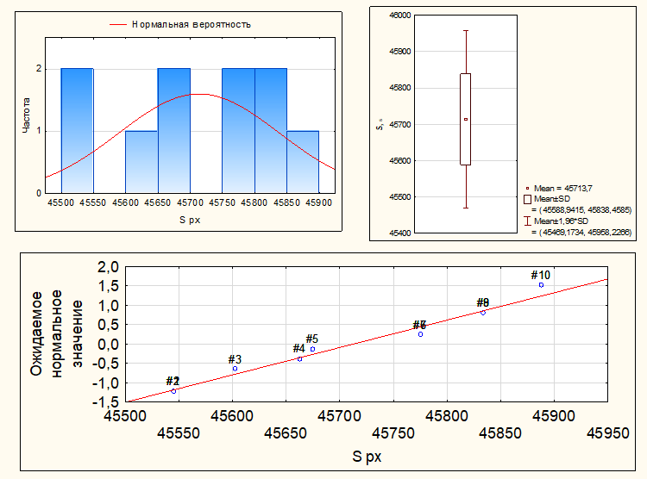

Рисунок 68 – Графики статистической обработки результатов значений по площади для яйца массой 44,1 грамм при частоте работы двигателя 30 Гц

Согласно рисунку 68, можно предположить что значение под №10 на графике выпадает из общего числа данных. Данные значения удалены и проведен повторный анализ, таблица 23.

Таблица 23 – Описательная статистика для яйца массой 44.1 грамма с учетом удаленных ошибочных данных
 | Кол-во опытов | Ср. знач. | Мин | Мах | Размах | Ст. откл
S px | 9 | 45694,78 | 45545,00 | 45834,00 | 289,0000 | 115,6425

Тогда, примерная площадь яйца массой 44,1 грамма составляет 45694,7px с ошибкой ±231,2 (0,5%) px и размахом 289 рх.

Анализ данных яйца категории M в динамике на частоте 30 Гц

Рисунок 69 – Графики статистической обработки результатов значений по площади для яйца массой 53,4 грамм при частоте работы двигателя 20 Гц

На рисунке 69 видно, что данные расположились практически по линии нормального распределения, кроме №1 №3 и №6. Был проведен анализ с удалением этих данных.

Таблица 24 – Описательная статистика для яйца массой 53,4 грамма с учетом удаленных ошибочных данных
 | Кол-во опытов | Ср.знач. | Мин | Мах | Размах | Ст.откл
S px | 6 | 54454,1667 | 54316 | 54526 | 210 | 78,6038591

Тогда, примерная площадь яйца массой 53,4 грамма составляет 54454.16px с ошибкой ±157,2(0,3%) px и размахом 210 рх.

Анализ данных яйца категории L в динамике на частоте 30 Гц

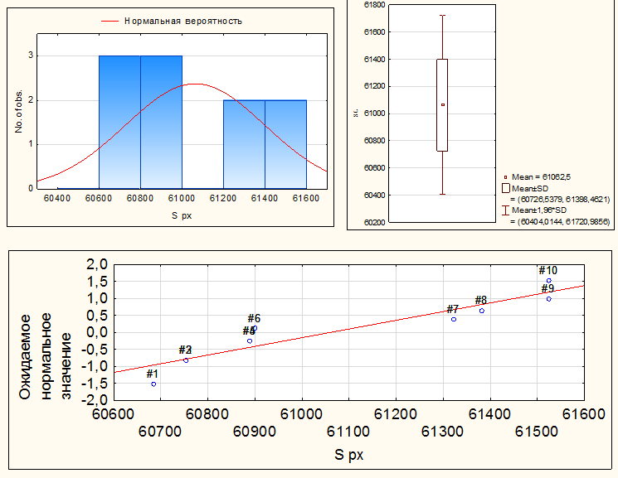

Рисунок 70 – Графики статистической обработки результатов значений по площади для яйца массой 66,7 грамм при частоте работы двигателя 30 Гц

Согласно рисунку 70, можно предположить что значение под №1 №5 №6 и №10 на графике выпадает из общего числа данных по частоте распределения. Данные значения удалены и проведен повторный анализ, таблица 25.

Таблица 25 – Описательная статистика для яйца массой 66,7 грамма с учетом удаленных ошибочных данных
 | Кол-во опытов | Ср. знач. | Мин | Мах | Размах | Ст.откл
S px | 6 | 60963,20 | 60754,00 | 61382,00 | 628,0000 | 241,7999

Тогда, примерная площадь яйца массой 66,7 грамма составляет 60964px с ошибкой ±483,6(0,8%) px и размахом 628 рх.

Анализ данных яйца категории XL в динамике на частоте 30 Гц

Рисунок 71 – Графики статистической обработки результатов значений по площади для яйца массой 78,4 грамм при частоте работы двигателя 30 Гц

Согласно рисунку 71, можно предположить что значение под №1 №10 на графике выпадает из общего числа данных по частоте распределения. Данные значения удалены и проведен повторный анализ, таблица 26.

Таблица 26 – Описательная статистика для яйца массой 78,4 грамма с учетом удаленных ошибочных данных
 | Кол-во опытов | Ср. знач. | Мин | Мах | Размах | Ст. откл
S px | 8 | 69814,57 | 69616,00 | 70010,00 | 394,0000 | 164,0801

Тогда, примерная площадь яйца массой 78,4 грамма составляет 69814,57 px с ошибкой ±328,2(0,4%) px и размахом 394 рх.
Итоговая таблица 27 по всем категориям яиц в динамическом режиме захвата изображения при частоте 30 Гц.

Таблица 27 – Обобщенная таблица проанализированных данных значений площади в статическом режиме фотографирования
Таблица 28 – Обобщенная таблица проанализированных данных значений площади в динамике при частоте 30 Гц
Класс | М, гр. | Sср px | Ст.откл. | Отн. Откл.
S | 44,1 | 45694,7 | ±231,2 | 0,5%
M | 53,4 | 54454,16 | ±157,2 | 0,3%
L | 66,7 | 60963 | ±483,6 | 0,8%
XL | 78,4 | 69814 | ±328,2 | 0,4%

При частоте работы двигателя 30 Гц, по итогам проверки четырех яиц, в десятикратном повторении захвата, стандартное отклонение не превышает 483,6 px или 0,8% по отношению к самому маленькому размеру яйца.
Исследование точности определения геометрических параметров в динамике на частоте 40 Гц.
Цель: проверить повторяемость полученных значений по площади, в динамическом режиме с 10-ти кратной проверкой одного яйца с каждой категории. А также выявить пределы ошибки, размах и стандартное отклонение значений.

Таблица 29 – Исследование точности определения геометрических параметров в динамическом режиме при частоте работе двигателя в 40 гц
Класс яйца | № опыта | M, гр | S, px | P, px | КФ
1 | 2 | 3 | 4 | 5 | 6
S | 1 | 44,1 | 45651 | 773 | 13,09
S | 2 | 44,1 | 45899 | 779 | 13,22
S | 3 | 44,1 | 45646 | 779 | 13,29
S | 4 | 44,1 | 45540 | 779 | 13,33
S | 5 | 44,1 | 45646 | 777 | 13,23
S | 6 | 44,1 | 45744 | 777 | 13,20
S | 7 | 44,1 | 45736 | 775 | 13,13
S | 8 | 44,1 | 45736 | 775 | 13,13
S | 9 | 44,1 | 45761 | 774 | 13,09
S | 10 | 44,1 | 45761 | 776 | 13,16
M | 1 | 53,4 | 54512 | 857 | 13,47
M | 2 | 53,4 | 54644 | 858 | 13,47
M | 3 | 53,4 | 54595 | 858 | 13,48
M | 4 | 53,4 | 54595 | 863 | 13,64
M | 5 | 53,4 | 54486 | 859 | 13,54
M | 6 | 53,4 | 54451 | 855 | 13,43
M | 7 | 53,4 | 54406 | 862 | 13,66
M | 8 | 53,4 | 54406 | 860 | 13,59
M | 9 | 53,4 | 54839 | 860 | 13,49
M | 10 | 53,4 | 54819 | 860 | 13,49
L | 1 | 66,4 | 60896 | 897 | 13,21
L | 2 | 66,4 | 61058 | 898 | 13,21
L | 3 | 66,4 | 61058 | 904 | 13,38
L | 4 | 66,4 | 62018 | 904 | 13,18
L | 5 | 66,4 | 61557 | 901 | 13,19
L | 6 | 66,4 | 61084 | 903 | 13,35
L | 7 | 66,4 | 61084 | 903 | 13,35
L | 8 | 66,4 | 61396 | 902 | 13,25
L | 9 | 66,4 | 61626 | 896 | 13,03
L | 10 | 66,4 | 60458 | 895 | 13,25
XL | 1 | 75,6 | 70040 | 963 | 13,24
XL | 2 | 75,6 | 70035 | 972 | 13,49
XL | 3 | 75,6 | 70004 | 967 | 13,36
XL | 4 | 75,6 | 70014 | 967 | 13,36
XL | 5 | 75,6 | 70133 | 968 | 13,36
XL | 6 | 75,6 | 70133 | 967 | 13,33
XL | 7 | 75,6 | 69957 | 967 | 13,37
XL | 8 | 75,6 | 69920 | 966 | 13,35
XL | 9 | 75,6 | 69920 | 967 | 13,37
XL | 10 | 75,6 | 70244 | 965 | 13,26

Далее в программе Statistica определены стандартные, описательные, статистические параметры, результаты которых приведены в таблице 30.

Таблица 30 – Описательная статистика для яиц четырех категорий в динамике 20 Гц
описательная статистика для категории S, m=44,1g
 | Кол-во опытов | Ср.з | Медиана | Мин | Мах | Размах | Ст.откл
S, px | 10 | 45712,00 | 45736,00 | 45540,00 | 45899,00 | 359,000 | 96,5885
P, px | 10 | 776,40 | 776,50 | 773,00 | 779,00 | 6,000 | 2,1705
КФ | 10 | 13,19 | 13,18 | 13,09 | 13,33 | 0,240 | 0,0818
описательная статистика для категории M, m=53.4g
 | Кол-во опытов | Ср.з | Медиана | Мин | Мах | Размах | Ст.откл
S, px | 10 | 54575,30 | 54553,50 | 54406,00 | 54839,00 | 433,000 | 156,0556
P, px | 10 | 859,20 | 859,50 | 855,00 | 863,00 | 8,000 | 2,3476
КФ | 10 | 13,53 | 13,49 | 13,43 | 13,66 | 0,230 | 0,0785
описательная статистика для категории L, m=66.7g
 | Кол-во опытов | Ср.з | Медиана | Мин | Мах | Размах | Ст.откл
S, px | 10 | 61223,50 | 61084,00 | 60458,00 | 62018,00 | 1560,000 | 437,3103
P, px | 10 | 900,30 | 901,50 | 895,00 | 904,00 | 9,000 | 3,4657
КФ | 10 | 13,24 | 13,23 | 13,03 | 13,38 | 0,350 | 0,1033
описательная статистика для категории Xl, m=78.3g
 | Кол-во опытов | Ср.з | Медиана | Мин | Мах | Размах | Ст.откл
S, px | 10 | 70039,50 | 70024,50 | 69920,00 | 70244,00 | 324,000 | 103,6139
P, px | 10 | 966,90 | 967,00 | 963,00 | 972,00 | 9,000 | 2,2828
КФ | 10 | 13,35 | 13,36 | 13,24 | 13,49 | 0,250 | 0,0677
Анализ данных яйца категории S в динамике на частоте 40 Гц
Графики статистической обработки результатов значений по площади для яйца массой 44,1 грамм при частоте работы двигателя 40 Гц приведены на рисунке 72.

Рисунок 72 – Графики статистической обработки результатов значений по площади для яйца массой 44,1 грамм при частоте работы двигателя 40 Гц

Согласно рисунку 72, видно что наиболее удаленной от линии нормали значени №8 (таблица 31).

Таблица 31 – Описательная статистика для яйца массой 44.1 грамма с учетом удаленных ошибочных данных
 | Кол-во опытов | Ср. знач. | Мин | Мах | Размах | Ст. откл
S px | 9 | 45699,75 | 45540,00 | 45899,00 | 359,0000 | 105,5337

Тогда, примерная площадь яйца массой 44,1 грамма составляет 45699,7px с ошибкой ±211 (0,4%) px и размахом 359 рх.

Анализ данных яйца категории M в динамике на частоте 40 Гц
Графики статистической обработки результатов значений по площади для яйца массой 53,4 грамм при частоте работы двигателя 40 Гц приведены на рисунке 73.

Рисунок 73 – Графики статистической обработки результатов значений по площади для яйца массой 53,4 грамм при частоте работы двигателя 40 Гц

На рисунке 73 видно, что данные расположились практически по линии нормального распределения, кроме №1 №2 и №9. Был проведен анализ с удалением этих данных (таблица 32).

Таблица 32 – Описательная статистика для яйца массой 53,4 грамма с учетом удаленных ошибочных данных
 | Кол-во опытов | Ср. знач. | Мин | Мах | Размах | Ст. откл
S px | 7 | 54586,00 | 54451,00 | 54819,00 | 368,0000 | 123,5017

Тогда, примерная площадь яйца массой 53,4 грамма составляет 54586,16 px с ошибкой ±247(0,3%) px и размахом 368 рх.

Анализ данных яйца категории L в динамике на частоте 40 Гц

Рисунок 74 – Графики статистической обработки результатов значений по площади для яйца массой 66,7 грамм при частоте работы двигателя 40 Гц

Согласно рисунку 74, значения под №2 №6 и №10 значительно удалены от линии нормали Данные значения удалены и проведен повторный анализ, таблица 33.

Таблица 33 – Описательная статистика для яйца массой 66.7 грамма с учетом удаленных ошибочных данных
 | Кол-во опытов | Ср. знач. | Мин | Мах | Размах | Ст. откл
S px | 7 | 61136,00 | 61058,00 | 61396,00 | 338,0000 | 145,9246

Тогда, примерная площадь яйца массой 66,7 грамма составляет 61136 px с ошибкой ±291,8(0,49%) px и размахом 338 рх.

Анализ данных яйца категории XL в динамике на частоте 40 Гц

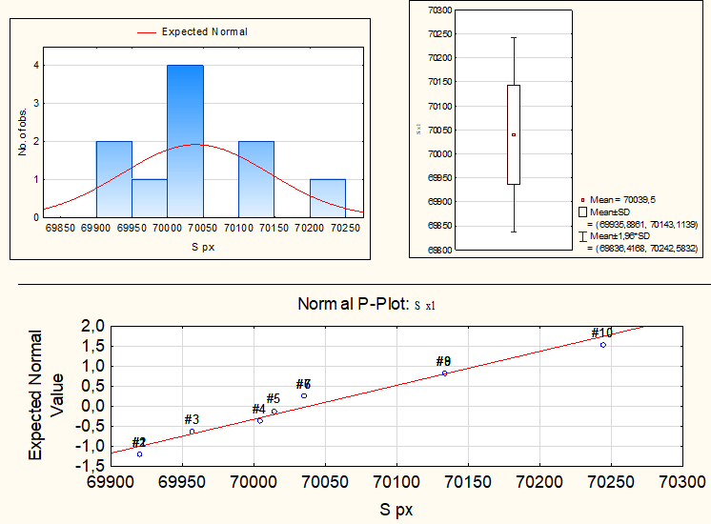

Рисунок 75 – Графики статистической обработки результатов значений по площади для яйца массой 78,4 грамм при частоте работы двигателя 30 Гц

Согласно рисунку 75, можно предположить что значение под №6 №7 на графике выпадает из общего числа данных по частоте распределения. Данные значения удалены и проведен повторный анализ, таблица 34.

Таблица 34 – Описательная статистика для яйца массой 78.4 грамма с учетом удаленных ошибочных данных
 | Кол-во опытов | Ср. знач. | Мин | Мах | Размах | Ст. откл
S px | 8 | 70040,63 | 69920,00 | 70244,00 | 324,0000 | 117,4563

Тогда, примерная площадь яйца массой 78,4 грамма составляет 70040,6 px с ошибкой ±234,9(0,4%) px и размахом 324 рх.
Итоговая таблица 35 по всем категориям яиц в динамическом режиме захвата изображения при частоте 30 Гц.

Таблица 35 – Обобщенная таблица проанализированных данных значений площади в динамике при частоте 30 Гц
Класс | М, гр. | Sср px | Ст.откл. | Отн. Откл.
S | 44,1 | 45699,7 | ±211 | 0,4%
M | 53,4 | 54586,16 | ±247 | 0,3%
L | 66,7 | 61136 | ±291,8 | 0,49%
XL | 78,4 | 70040,63 | ±234,9 | 0,4%

Вывод: при частоте работы двигателя 30 Гц, по итогам проверки четырех яиц, в десятикратном повторении захвата, стандартное отклонение не превышает 291,8 px или 0,49% по отношению к самому маленькому размеру яйца.
Исследование точности определения геометрических параметров в динамике на частоте 50 Гц.
Цель: проверить повторяемость полученных значений по площади, в динамическом режиме с 10-ти кратной проверкой одного яйца с каждой категории. А также выявить пределы ошибки, размах и стандартное отклонение значений.
Далее проведены замеры их геометрических параметров системой технического зрения, в динамическом режиме при частоте работе двигателя в 50 Гц. Результаты приведены в таблице 36. Каждое яйцо было измерено с десятикратной повторностью.

Таблица 36 – Исследование точности определения геометрических параметров в динамическом режиме при частоте работе двигателя в 50 Гц.
Класс яйца | № опыта | M, гр | S, px | P, px | КФ
1 | 2 | 3 | 4 | 5 | 6
Sk | 1 | 44,1 | 45907 | 779 | 13,22
Sk | 2 | 44,1 | 46344 | 782 | 13,20
Sk | 3 | 44,1 | 46344 | 783 | 13,23
Sk | 4 | 44,1 | 46002 | 780 | 13,23
Sk | 5 | 44,1 | 46136 | 777 | 13,09
Sk | 6 | 44,1 | 46216 | 775 | 13,00
Sk | 7 | 44,1 | 46216 | 773 | 12,93
Sk | 8 | 44,1 | 45954 | 789 | 13,55
Sk | 9 | 44,1 | 46265 | 779 | 13,12
Sk | 10 | 44,1 | 46265 | 779 | 13,12
Mk | 1 | 53,4 | 54985 | 855 | 13,29
Mk | 2 | 53,4 | 54659 | 855 | 13,37
Mk | 3 | 53,4 | 54854 | 858 | 13,42
Mk | 4 | 53,4 | 54555 | 857 | 13,46
Mk | 5 | 53,4 | 54560 | 857 | 13,46
Mk | 6 | 53,4 | 54818 | 854 | 13,30
Mk | 7 | 53,4 | 54818 | 857 | 13,40
Mk | 8 | 53,4 | 54825 | 858 | 13,43
Mk | 9 | 53,4 | 54982 | 857 | 13,36
Mk | 10 | 53,4 | 54657 | 858 | 13,47
Lk | 1 | 66,4 | 61289 | 879 | 12,61
Lk | 2 | 66,4 | 61299 | 900 | 13,22
Lk | 3 | 66,4 | 61762 | 904 | 13,23
Lk | 4 | 66,4 | 61544 | 903 | 13,25
Lk | 5 | 66,4 | 61544 | 900 | 13,16
Lk | 6 | 66,4 | 61217 | 901 | 13,26
Lk | 7 | 66,4 | 61006 | 907 | 13,48
Lk | 8 | 66,4 | 61006 | 900 | 13,28
Lk | 9 | 66,4 | 61408 | 899 | 13,16
Lk | 10 | 66,4 | 61374 | 904 | 13,32
XLk | 1 | 75,6 | 70117 | 968 | 13,36
XLk | 2 | 75,6 | 70120 | 968 | 13,36
XLk | 3 | 75,6 | 70115 | 967 | 13,34
XLk | 4 | 75,6 | 70301 | 966 | 13,27
XLk | 5 | 75,6 | 70300 | 967 | 13,30
XLk | 6 | 75,6 | 69534 | 967 | 13,45
XLk | 7 | 75,6 | 70219 | 966 | 13,29
XLk | 8 | 75,6 | 70300 | 967 | 13,30
XLk | 9 | 75,6 | 70320 | 966 | 13,27
XLk | 10 | 75,6 | 70217 | 967 | 13,32

В программе Statistica определены стандартные, описательные, статистические параметры, результаты которых приведены в таблице 37.

Таблица 37 – Описательная статистика для яиц четырех категорий в динамике 50 Гц
Описательная статистика для категории S, m = 44,1g
 | Кол-во опытов | Ср. знач. | Медиана | Мин | Мах | Размах | Ст. откл
S, px | 10 | 46164,90 | 46216,00 | 45907,00 | 46344,00 | 437,0000 | 159,0873
P, px | 10 | 779,60 | 779,00 | 773,00 | 789,00 | 16,0000 | 4,4522
Кф | 10 | 13,17 | 13,16 | 12,93 | 13,55 | 0,6200 | 0,1676
Описательная статистика для категории M, m = 53,4g
 | Кол-во опытов | Ср. знач. | Медиана | Мин | Мах | Размах | Ст. откл
S, px | 10 | 54771,30 | 54818,00 | 54555,00 | 54985,00 | 430,0000 | 156,7929
P, px | 10 | 856,60 | 857,00 | 854,00 | 858,00 | 4,0000 | 1,4298
Кф | 10 | 13,40 | 13,41 | 13,29 | 13,47 | 0,1800 | 0,0648
Описательная статистика для категории L, m = 66,7g
 | Кол-во опытов | Ср. знач. | Медиана | Мин | Мах | Размах | Ст. откл
S, px | 10 | 61344,90 | 61336,50 | 61006,00 | 61762,00 | 756,0000 | 237,9026
P, px | 10 | 899,70 | 900,50 | 879,00 | 907,00 | 28,0000 | 7,6891
Кф | 10 | 13,20 | 13,24 | 12,61 | 13,48 | 0,8700 | 0,2255
Описательная статистика для категории Xl, m = 78,3g
 | Кол-во опытов | Ср. знач. | Медиана | Мин | Мах | Размах | Ст. откл
S, px | 10 | 70154,30 | 70218,00 | 69534,00 | 70320,00 | 786,0000 | 232,9607
P, px | 10 | 966,90 | 967,00 | 966,00 | 968,00 | 2,0000 | 0,7379
Кф | 10 | 13,33 | 13,31 | 13,27 | 13,45 | 0,1800 | 0,0546

Анализ данных яйца категории S в динамике на частоте 50 Гц

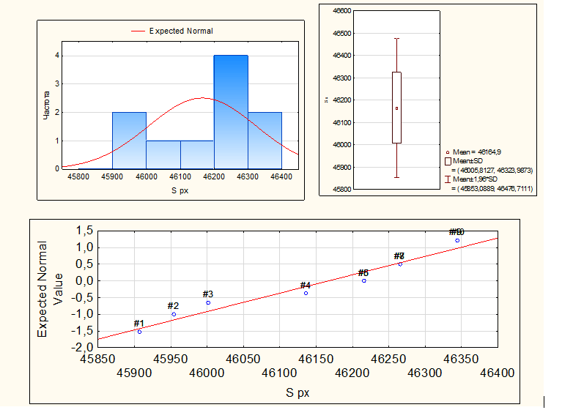

Рисунок 76 – Графики статистической обработки результатов значений по площади для яйца массой 44,1 грамм при частоте работы двигателя 50 Гц

Согласно рисунку 76, видно что наиболее удаленной от линии нормали значени № 6, 9, 10.

Таблица 38 – Описательная статистика для яйца массой 44,1 грамма с учетом удаленных ошибочных данных
 | Кол-во опытов | Ср. знач. | Мин | Мах | Размах | Ст. откл
S px | 7 | 46106,43 | 45907,00 | 46265,00 | 358,0000 | 151,1521

Тогда, примерная площадь яйца массой 44,1 грамма составляет 46106,4 px с ошибкой ±302,3 (0,4%) px и размахом 358 рх.

Анализ данных яйца категории M в динамике на частоте 50 Гц

Рисунок 77 – Графики статистической обработки результатов значений по площади для яйца массой 53,4 грамм при частоте работы двигателя 50 Гц

На рисунке 77 видно, что данные расположились практически по линии нормального распределения, кроме №4 и №10. Был проведен анализ с удалением этих данных.

Таблица 39 – Описательная статистика для яйца массой 53,4 грамма с учетом удаленных ошибочных данных
 | Кол-во опытов | Ср. знач. | Мин | Мах | Размах | Ст. откл.
S px | 8 | 54758,63 | 54555,0 | 54982,0 | 427,0 | 151,9830

Тогда, примерная площадь яйца массой 53,4 грамма составляет 54758,6 px с ошибкой ±303.98(0,54%) px и размахом 427 рх.

Анализ данных яйца категории L в динамике на частоте 50 Гц

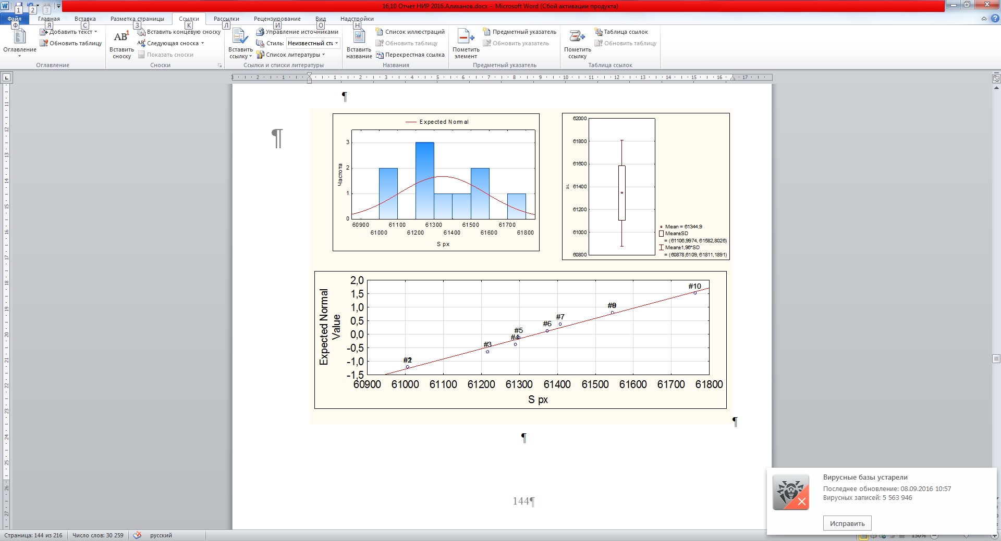

Рисунок 78 – Графики статистической обработки результатов значений по площади для яйца массой 66,7 грамм при частоте работы двигателя 40 Гц

Согласно рисунку 78, значения под №3 №4 и №10 значительно удалены от линии нормали. Данные значения удалены и проведен повторный анализ, таблица 40.

Таблица 40 – Описательная статистика для яйца массой 66,7 грамма с учетом удаленных ошибочных данных
 | Кол-во опытов | Ср. знач. | Мин | Мах | Размах | Ст. откл.
S px | 7 | 61417,40 | 61217,00 | 61544,00 | 327,0000 | 136,1866

Тогда, примерная площадь яйца массой 66,7 грамма составляет 61417 px с ошибкой ±272,4(0,4%) px и размахом 327 рх.

Анализ данных яйца категории XL в динамике на частоте 50 Гц

Рисунок 79 – Графики статистической обработки результатов значений по площади для яйца массой 78,4 грамм при частоте работы двигателя 30 Гц

Согласно рисунку 79, можно предположить что значение под №1 №10 на графике выпадает из общего числа данных по частоте распределения. Данные значения удалены и проведен повторный анализ, таблица 41.

Таблица 41 – Описательная статистика для яйца массой 66,7 грамма с учетом удаленных ошибочных данных
 | Кол-во опытов | Ср. знач. | Мин | Мах | Размах | Ст. откл.
S px | 8 | 70211,13 | 70115,00 | 70301,00 | 186,0000 | 84,83166

Тогда, примерная площадь яйца массой 78,4 грамма составляет 70211,6 px с ошибкой ±169,6(0,24%) px и размахом 186 рх.
Итоговая таблица 42 по всем категориям яиц в динамическом режиме захвата изображения при частоте 30 Гц.

Таблица 42 – Обобщенная таблица проанализированных данных значений площади в динамике при частоте 50 Гц
Класс | М, гр. | Sср px | Ст.откл. | Отн. Откл.
S | 44,1 | 46106,4 | ±302,3 | 0,4%
M | 53,4 | 54758.6 | ±303,98 | 0,54%
L | 66,7 | 61417 | ±272,4 | 0,4%
XL | 78,4 | 70211 | ±169,6 | 0,24%

Вывод: При частоте работы двигателя 50 Гц, по итогам проверки четырех яиц, в десятикратном повторении захвата, стандартное отклонение не превышает 303,98 px или 0,54% по отношению к самому маленькому размеру яйца.

Таблица 43 – Значения площади измеренных в статическом и динамических режимах исследований для каждой категории яиц
Класс | Статика | 20 Гц | 30 Гц | 40 Гц | 50 Гц
S | 45377 | 45676 | 45694 | 45699 | 46106
M | 54704 | 54398 | 54454 | 54586 | 54759
L | 61403 | 61214 | 60963 | 61136 | 61417
XL | 70287 | 69717 | 69814 | 70041 | 70211

Сравнительный анализ приведенных в таблице подтверждает принятое в главе допущение, что скорость перемещение яиц относительно камеры не окажет существенного влияние на точность определения площади продольного сечения яиц категории S составляет 729 пикселей или 1,6 %; для категории М – 306 пикселей или 0,6 %; для категории L – 440 пикселей или 0,72 %; для категории XL – 570 пикселей или 0,81%. Наибольшая разница между значениями площадей в статическом и динамических режимах для яиц категории S.
Также для определения граничных знычений разделения яиц на категории по размеру площади в пикселях, было взято 6 яиц с на границах диапазонов, то есть для категории S яйца массой <53 гр., М – 53-63 гр., L – 63-73 гр., XL >73 гр.. После чего в статическом режиме измерена площадь изображения яйца и установлены граничные значения разделения яиц на категории по площади продольного сечения в пикселях. Результаты занесены в таблицу 44.

Таблица 44 – Граничные значения разделения яиц на категории по площади продольного сечения в пикселях
Класс яйца | M, гр | S, px
S | <53 (45) | 45278
M | 53 | 56425
M | 63 | 62990
L | 63 | 62990
L | 73 | 66952
XL | >73 (78,7) | 70523

С учетом статистических ошибок обноруженных на первом этапе эксперимента, граничные значения разделения яиц на категории по площади продольного сечения корректируются в соответствии с прогрешностью в граничных размерах с начальным диапазоном в меньшую сторону. Граничные значения для диапазанов категории с учетом стандартной ошибки приведены в таблице 45.

Таблица 45 – Граничные значения для диапазанов категории с учетом стандартной ошибки
Класс яйца | M, гр | S, px
S | <53 (45) | 44562
M | 53 | 57141
M | 63 | 63706
L | 63 | 63706
L | 73 | 67668
XL | >73 (78,7) | 71239

4.5 Разработка регрессионной модели зависимости между массой и площадью продольного сечения яйца в пикселях
Для теоретического расчета зависимости площади от массы было взято произвольно 20 яиц разных категорий и измерены их площадь и периметр, полученные результаты приведены в таблице 46.

Таблица 46 – Результаты исследования 20 яиц разных масс на автоматической сортировчной машине.
№ опыта | M, гр | S, px | P, px | КФ
1 | 2 | 3 | 4 | 5
1 | 46,6 | 47841 | 796 | 13,22
2 | 45 | 45278 | 767 | 13,20
3 | 46,7 | 46989 | 782 | 13,23
4 | 63,7 | 64413 | 917 | 13,23
5 | 54,5 | 58748 | 898 | 13,09
6 | 67,24 | 63120 | 911 | 13,00
7 | 67,7 | 66298 | 955 | 12,93
8 | 61,4 | 57922 | 901 | 13,55
9 | 47,2 | 48117 | 798 | 13,12
10 | 77,3 | 71098 | 995 | 13,12
11 | 56,7 | 59003 | 885 | 13,29
12 | 45,2 | 46083 | 800 | 13,37
13 | 62 | 58773 | 885 | 13,42
14 | 62,3 | 59578 | 891 | 13,46
15 | 64 | 60169 | 934 | 13,46
16 | 67 | 62091 | 912 | 13,30
17 | 78,7 | 70523 | 1007 | 13,40
18 | 45,7 | 46731 | 782 | 13,43
19 | 66 | 60997 | 893 | 13,36
20 | 54 | 53040 | 866 | 13,47

В процессе изучения вопроса эмперическим путем установлена связь между массой яйца и его геометрическими размерами, приведенная в таблице 47.
Таблица 47 – Коэффициенты корреляции между параметрами яйца
Параметры | M | S | L | D | d | Kф | If
M | 1 | 0,91 | 0,90 | 0,83 | 0,87 | 0,15 | –0,17
S | 0,91 | 1 | 0,99 | 0,94 | 0,92 | 0,24 | –0,26
L | 0,90 | 0,99 | 1 | 0,97 | 0,87 | 0,35 | –0,38
D | 0,83 | 0,94 | 0,97 | 1 | 0,73 | 0,55 | –0,57
d | 0,87 | 0,92 | 0,86 | 0,73 | 1 | –0,15 | 0,14
Kф | 0,15 | 0,24 | 0,35 | 0,55 | –0,15 | 1 | –0,99
If | –0,17 | –0,26 | –0,37 | –0,57 | 0,14 | –0,99 | 1

В программном обеспечении MatLab построены аппроксимация зависимости массы от всех исследованных геометрических параметров, полиномами до пятого порядка [97, 98, 99].
На рисунке 80 представлена аппроксимация зависимости между массой и площадью продольного сечения яйца.

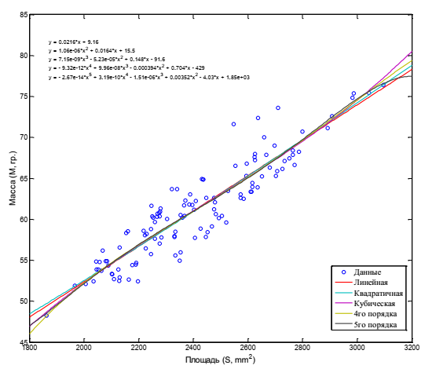
Рисунок 80 - Аппроксимация зависимости между массой и площадью продольного сечения яйца

На рисунке 81 приведена аппроксимация между индексом формы (К2) и коэффициентом формы (К1) яйца. Зависимость, между которыми обратно пропорциональная со значением парной корреляции –0,99.

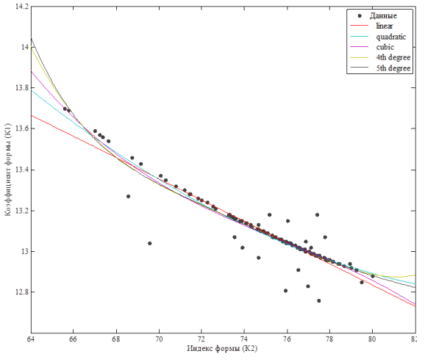
Рисунок 81 – Аппроксимация индекса формы (If) к коэффициенту формы (Кф)

На основе апрроксимации, для определения массы яйца на яйцесортировальной машине автоматизированным способом с использованием технического зрения предлагается следующая формула, где масса определяется в зависимости от площади продольного сечения яйца в пикселях.

$S(m)=12882+754,22*m$

По данной модели расчитаны значения площади в зависимости от массы в пределах 43-82 грамм, таблица 48.

Таблица 48 – Теоретический расчет площади яиц в зависимости от их массы
Масса яйца, г | Площадь, px | Масса яйца, г | Площадь, px
1 | 2 | 3 | 4
43 | 45313,46 | 63 | 60397,86
44 | 46067,68 | 64 | 61152,08
45 | 46821,9 | 65 | 61906,3
46 | 47576,12 | 66 | 62660,52
47 | 48330,34 | 67 | 63414,74
48 | 49084,56 | 68 | 64168,96
49 | 49838,78 | 69 | 64923,18
50 | 50593 | 70 | 65677,4
51 | 51347,22 | 71 | 66431,62
52 | 52101,44 | 72 | 67185,84
53 | 52855,66 | 73 | 67940,06
54 | 53609,88 | 74 | 68694,28
55 | 54364,1 | 75 | 69448,5
56 | 55118,32 | 76 | 70202,72
57 | 55872,54 | 77 | 70956,94
58 | 56626,76 | 78 | 71711,16
59 | 57380,98 | 79 | 72465,38
60 | 58135,2 | 80 | 73219,6
61 | 58889,42 | 81 | 73973,82
62 | 59643,64 | 82 | 74728,04

Тогда теоретически граничные значения для категорий будут иметь следующие величины:
Класс S, масса яиц от 43 до 53 грамма или площадь от 45313 до 52856 px.
Класс M, масса яиц от 53 до 63 грамма или площадь от 52856 до 60398 px.
Класс L, масса яиц от 63до73 грамма или площадь от 60398 до 67940 px.
Класс XL, масса яиц от 73-82 грамма или площадь от 67940 до 74728 px.
На основание полученных экспериментальных данных построена регрессионная модель для зависимости массы от площади, которая показана на рисунке 82.

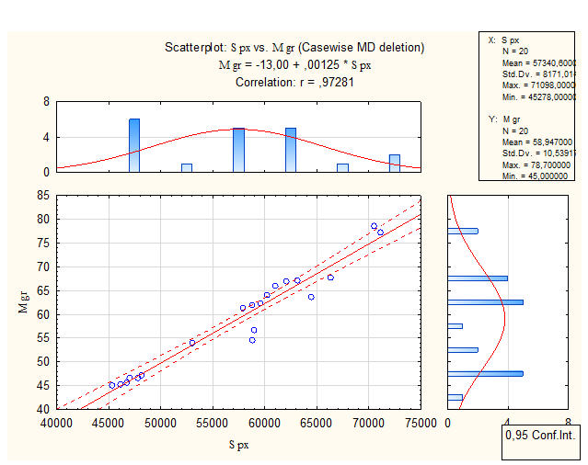

Рисунок 82 – Регрессионная модель зависимости массы от площади продольного сечения яйца в пикселях

4.6 Методика и результаты экспериментальных исследований макетного образца машины в лабораторных условиях

Проведены экспериментальные исследования работы алгоритма и программы функционирования машины, технологические и технические параметры макетного образца машины для автоматической сортировки яиц на категории. Экспериментальные исследования макетного образца машины проводились в два этапа.
На первом этапе проведена экспертная оценка параметров яиц. Для этого яйца, с помощью электронных весов разделены на категории по массе согласно европейскому стандарту. Масса яйца измерялись на электронных весах марки DX-1200 с точностью до 0,1 грамма. На рисунке 83 показан момент определение массы яйца.

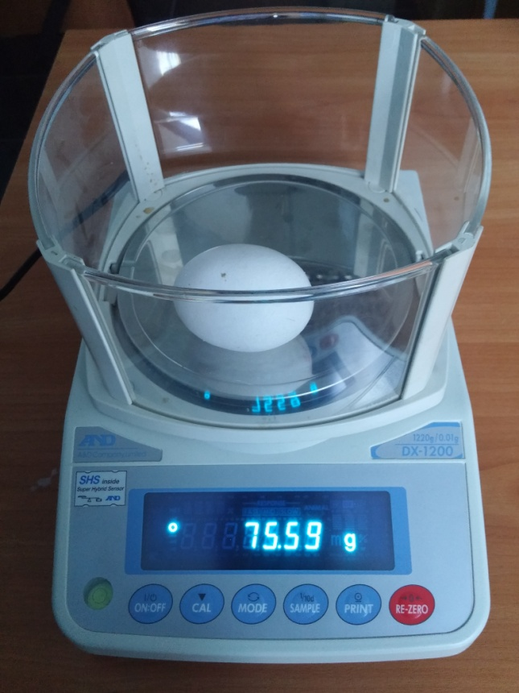

Рисунок 83 – Определение массы яиц на электронных весах марки DX-1200

После определения массы, штангенциркулем измерены диаметры яйца и определена форма каждого яйца. Яйца в каждой категории разделены на категории, кондиционные и бракованные по форме. Далее классифицированные экспертом яйца, сортировались с помощью макетного образца разработанной машины. Сортировка яиц проводилась в двух режимах в зависимости от производительности работы машины. Первый режим при производительности два яйца в секунду. Скорость перемещение яиц устанавливася путем регулирования частоты на выходе частотного преобразователя. Для первого режима частота на выходе преобразователя, на основании теоретических расчетов, устанавливался равным 20 герцам.
Втрой режим при производительности три яйца в секунду. Частота на выходе преобразователя устанавливался равным 30 герцам.
В каждом режиме для определения точности сортировки яиц машиной опыты проводились в трехкратной повторности.
В каждом эксперименте, для каждой категории яиц определена доля правильно отсортированных яиц из общего количества яиц данной категории ( класса).

$Т_{класса}=\frac{N_{пр.класса}+N_{пр.брак}}{N_{я.класса}}$ | (52)
Где: $Т_{класса}$– точность класса, $N_{пр.класса}$– количество правильно определенных яиц в классе, $N_{пр.брак}$ – количество правильно определенных яиц в браке, $N_{я.класса}$ – общее количество яиц в классе

После чего, найдена средняя точность для всехкатегорий, по каждому эксперименту

${Ср.Т}_{класса}=\frac{Т_{класса}}{N_{классов}}$ | (53)

Где: ${Ср.Т}_{класса}$ – срднее значение точности класса, $Т_{класса}$– точность класса,
$N_{классов}$ – количество классов, 5 классов

Перед началом эксперимента программа управления и исполнительные механизмы макетного образа машины настраивали, путем корректировки граничных значений разделение яиц на категории по площади и момента срабатывания электропневматических клапанов.
Экспериментальные исследования проводились в двух режимах работы макетного образца машины для автоматической сортировки яиц: в режиме ручной подачи яиц на ленточный транспортер и в реальном режиме. Для каждого режима работы устанавливалось два значения производительности машины для автоматической сортировки, два яйца в секунду и три яйца в секунду. Максимальная производительность в реальном режиме работы ограничивается технологическими параметрами яйце сортировочной машины «РИТМ 8-3». Общее количество не сортированных яиц в эксперименте 120 шт.
Результаты экспериментальных исследований
По результатам экспериментальных исследований на первом этапе установлено, что количество яиц категории XL оказалась 8 штук; категории L – 31 штук; категории M – 31 штук; категории S – 26 штук. Яйца массой меньше 43 граммов – 12 штук, а массой больше 80 граммов – 12 штук. Количество яиц нестандартной формы из общего числа составило 16 штук.
Процесс сортировки яиц в автоматическом режиме на макетном образце машины приведен на рисунке 84.

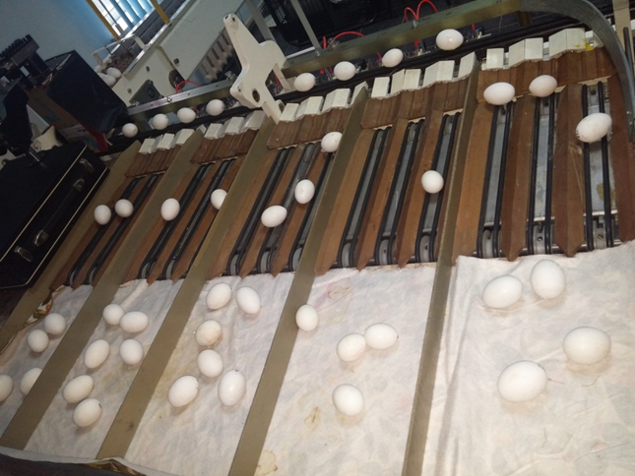

Рисунок 84 – Процесс сортировки яиц в автоматическом режиме на макетном образце машины

В таблицах 49, 50, 51 представлены результаты сортировки яиц в режиме два яйца в секунду.

Таблица 49 – Результаты сортировки яиц в режиме два яйца в секунду, первый опыт
Класс | Экспертная оценка |  |  | Машинная сортировка |  |  |  |  |  | Битые | Точн.  сорт. %
Класс | Конд. | Брак | Итого | XL | L | M | S | Брк раз. | Брк форм | Битые | Точн.  сорт. %
XL | 7 | 1 | 8 | 7 | 0 | 0 | 0 | 0 | 1 | 0 | 100
L | 27 | 4 | 31 | 0 | 24 | 3 | 0 | 0 | 4 | 0 | 90
M | 26 | 5 | 31 | 0 | 1 | 25 | 1 | 0 | 4 | 0 | 93,5
S | 20 | 6 | 26 | 0 | 0 | 1 | 19 | 0 | 6 | 0 | 96,2
Брк раз. | 24 | 0 | 24 | 1 | 0 | 0 | 1 | 22 | 0 | 0 | 91,6
Итого | 104 | 16 | 120 | 8 | 25 | 29 | 21 | 22 | 15 | 0 | 94,26

Таблица 50 – Результаты сортировки яиц в режиме два яйца в секунду, второй опыт
Класс | Экспертная оценка |  |  | Машинная сортировка |  |  |  |  |  | Битые  Брак | Точн.  сорт. %  Итого
Класс | Конд. | Брак | Итого | XL | Конд. | Брак | Итого | XL | Конд. | Битые  Брак | Точн.  сорт. %  Итого
XL | 7 | 1 | 8 | 7 | 0 | 0 | 0 | 0 | 1 | 0 | 100
L | 27 | 4 | 31 | 0 | 25 | 2 | 0 | 0 | 4 | 0 | 93,5
M | 26 | 5 | 31 | 0 | 1 | 26 | 1 | 0 | 3 | 0 | 93,5
S | 20 | 6 | 26 | 0 | 0 | 0 | 19 | 0 | 7 | 0 | 96,2
Брк раз. | 24 | 0 | 24 | 1 | 0 | 0 | 1 | 22 | 0 | 0 | 91,6
Итого | 104 | 16 | 120 | 8 | 26 | 28 | 21 | 22 | 15 | 0 | 94,96

Таблица 51 – Результаты сортировки яиц в режиме два яйца в секунду, третий опыт
Класс | Экспертная оценка |  |  | Машинная сортировка |  |  |  |  |  | Битые  Брак | Точн.  сорт. %  Итого
Класс | Конд. | Брак | Итого | XL | Конд. | Брак | Итого | XL | Конд. | Битые  Брак | Точн.  сорт. %  Итого
XL | 7 | 1 | 8 | 7 | 0 | 0 | 0 | 0 | 1 | 0 | 100
L | 27 | 4 | 31 | 1 | 24 | 2 | 0 | 0 | 4 | 0 | 90,3
M | 26 | 5 | 31 | 0 | 0 | 27 | 1 | 0 | 3 | 0 | 94,7
S | 20 | 6 | 26 | 0 | 0 | 0 | 19 | 0 | 7 | 0 | 96,2
Брк раз | 24 | 0 | 24 | 0 | 0 | 0 | 1 | 23 | 0 | 0 | 95,8
Итого | 104 | 16 | 120 | 8 | 24 | 29 | 21 | 23 | 15 | 0 | 95,4

В итоге точность сортировки по всем классом в первом эксперименте составила 94,26%, во втором 94,96% и в третьем 95,4%. Тогда среднее значение точность сортировки, при производительности два яйца в секунду, составила 94,8%
Аналогичные испытания проведены на режиме с производительностью три яйца в секунду.
В таблицах 52, 53, 54 представлены результаты сортировки яиц в режиме три яйца в секунду.

Таблица 52 – Результаты сортировки яиц в режиме три яйца в секунду первый опыт
Класс | Экспертная оценка |  |  | Машинная сортировка |  |  |  |  |  | Битые  Брак | Точн.  сорт. %  Итого
Класс | Конд. | Брак | Итого | XL | Конд. | Брак | Итого | XL | Конд. | Битые  Брак | Точн.  сорт. %  Итого
XL | 7 | 1 | 8 | 6 | 0 | 0 | 0 | 0 | 0 | 2 | 75
L | 27 | 4 | 31 | 0 | 24 | 2 | 0 | 0 | 5 | 0 | 90,3
M | 26 | 5 | 31 | 0 | 0 | 25 | 2 | 0 | 4 | 0 | 94
S | 20 | 6 | 26 | 0 | 0 | 1 | 18 | 0 | 6 | 1 | 92,3
Брк разм | 24 | 0 | 24 | 1 | 0 | 0 | 2 | 21 | 0 | 0 | 87,5
Итого | 104 | 16 | 120 | 7 | 24 | 28 | 22 | 21 | 15 | 3 | 87,82

Таблица 53 – Результаты сортировки яиц в режиме три яйца в секунду второй опыт
Класс | Экспертная оценка |  |  | Машинная сортировка |  |  |  |  |  | Битые  Брак | Точн.  сорт. %  Итого
Класс | Конд. | Брак | Итого | XL | Конд. | Брак | Итого | XL | Конд. | Битые  Брак | Точн.  сорт. %  Итого
XL | 6 | 0 | 6 | 6 | 0 | 0 | 0 | 0 | 0 | 0 | 100
L | 27 | 4 | 31 | 0 | 22 | 3 | 0 | 0 | 5 | 1 | 83,6
M | 26 | 5 | 31 | 0 | 1 | 22 | 3 | 0 | 5 | 0 | 87,1
S | 19 | 6 | 25 | 0 | 0 | 3 | 16 | 0 | 5 | 0 | 84
Брак разм | 24 | 0 | 24 | 2 | 0 | 0 | 2 | 20 | 0 | 0 | 83,3
Итого | 102 | 15 | 117 | 8 | 23 | 29 | 21 | 20 | 15 | 1 | 87,6

Таблица 54 – Результаты сортировки яиц в режиме три яйца в секунду третий опыт
Класс | Экспертная оценка |  |  | Машинная сортировка |  |  |  |  |  | Битые  Брак | Точн.  сорт. %
Класс | Конд | Брак | Итого | XL | Конд. | Брак | Итого | XL | Конд. | Битые  Брак | Точн.  сорт. %
XL | 6 | 0 | 6 | 6 | 0 | 0 | 0 | 0 | 0 | 0 | 100
L | 26 | 4 | 30 | 0 | 20 | 3 | 0 | 0 | 5 | 2 | 80
M | 26 | 5 | 31 | 0 | 1 | 23 | 3 | 0 | 4 | 0 | 87,1
S | 19 | 6 | 25 | 0 | 0 | 3 | 16 | 0 | 5 | 0 | 84
Брак разм | 24 | 0 | 24 | 2 | 0 | 0 | 2 | 20 | 0 | 0 | 83,3
Итого | 101 | 15 | 116 | 8 | 21 | 29 | 21 | 20 | 14 | 2 | 86,89

На высоких скоростях яйцо неустойчиво лежится на ленточный транспортер из-за чего увеличилась количество неправильно отсортированных яиц и дополнительные механические повреждение. Количество поврежденных яиц в первом эксперименте составило 3 штуки или 2,5 % от общего числа яиц, во втором – 1яйцо или 0,86% и в третьем – 2 яйца 1,8%, общее значение битых яиц составило 5,2%.
Точность сортировки в первом эксперименте 87,82%, во втором 87,6% и в третьем 86,89%. Среднее значение точности сортировки при производительности макетного образца машины три яйца в секунду составило 87,43%.

Выводы по главе
1. Макетный образец машины оборудован двумя электроприводами. Оба электропривода устойчиво работают при регулировании частоты подающей на электродвигатели с выхода преобразователей частоты в пределах от 20 до 50 герц. Регулирование скорости перемещения ленточного транспортера обеспечивает возможность исследования, режимов работы системы технического зрения и системы разделения яиц на категории в широком диапазоне скорости от 0,065 м/с до 0,33 м/с, что обеспечивает регулирование производительности от одного до пяти яиц в секунду.
2. Сравнительный анализ результатов экспериментальных исследований машины в статическом и динамических режимах работы подтверждает принятое при теоретических расчетах допущение, что скорость перемещение яиц относительно камеры не окажет существенного влияние на точность определения площади продольного сечения яиц. Максимальная погрешность определения значений площади продольного сечения яиц в потоке не превышает 2 % по сравнению с значением измеренный в статическом режиме.
3. На основании статистической обработки результатов проведенных экспериментальных исследований разработана математическая модель зависимости между массой и площадью продольного сечения яйца в виде уравнения регрессии, которая используется для определения граничных значений площади продольного сечения при разделении яиц на категории. Полученные линейные и нелинейные модели имеют очень близкие значения следовательно, линейная модель может быть использована для косвенного определения массы яйца через площадь его изображения в пикселях. Коэффициент корреляции между массой и площадью продольного сечения изображения яйца составляет 0.91.
4. Макетный образец машины для автоматической сортировки яиц на категории по размерам и форме обеспечивает разделение яиц по массе на четыре категории и отделение яиц нестандартной формы и размеров в потоке. Точность разделения яиц на категории зависит от производительности. При производительности до двух яиц в секунду, точность разделения яиц составляет в среднем 94,8%. Дополнительные механические повреждения яиц в процессе сортировки не превышает одного процента. Точность сортирования при производительности три яйца в секунду составила 87,4 %, дополнительные механические повреждения составили 5,2%.

5 ОБОСНОВАНИЕ ТЕХНИКО-ЭКОНОМИЧЕСКОЙ ЭФФЕКТИВНОСТИ МАШИНЫ ДЛЯ АВТОМАТИЧЕСКОЙ СОРТИРОВКИ ЯИЦ
Обеспечение эффективности научно-исследовательских и опытно-конструкторских работ является частью общей задачи повышения эффективности сельскохозяйственного производства. Одним из способов повышения эффективности является разработка и внедрения достижений научно-технического прогресса в области автоматизации производственных процессов на базе цифровой микропроцессорной техники и достижений в компьютерные технологии [100].
При расчете экономической эффективности сортировки яиц рассматривались технико-экономические показатели работы серийной машины инструментального завода «Сибсельмаш» в сравнении с модернизированной машиной, разработанный в рамках диссертационного исследования.
В результате проведенных испытаний и анализа конструктивных и технологических параметров установлено, что яйцесортироворочная машина «РИТМ 8 – 3» обладает следующими недостатками:
– машина имеет большую металлоемкость, согласно паспортным данным масса нетто составляет 800 кг
– для обеспечения механического движения шестерен и кулачковых механизмов необходим двигатель мощностью 0,55 кВт
– разделение яиц производится только лишь по весу;
– при сортировке по весу машина имеет ограниченное быстродействие системы перемещения и сброса яиц на сортировочный стол, ограниченная быстродействием механических весовых механизмов, обусловленное их инерционностью.
Новая конструкция машины для автоматической сортировки яиц позволяет снизить металлоемкость машины, повысить производительность выполнения операций по сортировки яиц за счет снижения времени на определение массы (размеров) яйца, а также снизить энергетические затраты на работу машины. Модернизация машины позволила снизить металлоёмкость на 10,6%, повысить производительность на 25% и снизить потребления электроэнергии на 16%. При проведении технико-экономического расчетов учтены стоимость расходных материалов, затраты на приобретение нового оборудования для модернизации машины. Расчеты выполнены в соответствии с принятой методике [100, 101].
Стоимость расходных материалов и оборудования для модернизации машины приведены в таблице 55.

Таблица 55 – Стоимость расходных материалов и оборудования для модернизации машины
№ | Наименование оборудовние | Кол-во, шт | Стоимость, тг | Общ. Цена, тг
1 | Яйцесортировальная машины «РИТМ 8-3» | 1 | 2 351 490 | 2 351 490
2 | Электродвигатель мощности 0,09 кВт | 1 | 28 385,3 | 28 385,3
3 | электродвигатель мощности 0,37 кВт | 1 | 38 963 | 38 963
4 | Смарт камера марки National Instruments NI1772c | 1 | 426 470 | 426 470
5 | Персональный компьютер | 1 | 132 000 | 132 000
6 | Оптические датчики | 2 | 12 000 | 24 000
7 | Светодиодная лампа LED 3 Вт | 1 | 690 | 690
8 | Контроллер ОВЕН ПЛК 110-160 | 1 | 378 000 | 378 000
9 | Лента конвеерная (ширина 245мм, длина 4465мм) | 4,5 | 7000 | 31 500
10 | Энкодер Е 40 s 6-200-3-t-24 | 1 | 61 000 | 61 000
11 | ПЧВ -0,37 | 2 | 74 200 | 148 400
12 | Реле электромагнитные | 4 | 4 642 | 18 568
13 | Пневмоклапаны | 4 | 12 000 | 48 000
14 | Компрессор на 0,8ПА | 1 | 68 490 | 68 490
Итого |  |  |  | 3 712 888,3
За основу для сравнения взята базовая (заводская) машина РИТМ – 8 -3, стоимостью 2 351 490 тг., стоимость модернизированной машины составило 3 712 888,3 тг. Стоит учесть, что помимо приобретения машины, необходимо учитывать затраты на транспортировку и монтаж, поэтому балансовая мощность заводской машины составляет:
$${БС}_{бм}=Ц0*К$$ | (53)
где, ${БС}_{бм}$- балансовая (расчетная) стоимость машины, тг.; Ц0 - отпускная цена машины, тг.; К - коэффициент, выражающий средние затраты на транспортировку, монтаж машины, согласно справочным данным для таких машин К= 1,2
Тогда расчетная стоимость базовой машины составит:
$${БС}_{бм}=2 351 490*1,2=2 821 788 тг.$$
Принимаем стоимость базовой машины 2 820 000 тенге.
Цену на модернизированную машину можно ориентировочно определить по сопоставимой массе, когда известна масса эталона и проектируемой машины:
$${БС}_{мм}={БС}_{бм}*\frac{G_{мм}}{G_{бм}}$$ | (54)

Где: ${БС}_{мм}, {БС}_{бм}$- балансовая стоимость модернизированной машины и базовой машины, тг.; $G_{мм}$, $G_{бм}$- масса модернизированной и базовой машины

После реконструкции базовой машины ее металлоемкость уменьшилась на 10,6% (85 кг.) , масса модернизированной машины составляет 715 кг, тогда:
$${БС}_{мм}=2 821 788*\frac{715}{800}=2 521 973 тг$$
Но, за счет внедрения системы технического зрения и автоматики стоимость модернизируемой машины увеличился и составляет 3 883 371 тенге. Принимаем 3 890 000
Дополнительные капитальные вложения на модернизацию машины составили 1 070 000.
Согласно паспортным данным машины РИТМ-8 - 3, для работы с базовой машиной необходимо 4 работника, один для подачи яиц, второй на приеме, третьи на упаковке готовой продукции и четвертый на овоскопирование. В модернизируемом варианте также необходимо 4 работника при работе с машиной.
$З_{мм}= З_{бм}=4 работника$.
Затраты на заработную плату работникам при оплате труда работников базоваго варианта машины по 100 тыс тенге в месяц в годовом исчислении составит 4 800 000 тенге. Учитывая повышения производительности новой машины, увеличивается и нагрузка на работников. Поэтому зарплата работников на новой машине увеличиваем до 110 тыс. тенге в месяц, в годовом исчислении 5 280 000 тенге. Затраты на заработную плату в новом варианте увеличивается на 480 000 тенге.
Исходя из того, что в месяце 26 рабочих дней, то годовой фонд продолжительности работы составит:
8⋅26·12=2496 час/год
Фактическая производительность сортировки яиц согласно паспортным данным составляет 7 500 – 8 000 яиц/час, за одну смену (8 часов) Q=60 000 – 64 000яиц/день. Принимаем производительность базового варианта 8000 яиц/час. Расчетная производительность модернизированного варианта составляет 10 800 яиц/час. С учетом возможных отклонений при подаче яиц на сортировку, принимаем производительность нового варианта 10000 яиц/час.
Следовательно, повышение производительности составляет 200/8000 = 0,25 или 25%.
Годовой объем сортировки яиц базового варианта составит:

8000 · 2496 = 19 968 000 яиц, принимаем 20 млн. яиц.

Для нового варианта годовой объем сортировки яиц составит:

10 000 · 2496 = 24 960 000 яиц, принимаем 25 млн. яиц в год.

Удельные затраты оплаты труда рабочих за сортировку одного миллиона яиц составит: для базового варианта 4 800 000/ 20 = 240 000 тенге, а для нового варианта 5 280 000 / 25 = 211 200 тенге. Затраты на оплату труда на сортировку одного миллиона яиц сокращается на 28 800 тенге, следовательно, зарплата на сортировку 20 миллиона яиц на новой машине составит 28800* 20 = 576 000 тенге. Экономия фонда заработной платы на сортировку 20 миллиона составит 576 000 тенге.
В базовом варианте сортировка производится за счет движения возвратно-поступательной линейки с весовыми механизмами, которая приводится в движение асинхронным электродвигателем с мощностью 0,55 кВт. Фактическая производительность сортировки яиц согласно паспортным данным составляет 7 500 яиц/час, за одну смену (8 часов) Q=60 000 яиц/день.
Расход электроэнергии составит $W_{потр}=0,55 кВт·ч$
Стоимость электроэнергии $Ц_{эт}=20,78 тг/кВт·час$ [102].

При этом расходы на электроэнергию в год составят:

(55)

Где: - мощность электропривода транспортера (0,55 кВт); - КПД электродвигателя (0,69); - рабочее время;- цена на электроэнергию

$Эбаз=\frac{0,55}{0,69}⋅2496⋅20,78=41 343,2$тг/год.

Тогда, в базовом варианте за год затраты на электроэнергию принимаем 41300 тенге в год при объеме 20 млн. яиц.

Модернизированный вариант.
В новом варианте выбраны два двигателя, с установленными мощностями 0,37 кВт и 0,09 кВт
Расход электроэнергии с учетом К.П.Д. составит:
$W_{модер}=0,46 кВт*ч$ / 0,69= 0,67 кВт*час

Стоимость электроэнергии $Ц_{эт}=20,78 тг/кВт*час$

При этом расходы на электроэнергию в год составят:

(56)

Где: - мощность электропривода тросового транспортера (0,37 кВт); - КПД электродвигателя (0,64); - рабочее время; - цена на электроэнергию

$Эмод=\frac{0,46}{0,64}⋅2496⋅20,78=37 279,3$тг/год

Тогда, в модернизированном варианте за год затраты на электроэнергию принимаем 37 000 тг, при объеме сортировки 25 млн. яиц Удельные затраты на электроэнергию на миллион яиц составляет 37000/25 = 1480 тенге. Затраты на электроэнергию для сортировки 20 млн. яиц как в базовом варианте составит 14800·20 = 29600 тенге.

$$∆_{пр}={Эбаз}_{в год бзов}-Эмод=41300 -29600=11700 тг/год$$ | (57)
Снижение затрат на электроэнергию составляет 28%.
Таким образом, экономический эффект достигается за счет повышения производительности и экономии затрат на электроэнергию. Годовая экономия затрат на сортировку яиц составит 576 000 + 11 700 = 587 700 тенге.
Срок окупаемости дополнительных капитальных вложений на модернизацию яйцесортировальной машины окупится за

1 07 0000/587 700 = 1,8 года

Также, модернизированный вариант увеличивает производительность сортировки яиц и уменьшает общую массу машины. Дополнительно к этому, модернизированная машина позволяет сортировать товарные яйца по массе и инкубационные яйца по массе и форме.
Основные технико – экономические показатели приведены в таблице 56.

Таблица 56 – Основные технико -экономические показатели
Наименования показателей | Единица измерения | Базовый вариант РИТМ -8-3 | Разработанный  вариант
Стоимость машины | тенге | 2 820 000 | 3 890 000
Дополнительные кап. вложения | тенге |  | 1 07 0000
Производительность | Яйцо/час | 8000 | 10000
Повышение производительности сорт. | % |  | 25
Годовой объем сортировки | Млн.штук | 20 | 25
Экономия фонда зарплаты | тенге |  | 576 000
Экономия затрат на электроэнергию | % |  | 28
Годовая экономия затрат на сортировку | тенге |  | 587 700
Срок окупаемости доп. кап.вложений | лет |  | 1,8

ЗАКЛЮЧЕНИЕ

1. Принятое направление исследования по повышению эффективности процесса сортировки яиц по размерам и форме путем использования бесконтактного метода определения параметров яйца в потоке системой технического зрения, обеспечивающее повышение производительности процесса сортировки яиц и снижение затрат на электроэнергию является актуальной и эффективной.
2. Результаты анализ существующих методов и машин показал, что ручная сортировка требует привлечение большого количества рабочей силы, а точность сортировки значительно ниже, чем при использовании специализированных машин. Существующие машины для сортировки яиц в основном предназначены для сортировки пищевых яиц и позволяют сортировать яйца на категории по массе. Перспективным направлением усовершенствования яйцесортировачных машин является использования оптических методов и системы технического зрения, позволяющие определять размеры и форму яйца бесконтактным методом, что позволяет повысит производительность процесса сортировки яиц.
3. На основе требований стандартов на пищевые и инкубационные яйца разработана структурная схема машины для определения и автоматической сортировки яиц на категории по размерам и форме в потоке, обоснованы конструктивные и технологические параметры основных узлов машины. Рассчитаны параметры ленточного транспортера, электродвигателя, выбраны датчики положения, камера, энкодер и пневматические исполнительные механизмы. Для регулирования скорости ленточного транспортера обоснованы параметры частотно-регулируемого электропривода и построены механические характеристики электродвигателя при регулировании частоты питающей сети частотным преобразователем от 10 до 50 герц.
4. На основании теоретических расчетов разработана имитационная модель системы электропривода ленточного транспортера, на которой исследованы режимы работы электродвигателя при изменении частоты на выходе из частотного преобразователя от 10 до 50 Гц. При частоте 10 Гц асинхронный двигатель не имеет возможности преодолеть момент сопротивления транспортера и ПЧВ автоматически переходит в аварийный режим из-за резкого увеличения тока в сети. Время пуска электродвигателя ленточного транспортера через преобразователь частоты при частоте 50 герц составляет 0,7 секунды, что соответствует требованиям.
5. На основании требований к сортировке яиц на категории разработаные алгоритм, и программа в среде LabVIEW обеспечивают захват изображения и его преобразование, бинаризацию изображения, выделения объекта от фона и определение его геометрических параметров. Разработанная и реализованная программа управления макетным образцом машины для автоматической сортировки яиц в среде Codesys, которая состоит из трех частей:
– программа для контроллера «ОВЕН ПЛК 110-160» с вспомогательной визуализацией;
– программа для обработки фотоизображения;
– программа панели оператора.
Центральным узлом системы автоматизации сортировочной машины является программное обеспечение контроллера. Контроллер опрашивает панель оператора, датчики, фотокамеру, анализирует полученные данные и выдает соответствующие команды на исполнительные механизмы, также изменяет, конфигурационные параметры процесса сортировки или переводит систему в различные режимы работы по командам оператора.
6. Для определения положения яиц на ленточном транспортере используются оптические датчики, энкодер и программируемый логический контроллер. Захват изображения производится смарт-камерой и программой Vision Builder, по команде оптического датчика, а анализ параметров яйца и управления процессом разделения яиц на категории реализуется контроллером и разработанной программой в среде CodeSys. Данный способ позволяет управлять технологическим процессом разделения яиц с персонального компьютера или с панели оператора.
7. Разработанный на основе теоретических расчетов макетный образец машины оборудованный двумя электроприводами, которые устойчиво работают при регулировании частоты, подающей на электродвигатели с выхода преобразователей частоты в пределах от 20 до 50 герц. Регулирование скорости перемещения ленточного транспортера обеспечивает возможность исследования, режимов работы системы технического зрения и системы разделения яиц на категории в широком диапазоне скоростей от 0,065 м/с до 0,33 м/с, что обеспечивает регулирование производительности от одного до пяти яиц в секунду.
8. Сравнительный анализ результатов экспериментальных исследований машины в статическом и динамических режимах работы подтверждает принятое при теоретических расчетах допущение, что скорость перемещение яиц относительно камеры не окажет существенного влияние на точность определения площади продольного сечения яиц. Максимальная погрешность определения значений площади продольного сечения яиц в потоке не превышает 2 % по сравнению с значением измеренный в статическом режиме.
9. На основании статистической обработки результатов проведенных экспериментальных исследований разработана математическая модель зависимости между массой и площадью продольного сечения яйца в виде уравнения регрессии, которая используется для определения граничных значений площади продольного сечения при разделении яиц на категории. Полученные линейные и нелинейные модели имеют очень близкие значения, следовательно, линейная модель может быть использована для косвенного определения массы яйца через площадь его изображения в пикселях. Коэффициент корреляции между массой и площадью продольного сечения изображения яйца составляет 0.91.
10. Результаты экспериментальных исследований по разработанной методике показали, что макетный образец машины для автоматической сортировки яиц на категории по размерам и форме обеспечивает разделение яиц по массе на четыре категории и отделение яиц нестандартной формы и размеров в потоке. Точность разделения яиц на категории зависит от скорости перемещение яиц ленточным транспортером и соответственно производительности. При производительности до двух яиц в секунду, точность разделения яиц составляет в среднем 94,8%. Дополнительные механические повреждения яиц в процессе сортировки не превышает одного процента. Точность сортирования при производительности три яйца в секунду составила 87,4 %, дополнительные механические повреждения составили 5,2%.
11. На основания выполненного технико-экономического обоснования подтверждена эффективность разработанной машины для автоматической сортировки яиц на категории по размерам и форме. Экономический эффект достигается за счет повышения производительности сортировки яиц на 25% и снижения затрат на электроэнергию на 28% Годовая экономия затрат на сортировку яиц составило 587 700 тенге. Срок окупаемости дополнительных капитальных вложений на модернизацию яйцесортировальной машины составляет 1,8 года.
12. Полученные результаты исследований могут быть использованы в проектных организациях в качестве методического пособия при разработке системы технического зрения и машин для автоматической сортировки продуктов округлой формы и внедрен в учебный процесс при подготовке бакалавров и магистров по образовательной программе «Энергообеспечение сельского хозяйства».

СПИСОК ИСПОЛЬЗОВАННОЙ ЛИТЕРАТУРЫ

- OCT 10321-2003 Стандарт отрасли яйца куриные инкубационные технические условия
- ОСТ 46-184-85 Производство яиц куриных инкубационных. Технологические процессы содержания кур родительского стада.
- ОСТ 10-85-87 Производство инкубационных яиц сельскохозяйственной птицы. Технология прединкубационной обработки. Основные параметры.
- ГОСТ 24104-2001 Межгосударственный стандарт. Весы лабораторные. Общие технические требования.
- ГОСТ 31654-2012 Межгосударственный стандарт яйца куриные пищевые. Технические условия.
- Hoyt D.F. Practical methods of estimating volume and fresh weight of bird eggs // State university of New York at buffalo. – New York, 1976. – №78. – P. 343 – 349.
- Hidayat, C., and S. Iskandar. 2018. Weight estimation of empty carcass and carcass cuts weight of female SenSi-1 Agrinak chicken. JITV. Accessed May 2020. http://repository.pertanian.go.id/handle/123456789/3109
- Anton M. Bioactive egg components and their potential uses // Poultry Sci. – 2006. - Vol. 62. – № 3. – P. 429-438.
- Третьяков Н.П., Крок Г.С. Инкубация с основами эмбриологии. – Москва: Колос, 1978. – 89 с.
- Tegula, A., H. M. Ngandjou, H. Defang, and J. Tchoumboue. 2008. Study of the live body weight and body characteristics of the African Muscovy duck (Caraina moschata). Trop. Anim. Health Prod. 40:5–10.
- Нарушин В.В. Расчет геометрических характеристик яйца //Птицеводство. – Москва, 1992. – № 10. – С. 9-10.
- Narushin, V. G. 1997. Non-destructive measurements of egg parameters and quality characteristics. World’s Poult. Sci. J. 53:141–153.
- Narushin, V. G. 2001. AP—animal production technology: shape geometry of the avian egg. J. Agric. Eng. Res. 79:441–448.
- Narushin, V. G. 2005. Egg geometry calculation using the measurements of length and breadth. Poult. Sci. 84:482–484.
- Narushin, V. G., T. A. Van Kempen, M. J. Wineland, and V. L. Christensen. 2004. Comparing infrared spectroscopy and egg size measurements for predicting eggshell quality. Biosyst. Eng. 87:367–373
- Алиханов Д.М., Молдажанов А.К., Кулмахабетова А.Т. Обоснование и выбор метода определения объема яиц расчетным способом // Известия НАН РК. –2017. – №3 (39).6 – С. 126-131.
- Moldahaznov A.K., Alikhanov J, Kulmakhambetova A. The substantion of the method for determination of the egg density by indirect method // Исследования, результаты. – Алматы. – 2018. – №1. – С.292-300.

- Разработка экспресс метода и устройства определения показателей качества инкубационных яиц с использованием IT- технологий: отчет о НИР (заключительный) / АО «Нац. центр научно-техн. информ.»: рук. Алиханов Д.М. – Алматы, 2014. – 280 с, – № гос. рег. 0111РК00485. – инв. №0214РК01471.)
- Alikhanov J, Moldazhanov А., Kulmakhambetova A., Daskalov P., Shynybai Zh. Методика и результаты экспериментальных исследований машины для автоматической сортировки яиц на базе системы технического зрения International journal for science, technics and innovations for the industry «MTM MACHINES TECHNOLOGIES MATERIALS» Issue 8/2017, Bulgaria. P. 380-383.
- Машины для сортировки яиц https://docplayer.com/62323071-Sistemy-dlya-transportirovki-sortirovki-i-upakovki-yaic.html
- Машины для сортировки яиц марки МС9-24 http://vniitf.ru/article/agroprom
- Машины для сортировки яиц. https://www.moba.net/page/en/Products/ Detail/omniaft/6?mod[215][viewtype]=overview
- Машина для сортировки яиц "Ритм 8-3". https://bizorg.su/mashiny-i-oborudovanie-dlya-ptitsevodstva-r/p1984627-mashina-dlya-sortirovki-yaits-ritm-83
- Драганова Ц., Р. Цонев. Разработване на програмен инструмент в средата на MATLAB за разпознаване на заболяването фузариоза по царевични семена, // Пета национална младежка научно-практическа сесия. – София: ФНТСБ и СЕМИБ, 2007. – С. 148-153.
- Ветохин В.И., Голдыбан В.В., Курилович М.И. Способ и устройство для автоматического распознания некондиционных клубней картофеля. Автоматизация компьютерно-интегрированных технологий, 2020г. С.196 – 205
- Шыныбай Ж.С. Экспресс метод и устройство для автоматизированного определения размеров и формы клубней картофеля: дис. доктора философии (PhD): 6D081200 / ПГУ им. С. Торайгырова – Алматы, 2013. – 169c.
- Башилов А.М., Электронно-оптическое зрение в аграрном производстве. – Москва: ГНУ ВИЭСХ, 2005. – 310с.
- Дивин А. Г., Балабанов П. В., Бурлина А. С., Кощеев Н. А., Шуняев П. В. Современные робототехнические технологии сортировки яблок. Информационные технологии в управлении и моделировании мехатронных систем. II научно-практическая международная конференция. ФГБОУ ВО «ТГТУ» 2020.- 58-61
- Fernández-S, Ángel & L., Franklin & Jurado, Marco & Castellanos, Esteban & Moreno-P, Rodrigo & Buele, Jorge. (2019). Electronic System for the Detection of Chicken Eggs Suitable for Incubation Through Image Processing. 10.1007/978-3-030-16184-2_21.
- Zhang, B., W. Huang, J. Li, C. Zhao, S. Fan, J. Wu, and C. Liu. 2014. Principles, developments and applications of computer vision for external quality inspection of fruits and vegetables: a review. Food Res. Int. 62:326–343.
- Abbasgolipour, Mahdi & Omid, Mahmoud & Keyhani, Alireza & Mohtasebi, Seyed. (2010). Sorting Raisins by Machine Vision System. Modern Applied Science. 4. 49-60. 10.5539/mas.v4n2p49.
- Cen, Y., Y. Ying, and X. Rao. 2006. Egg weight detection on machine
vision system. Proc. Opt. East., Mass. United States. https:// doi.org/10.1117/12.686479.
- Omidi-Arjenaki, Omid & Moghaddam, Parviz & Motlagh, Asad. (2012). TOMATO SORTING BASED ON MATURITY, SURFACE DEFECTS AND SHAPE BY USING OF MACHINE VISION SYSTEM.
- Omid, M., M. Khojastehnazhand, and A. Tabatabaeefar. 2010. Estimating volume and mass of citrus fruits by image processing technique. J. Food Eng. 100:315–321.
- Alikhanov D., Moldazhanov A., Shynybay Zh., Daskalov P. Express method and machine for automatic sorting of incubation eggs // World Scientific and Engineering Congress «Future energy: innovation scenarios and methods of their implementation. –2017. –Vol. 2. –P.29-32.
- Moldazhanov A.K., Shynybay Zh.,.Alikhanov D,. Daskalov P, Methods and results of experimental research automated installation for definition of geometrical parameters potato tubers on the basis of vision system // International journal for science, technics and innovations for the industry «MTM MACHINES TECHNOLOGIES MATERIALS». – 2017. №8. – P. 7-10.
- Диссертация на соискание ученой степени доктора философии (PhD) Молдажанова А.К. - Автоматизированная оптико–электронная установка для определения показателей качества целого яйца. Алматы, 2019
- Алиханов Д.М., Молдажанов А.К., Кулмахамбетова А.Т.,Азизов А.А. Обоснование технологической схемы многофункциональной машины для неразрушающего контроля показателей качества и автоматической сортировки яиц на категории.Научный журнал «Исследования, результаты». №3. 2020 г. С.376-381
- Молдажанов А.К., Кулмахамбетова А.Т., Алиханов Д.М.,Зинченко Д.М., Азизов А.А. Роторная многофункциональная машина для определения показателей качества яиц и автоматической сортировки их на категории. Патент на полезную модель № 6739 от 10.12.2021 г.
- Алиханов Д.М, Ж.С. Шыныбай Даскалов П. И., Керимбай Д, Молдажанов А.К. Машина для автоматической сортировки яиц на категории // Материалы международной научно – практической конференции, посвященной 85-летию Казахского национального аграрного университета «Новая стратегия научно-образовательных приоритетов в контексте развития АПК». – Алматы, 2015. – Т. 3. №4. – С. 109-112.
- Zhang, B., W. Huang, J. Li, C. Zhao, S. Fan, J. Wu, and C. Liu. 2014. Principles, developments and applications of computer vision for external quality inspection of fruits and vegetables: a review. Food Res. Int. 62:326–343.
- Машина для сортировки яиц по размерам и форме с системой автоматического управления. Патент На полезную модель № 2017/0153.2 от 14.03.2017
- Вебер Г., Якобсталь В. Энциклопедия элементарной математики // Тригонометрия, аналитическая геометрия, стереометрия. – Москва: Directmedia, 2013. – 323с
- Ильин В., Ким Г. Линейная алгебра и аналитическая геометрия. Учебник . – Москва: Московский университет,1998. – 320с
- Киселев, Б.Р. Ленточный конвейер. Расчет и проектирование основных узлов: учеб. пособие/ Б.Р. Киселев, М.Ю. Колобов; Иван. гос. хим.-технол. ун-т.– Иваново, 2019. – 179 с.
- Тарнопольский, А. В. Проектирование ленточного конвейера / А. В. Тарнопольский. Пенза: Изд-во Пенз. гос. ун-та, 2009. 160 с.
- Глухов В.С., Терещенко З.А., Дикой А.А. Расчет привода к ленточному транспортеру. Учебно-методическое пособие для выполнению курсовых работ по курсу «Детали машин». – Армавир: Типогр. А.А. Симакова, 2009. – 59С.
- Алиев И.И. / Справочник по электротехнике и электрооборудованию: Учебное пособие для вузов; 3-е изд., испр. – М.: Высшая школа, 2002. – 255 с.
- Чернышев А.Ю., Дементьев Ю.Н., Чернышев И.А / Электропривод переменного тока: учебное пособие; Томский Политехнический Университет. – Томск: Издательство Томского Политехнического университета, 2011. – 203 с.
- Ольга Иоффе. Частотно-регулируемый электропривод. Журнал Путеводитель по эффективным техническим решениям. 2003. №7.
- Алиханов Д.М., Кулмахамбетова А.Т., Жунусова А.К. - Расчет параметров электропривода транспортера для технологической линии сортировки яиц на имитационный модели. - Научный журнал «Исследования, результаты». №1. 2017 г. С.244-251.
- Гонсалес, Р. Цифровая обработка изображений / Р. Гонсалес, Р. Вудс. – М.: Техносфера, 2012 – 1104 с.
- Шапиро, Л. Компьютерное зрение / Л. Шапиро, Дж. Стокман. – М.: ООО «Бином-Пресс», 2009 – 760 с.
- Widiasri, M., L. P. Santoso, and J. Siswantoro. 2019. Computer vision system in measurement of the volume and mass of egg using the disc method. IOP Conf. Ser. Mater. Sci. Eng. Bali, Indonesia.
- Design and Performance of an Automatic Egg Sorting System Based on Computer Vision. TEM Journal. Volume 8, Issue 4/2019, Austria. P.1319-1325 J. Alikhanov, Stanislav M. Penchev, T.D. Georgieva, A.Moldazhanov, A.Kulmakhambetova, Z.Shynybay, P. Daskalov.
- Zalhan, M. Z., S. S. Syarmila, I. M. Nazri, and I. M. Taha. 2016. Vision-based Egg Grade Classifier. ICICTM. Kuala Lumpur, Malaysia.
- Zhang, B., W. Huang, J. Li, C. Zhao, S. Fan, J. Wu, and C. Liu. 2014. Principles, developments and applications of computer vision for external quality inspection of fruits and vegetables: a review. Food Res. Int. 62:326–343.
- Zhang, W., X. Wu, Z. Qiu, and Y. He. 2016. A novel method for measuring the volume and surface area of egg. J. Food Eng. 170:160–169
- Обработка и анализ цифровых изображений с примерами на LabVIEW IMAQ Vision / Ю. В. Визильтер [и др.]. – М. : ДМК Пресс, 2007. – 464 с
- Otsu, N. 1979. A threshold selection method from gray-level histograms. IEEE Trans. Syst. Man Cybern. 9:62–66.
- Alikhanov J, Moldazhanov A., Kulmakhambetova А., Daskalov P., Shynybai Zh. Methods and results of experimental researches machines for automatic sorting eggs on the basis of the technical vision system статья nternational journal for science, technics and innovations for the industry «MTM MACHINES TECHNOLOGIES MATERIALS» Issue 8/2017, Bulgaria. P. 380-383.
- Тревис Дж., Кринг Дж. LabVIEW для всех. М.: ДМК Пресс, 2008.
- NI Vision for LabVIEW. User Manual. National Instruments Corporation. November 2005.
- Park, B., W. R. Windham, K. C. Lawrence, and D. P. Smith. 2007. Contaminant classification of poultry hyperspectral imagery using a spectral angle mapper algorithm. Biosyst. Eng. 96:323–333
- Girod B. Digital Image Processing. Stanford University, 2013.
- Молдажанов А,К., Алиханов Д.М., Кулмахамбетова А.Т., Бакытова М.Б., Зинченко Д.А. Разработка алгоритма определения информативно-количественных признаков показателей качества яиц статья XI Международная научно-техническая конференция «Энергетика, инфокоммуникационные технологии и высшее образование» посвященное 45-летию образования Алматинского университета энергетики и связи имени Гумарбека Даукеева. Материалы конференции 16-18 октября 2020 года. С.446-448.
- Методические рекомендации по эксплуатации стационарной автоматизированной установки. Зарегистрировано в отделе учебно – методической работы КазНАУ № 4681 от 22 октября 2020 г. Молдажанов А.К. Алиханов Д.М. Кулмахамбетова А.Т. Жунусова А.К, Азизов А.А.
- J. Alikhanov, Stanislav M. Penchev, T.D. Georgieva, A. Moldazhanov, Kulmakhambetova A., Z.Shynybay, P. Daskalov, E. Stefanov. - Design and Performance of an Automatic Egg Sorting System Based on Computer Vision. - TEM Journal. Volume 8, Issue 4/2019, Austria. P.1319-1325.
- Грузман И. С., Киричук В. С., Косых В. П. и др. Цифровая обработка изображений в информационных системах: учебное пособие. Новосибирск: Изд-во НГТУ, 2000.
- Гонсалес Р.С. и др. Цифровая обработка изображений в среде MATLAB. (Digital Image Processing using MATLAB) [Djv-11.6M] Авторы: Р. Гонсалес, Р. Вудс, С. Эддинс. Перевод с английского В.В. Чепыжова. Москва: Издательство «Техносфера», 2006. - Мир цифровой обработки.
- Визильтер Ю. В., Желтов С. Ю., Князь В. А. и др. Обработка и анализ цифровых изображений с примерами на LabVIEW IMAQ Vision. М.: ДМК Пресс, 2007.
- Гонсалес Р.С. и др. Цифровая обработка изображений в среде MATLAB. (Digital Image Processing using MATLAB) [Djv-11.6M] Авторы: Р. Гонсалес, Р. Вудс, С. Эддинс. Перевод с английского В.В. Чепыжова. Москва: Издательство «Техносфера», 2006. - Мир цифровой обработки. Qiaohua, Z. P. L. J. W., and W. Youxian. 2007. Egg image detection method and weight prediction model [J]. Trans. Chin. Soc. Agric. Mach. 11:22–31.
- Qiaohua, Z. P. L. J. W., and W. Youxian. 2007. Egg image detection method and weight prediction model [J]. Trans. Chin. Soc. Agric. Mach. 11:22–31.
- Tasdemir, S., A. Urkmez, and S. Inal. 2011. Determination of body measurements on the Holstein cows using digital image analysis and estimation of live weight with regression analysis. Comput.Electron. Agric. 76:189–197.
- Басков С.Н. Система программирования ПЛК CoDeSys Методические указания для выполнения практических работ Челябинск, 2018
- Alikhanov J, Moldazhanov A., Kulmakhambetova A., Daskalov P., Shynybai Zh. Machine control system operation for automatic sorting of eggs into categories. – V International scientific congress «Agricultural machinery» volume 2/2017, Varna, Bulgaria. P.222-226.
- Басков С.Н. Система программирования ПЛК CoDeSys Методические указания для выполнения практических работ Челябинск, 2018
- Беккер, В.Ф. Технические средства автоматизации. Интерфейсные устройства и микропроцессорные средства: учеб. пособие / В.Ф. Беккер. – М.: РИОР: ИНФРА-М, 2015. – 2-е изд. – 152 с. . – ISBN 978-5-369-01198-0 (РИОР)
- Технические средства автоматизации. Программно-технические комплексы контроллеры : учеб. пособие / И. А. Елизаров, Ю. Ф. Мартемьянов, А. Г. Схиртладзе, С. В. Фролов. – М.: «Издательство Машиностроение-1», 2004. – 180 с. –ISBN 5-94275-104-8.
- Борисов, А. М. Средства автоматизации и управления : учеб. пособие / А. М.Борисов, А. С. Нестеров. – Челябинск : Изд-во ЮУрГУ, 2007. – 207 с.ОВЕН. Оборудование для автоматизации: сайт компании ОВЕН. – Электрон. дан. – Москва: ОВЕН, [2009] . – Режим доступа : http://www.owen.ru/
- ПЛК150. Контроллер программируемый логический : руководство по эксплуатации. – Электрон. дан. – Москва: ОВЕН. – 47 с. – Режим доступа : http://www.owen.ru/uploads/re_plc150_2274.pdf
- https://nitec.nstu.ru/upload/lib/NI%2017xx%20Smart%20Camera%20User%20Manual.pdf
- Алиханов Д.М., Молдажанов А.К., Кулмахамбетова А.Т., Шыныбай Ж.С. Машина для автоматической сортировки яиц на базе системы технического зрения «Система технического зрения – Машина». Руководство по эксплуатации. Алматы 2017.
- Грузман И.С., Киричук В.С., Косых В.П., Перетягин Г.И., Спектор А.А. ЦИФРОВАЯ ОБРАБОТКА ИЗОБРАЖЕНИЙ В ИНФОРМАЦИОННЫХ СИСТЕМАХ: Учебное пособие.- Новосибисрк: Изд-во НГТУ, 2000. – 168.
- В.Т. Фисенко, Т.Ю. Фисенко, Компьютерная обработка и распознавание изображений: учеб. пособие.-СПб:СПбГУ ИТМО, 2008.–192 с.
- Amraei, S., S. A. Mehdizadeh, and S. Sallary. 2017b. Application of computer vision and support vector regression for weight prediction of live broiler chicken. Eng. Agric. Environ. Food 10:266–271
- Aragua, A., and V. I. Mabayo. 2018. A cost-effective approach for chicken egg weight estimation through computer vision. Int. J. Agric. Environ. Food 2:82–87
- Jørgensen, A., J. V. Dueholm, J. Fagertun, and T. B. Moeslund. 2019. Weight estimation of broilers in images using 3D prior knowledge. Scandinavian Conf on image analysis. https://doi.org/10.1007/978-3-030-20205-7_19.
- Jørgensen, A., J. V. Dueholm, J. Fagertun, and T. B. Moeslund. 2019. Weight estimation of broilers in images using 3D prior knowledge. Scandinavian Conf on image analysis. https://doi.org/10.1007/978-3-030-20205-7_19.
- Алиханов Д.М., Кулмахамбетова А.Т., Молдажанов А.К. Авторское свидетельство на программное обеспечение «СТЗ ЯЙЦО «Система технического зрения Яйцо».- №0610 от 03.03.2018
- Молдажанов А.К., Алиханов Д.М., Кулмахамбетова А.Т., Зинченко Д.А., Азизов А.А. Методика и результаты экспериментальных исследований алгоритма и программа определения показателей качества яйца на автоматизированной оптико-электронной установке. - Научный журнал «Исследования, результаты». №3. 2021 г. С.66-78.
- Львовский Е.Н. Статистические методы построения эмпирических формул.- М.:Высшая школа,1988.-239 с.
- Гмурман В.Е. Теория вероятностей и математическая статистика.-М.: Высшая школа, 2001.-479 с
- Алибеков А.К., Михалев М.А. Практика применения планирования эксперимента: для инженеров и научных работников. Монография. — Махачкала: ДГТУ, 2013. — 126 с.
- Алиханов Д.М., Молдажанов А.К., Кулмахамбетова А.Т., Шыныбай Ж.С. Акт производственных испытаний экспериментального образца машины для автоматической сортировки яиц на базе системы технического зрения.- Алматы 2017.
- В.П. Боровиков. Популярное введение в современный анализ данных в системе STATISTICA. - учебное пособие- Горячая линия–Телеком, 2013. 288c
- В.П. Боровиков., Ивченко Г.И. Прогнозирование в системеме STATISTICA в среде Windows, Основы теории и интенсивная практика на компьютере: Учеб.пособие. – М.: Финансы и статистика, 1999. – 384с.
- Иванов А.З., Круг Г.К., Филаретов Г.Ф. Статистические методы в инженерных исследованиях. Регрессионный анализ.-М.: МЭИ,1977.-203 с.
- Блохин В.Г., Глудкин О.П., Гуров А.И., Ханин М.А. Современный эксперимент: подготовка, проведение, анализ результатов М.: Радио и связь, 1997. — 232 с: ил., под ред. Глудкина О. П.
- Асадуллин Р.Г. Инвестиции предприятия: экономическая оценка и управление. – Уфа: УГАТУ, 2000. – 206с.
- Коссов В.В., Лившиц В.Н. Рекомендации по оценке эффективности инвестиционных проектов. – Москва: Экономика, 2000. – 421 с.
- https://esalmaty.kz/ru/home-tariffs

ПРИЛОЖЕНИЕ А

ПРИЛОЖЕНИЕ Б
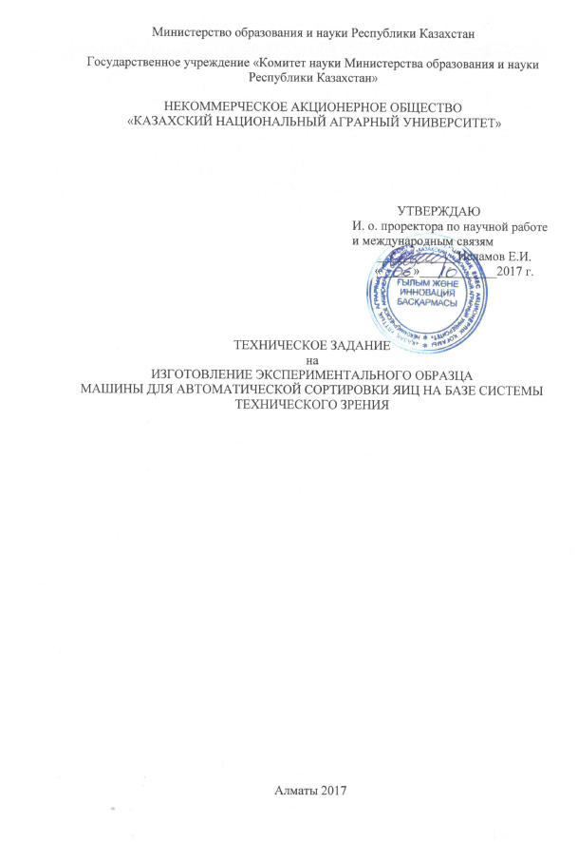
ПРИЛОЖЕНИЕ В

ПРИЛОЖЕНИЕ Г
Научные публикации
